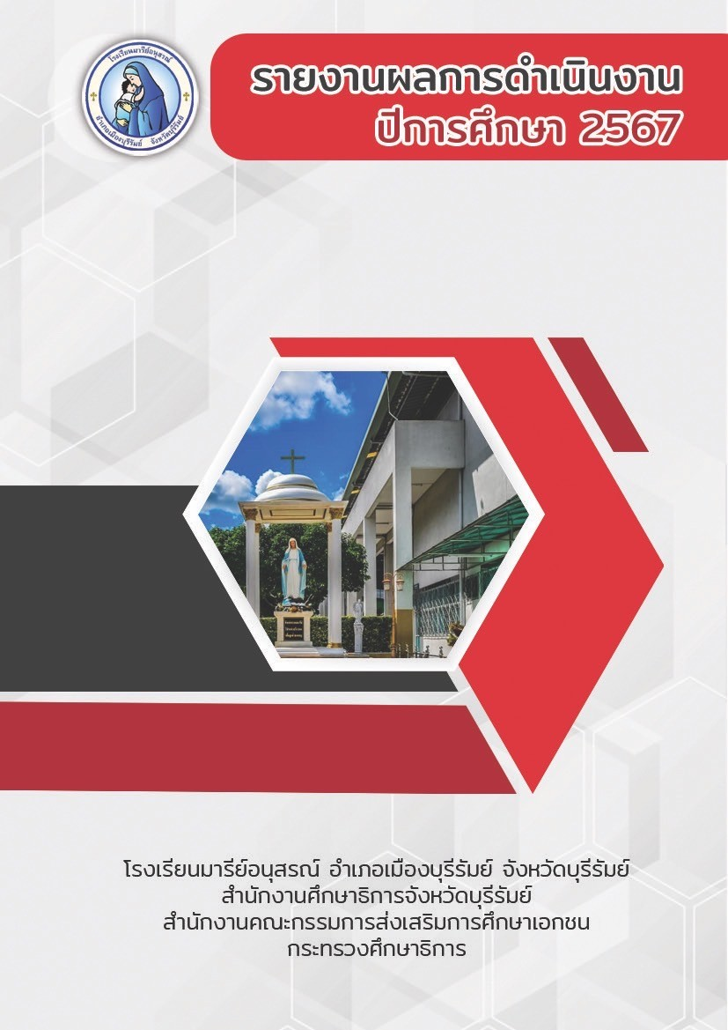

กิจกรรมงานป้องกันและแก้ไขปัญหายาเสพติด

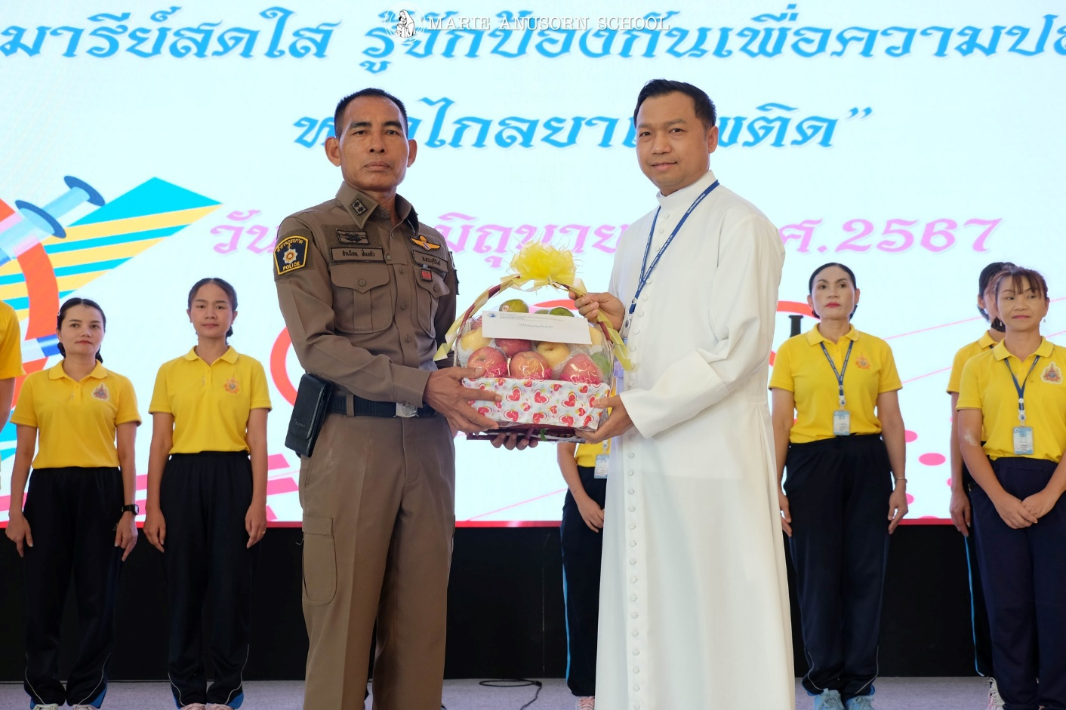

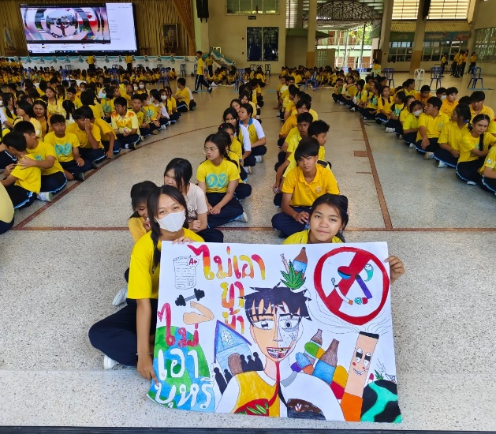

คำนำ
เอกสารฉบับนี้เป็นเอกสารรายงานการดำเนินงานฝ่ายกิจการนักเรียน งานกิจกรรมงานนักเรียน
ในกิจกรรมงานป้องกันและแก้ไขปัญหายาเสพติด ระหว่างวันที่ 6 มิถุนายน 2567 เพื่อให้นักเรียนมีความตระหนักในการหลีกเลี่ยงอันตรายจากสิ่งเสพติดทั้งหลาย เพื่อให้นักเรียนมีความรู้ถึงโทษภัยของยาเสพติดและเพื่อเป็นการดูแลช่วยเหลือและพัฒนาด้านสุขภาพกาย สุขภาพจิตและสภาพแวดล้อมทางสังคม เพื่อส่งเสริมพัฒนาป้องกันแก้ไขปัญหาทั้งด้านการเรียนรู้และคสามสามารถพิเศษ นักเรียนรู้จักตนเองสามารถปรับตัวมีทักษะทางด้านสังคมและอยู่ในสังคมได้อย่างมีความสุขต่อไป
ทั้งนี้ในการดำเนินกิจกรรมงานป้องกันและแก้ไขปัญหายาเสพติด ผู้จัดทำขอขอบพระคุณ
บาทหลวง ดร.จักรี พันธ์สมบัติ ผู้จัดการ/ผู้อำนวยการโรงเรียนมารีย์อนุสรณ์ และบาทหลวง วิชญะ ประทุมมา
รองผู้อำนวยการโรงเรียน ที่ส่งเสริมสนับสนุนเอื้ออำนวยความสะดวกทุกประการในการจัดกิจกรรม ขอขอบพระคุณคณะครู นักเรียนที่เข้าร่วมกิจกรรมเดินรณรงค์ต่อต้านยาเสพติด และรับฟังการบรรยาย และขอบคุณทุกๆท่านที่มีส่วนร่วมเกี่ยวข้องทำให้เกิดความร่วมมือในการดำเนินกิจกรรมเป็นอย่างดี ผู้จัดทำหวังเป็นอย่างยิ่งว่าเอกสารฉบับนี้จะเป็นแนวทางการจัดกิจกรรมในครั้งต่อไป

หากมีขข้อผิดพลาดประการใดผู้จัดทำจะได้นำไปปรับปรุงในครั้งต่อไป

นางสาวกัญญภัทร์ นิลนนท์
ผู้จัดทำ

สารบัญ
เรื่อง หน้า
คำนำ ก
สารบัญ ข
รายงานสรุปกิจกรรม งานป้องกันและแก้ไขปัญหายาเสพติด 1
- สรุปผลการดำเนินงาน (ที่ปฏิบัติจริง) 1
- วิธีการติดตาม/เครื่องมือการประเมินผลการปฏิบัติงาน 2
- สรุปผลการดำเนินงามตามตัวชี้วัด 3
- จุดเด่นของแผนงาน/โครงการ/กิจกรรมครั้งนี้ 3
- ข้อเสนอแนะเพื่อการพัฒนาแผนงาน/โครงการ/กิจกรรมครั้งต่อไป 3
ภาคผนวก 5
แผนงานหน่วยงานกิจกรรมงานนักเรียน 13
แบบประเมินความพึ่งพอใจ
ประมวลภาพกิจกรรม

แบบฟอร์มสรุปแผนงาน/โครงการ/กิจกรรม
ฝ่ายกิจการนักเรียน (งานป้องกันและแก้ไขปัญหายาเสพติด) โรงเรียนมารีย์อนุสรณ์ จังหวัดบุรีรัมย์
ปีการศึกษา 2567
ชื่อโครงการ/กิจกรรม งานป้องกันและแก้ไขปัญหายาเสพติด
หน่วยงานที่รับผิดชอบ ฝ่ายกิจการนักเรียน
ตอบสนองแผนพัฒนาโรงเรียน : พันธกิจข้อที่ 1 ยุทธศาสตร์ข้อที่ 1 เป้าหมายข้อที่ 1
ตอบสนองมาตรฐานการศึกษา : สพฐ. มาตรฐานที่ 2 ประเด็นพิจารณา 2.1,2.4
ตอบสนองมาตรฐานการศึกษา : สมศ.รอบ 4 : มาตรฐานที่ 12 ประเด็นพิจารณา 1(1.3),2.1,2.2,2.3,2.4
สนองมาตรฐานของโรงเรียน : พันธกิจข้อที่ 7,10 ยุทธศาสตร์ข้อที่ 7.1,7.2,7.6,10.6
1. สรุปวิธีการดำเนินการ (ที่ปฏิบัติจริง)
หน่วยงานป้องกันและแก้ไขปัญหายาเสพติด ฝ่ายกิจการนักเรียนได้ดำเนินการทำงานกิจกรรมอบรม
เนื่องในวันต่อต้านยาเสพติด ได้กำหนดขั้นตอนการดำเนินงาน จำแนกตามกระบวนการคุณภาพ PDCA ดังนี้
ขั้นตอนการวางแผน (PLAN : P)
1.1 เตรียมคำสั่งแต่งตั้งผู้รับผิดชอบงานโครงการป้องกัน แก้ไขปัญหายาเสพติดและตำรวจไซเบอร์
1.2 เตรียมกำหนดการโครงการป้องกัน แก้ไขปัญหายาเสพติดและตำรวจไซเบอร์
1.3 เตรียมสรุปรายงานารประเมินความพึงพอใจในการจัดกิจกรรมโครงการป้องกัน แก้ไขปัญหา
ยาเสพติดและตำรวจไซเบอร์
ขั้นตอนการดำเนินการ (DO : D)
2.1 ออกคำสั่งแต่งตั้งผู้รับผิดชอบโครงการป้องกัน แก้ไขปัญหายาเสพติดและตำรวจไซเบอร์
2.2 ประชุมนัดหมายคณะกรรมการดำเนินการฝ่ายต่างๆที่เกี่ยวข้อง
2.3 ดำเนินกิจกรรมโครงการป้องกัน แก้ไขปัญหายาเสพติดและตำรวจไซเบอร์
2.4 ประมวลผลกิจกรรมโครงการป้องกัน แก้ไขปัญหายาเสพติดและตำรวจไซเบอร์และรายงานผล
ต่อคณะผู้บริหาร เพื่อรับฟังความคิดเห็นและแนวทางการพัฒนากิจกรรมในครั้งต่อไป
ขั้นตอนการประเมินผล (CHECK : C)
3.1 กำกับติดตาม ประเมินผลการดำเนินกิจกรรมโครงการป้องกัน แก้ไขปัญหายาเสพติดและตำรวจไซเบอร์
3.2 สำรวจความพึงพอใจในการดำเนินกิจกรรมโครงการป้องกัน แก้ไขปัญหายาเสพติดและตำรวจไซเบอร์
ขั้นนำผลปรับปรุงแก้ไข (ACT : A)
4.1 สรุปผล การจัดกิจกรรม
4.2 นำผลการประเมินวางแผนเพื่อปรับปรุงและพัฒนาในปีการศึกษาต่อไป
4.3 สรุปการดำเนินงาน นำเสนอหัวหน้าฝ่ายกิจการนักเรียน ผู้อำนวยการและผู้จัดการโรงเรียน

ขั้นการนำเสนอผลการดำเนินการ (Achievement : A)
5.1 นำข้อมูลสรุปผลการดำเนินงานโครงการป้องกัน แก้ไขปัญหายาเสพติดและตำรวจไซเบอร์ เผยแพร่บนเว็บไซต์โรงเรียน
และสรุปผลการดำเนินงานเพื่อรายงานผลต่อผู้บริหารระดับสูงตามลำดับ โดยสรุปผลการดำเนินการ ดังต่อไปนี้
งบประมาณ
ตั้งไว้ 4,140 บาท
ลำดับ | รายการ | จำนวนเงิน
1 | ค่าดำเนินการอบรมธรรมะวันเข้าพรรษา
 | - ค่าวิทยากร  - ค่ากระเช้าผลไม้  - ค่าอาหารและเครื่องดื่ม  - ค่ากระดาษการ์ดขาว  - ค่ากระดาษ A4  - ค่ามาลัยกร | 2,000.-  1000.-  500.-  240.-  200.-  200.-
 | รวมรายจ่าย | 4,140.-
จ่ายจริง 3,083 บาท คงเหลือ 1,057 บาท
2. วิธีการติดตาม/เครื่องมือการประเมินผลการปฏิบัติงาน
วิธีการติดตาม “กิจกรรมงานป้องกันและแก้ไขปัญหายาเสพติด” ในวันที่ 6 มิถุนายน 2567
เพื่อศึกษาวิเคราะห์ข้อมูลในด้านต่างๆ ในครั้งนี้คือ
แบบประเมินความพึงพอใจในการจัดกิจกรรม เพื่อให้รู้ว่านักเรียนมีความเข้าใจและตระหนัก
ถึงภัยอันตรายของยาเสพติด
3. สรุปผลการดำเนินงาน
ที่ | ตามตัวชี้วัดความสำเร็จของ โครงการ | สภาพความสำเร็จ |  | ผลการดำเนินงาน
ที่ | ตามตัวชี้วัดความสำเร็จของ โครงการ | บรรลุ | ไม่บรรลุ | ผลการดำเนินงาน
1 | ร้อยละ 80 นักเรียนมีความเข้าใจเรื่องการป้องกันการหลีกเลี่ยงและโทษของยาเสพติด |  |  | จากแบบสอบถามพบว่า นักเรียนมีความเข้าใจเรื่องการป้องกันการหลีกเลี่ยงและโทษของยาเสพติด โดยมีค่าเฉลี่ยอยู่ที่ 4.66 คิดเป็นร้อยละ 93.10
2 | ร้อยละ 80 ของตัวแทนนักเรียน เข้าร่วมกิจกรรม |  |  | จากข้อมูลการการเข้าร่วมกิจกรรมพบว่า จำนวนนักเรียนในระดับชั้นประถมศึกษาปีที่ 4-มัธยมศึกษาปีที่ 4 จำนวน 1,513 คน เข้าร่วมกิจกรรม จำนวน 1,474 คน  คน คิดเป็นร้อยละ 97.48

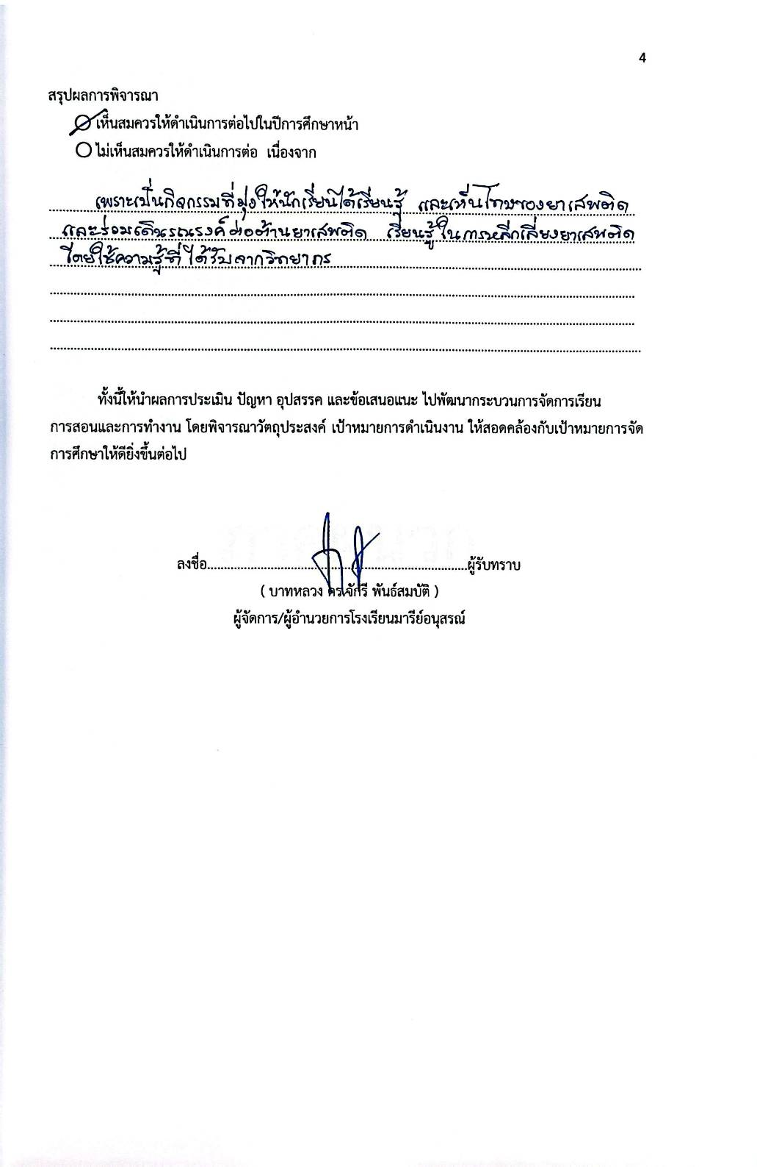

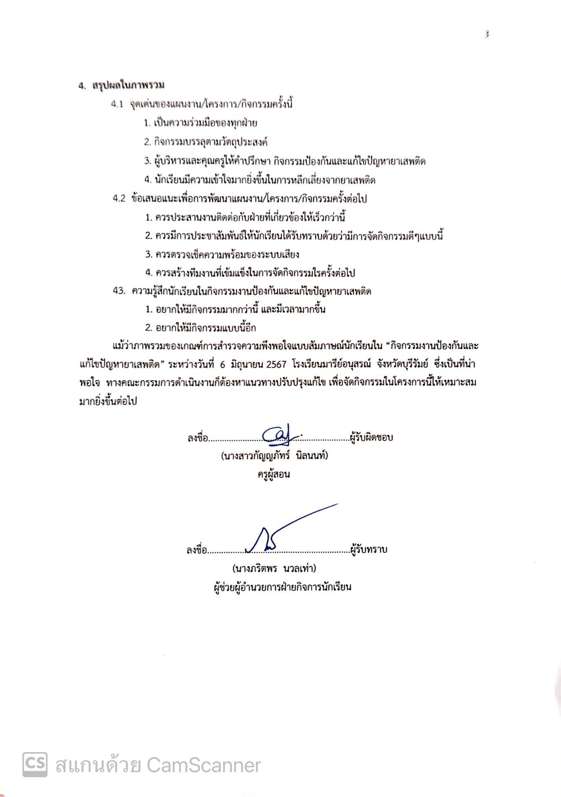

ภาคผนวก
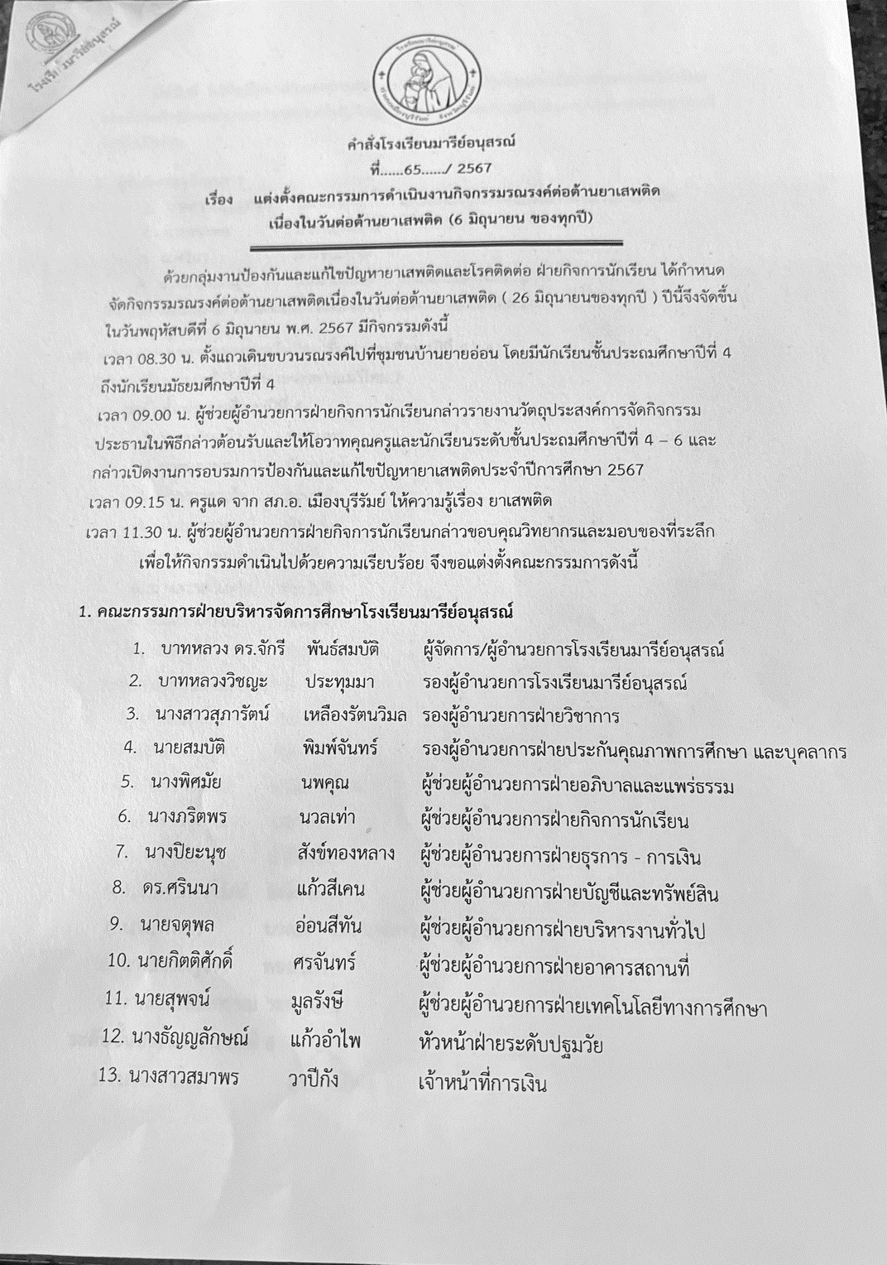
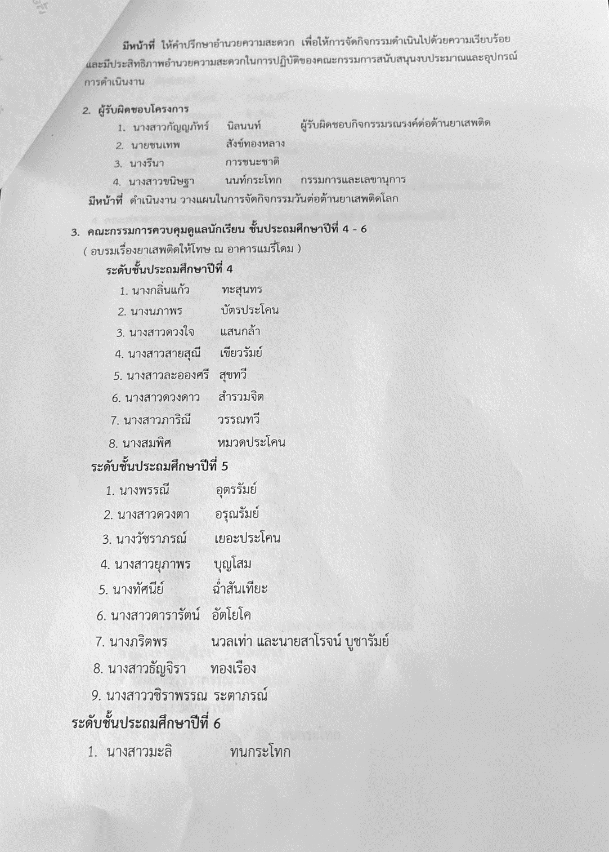

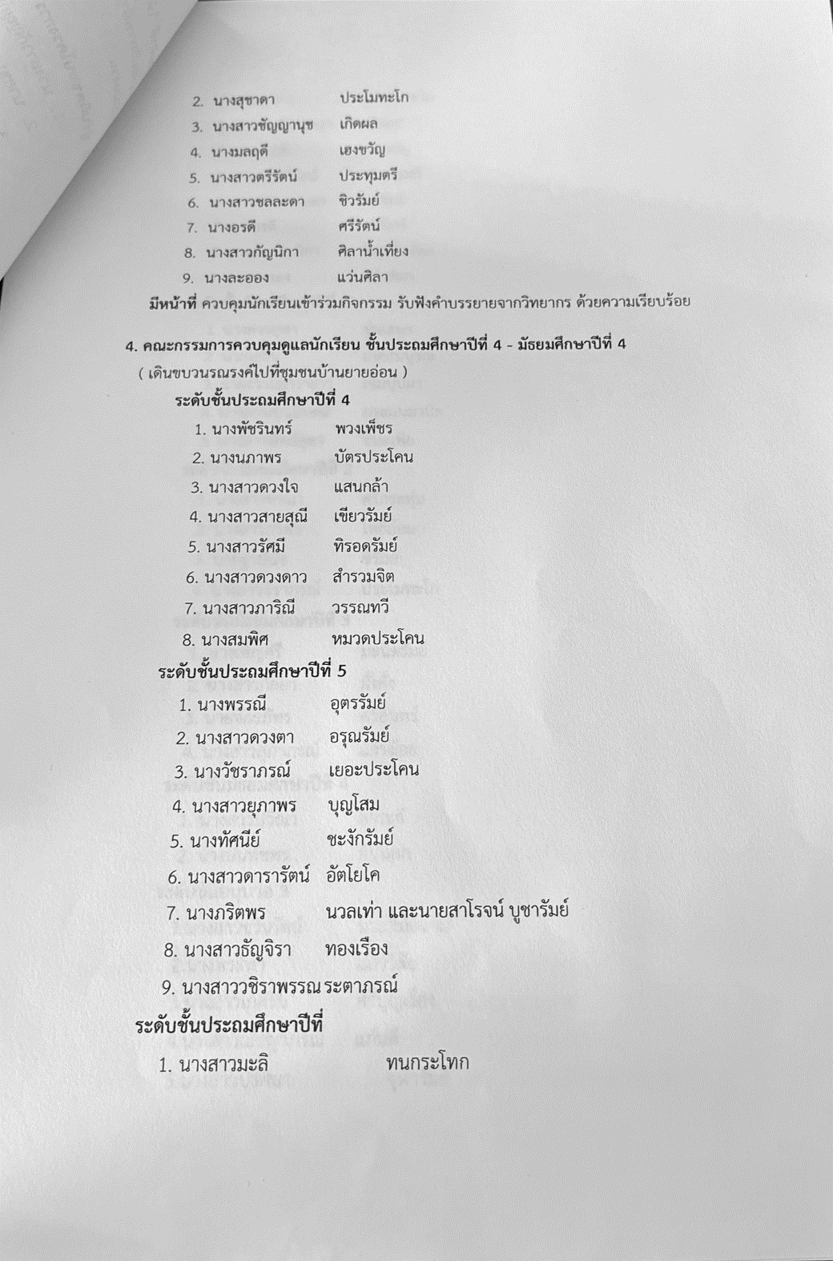

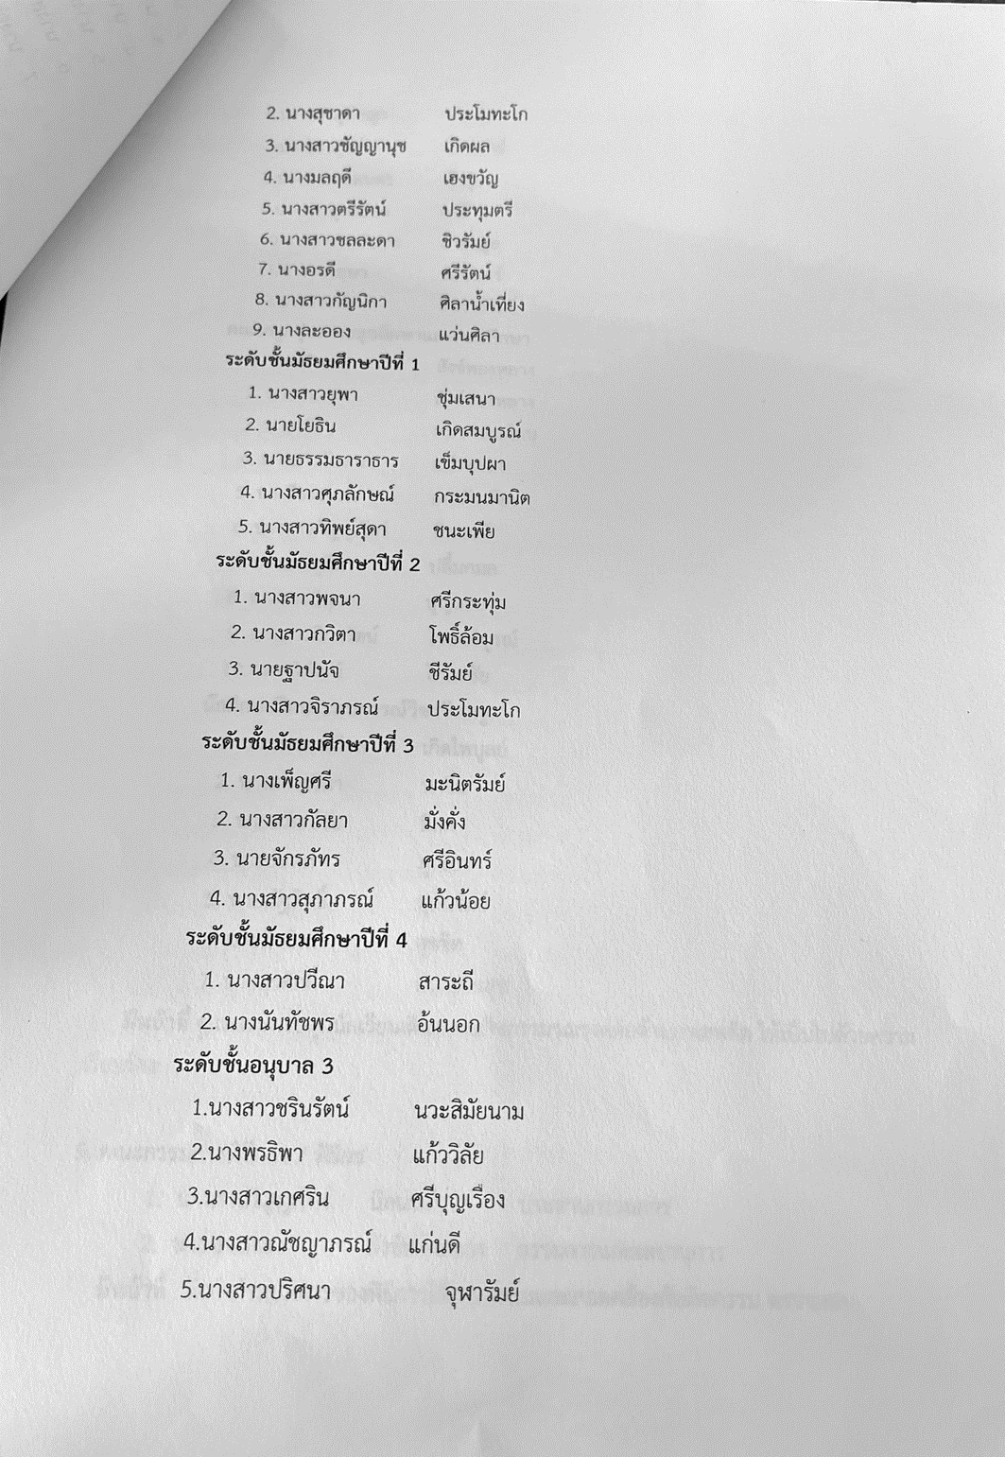

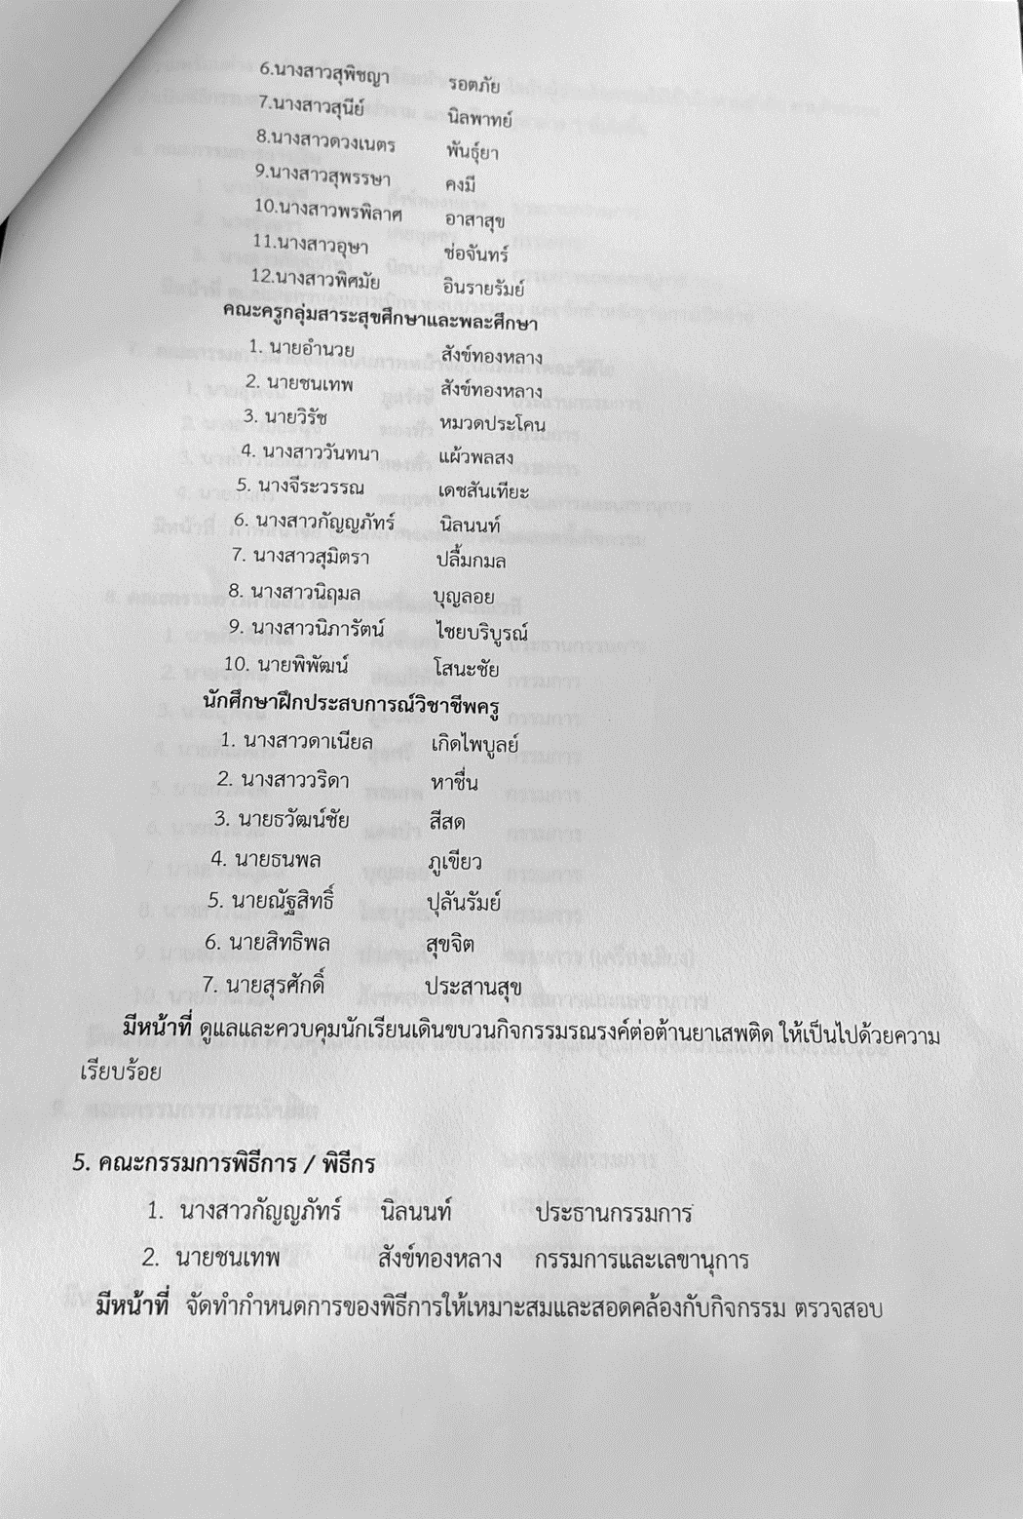

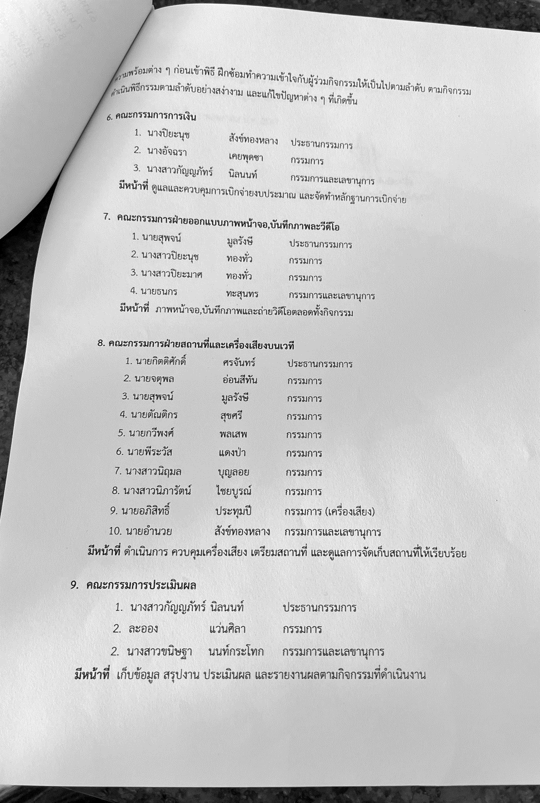

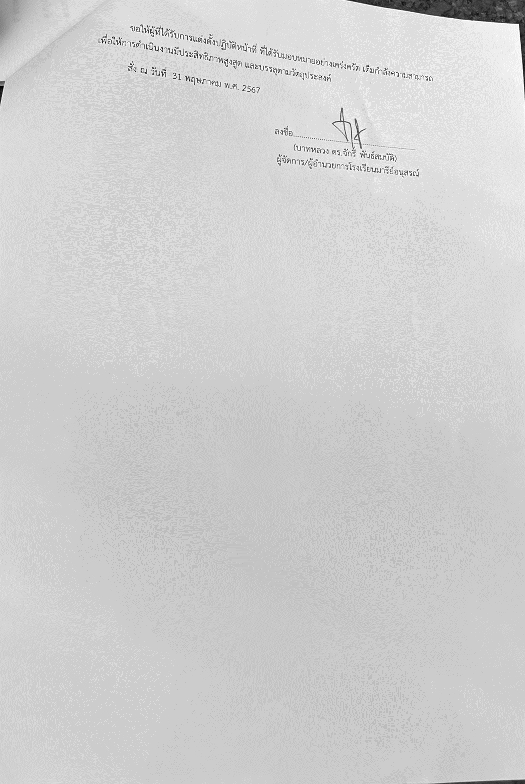

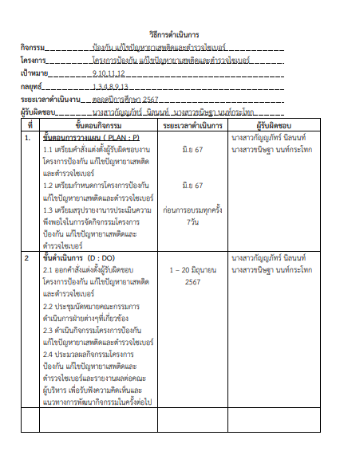

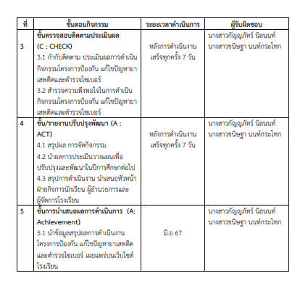

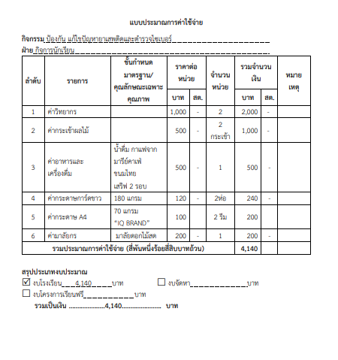

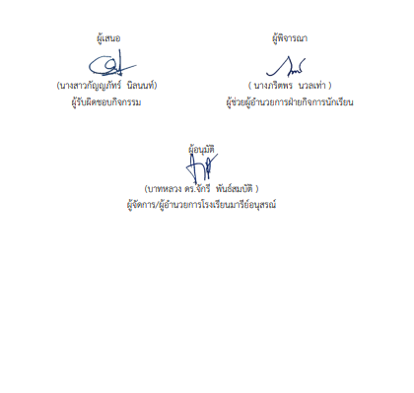

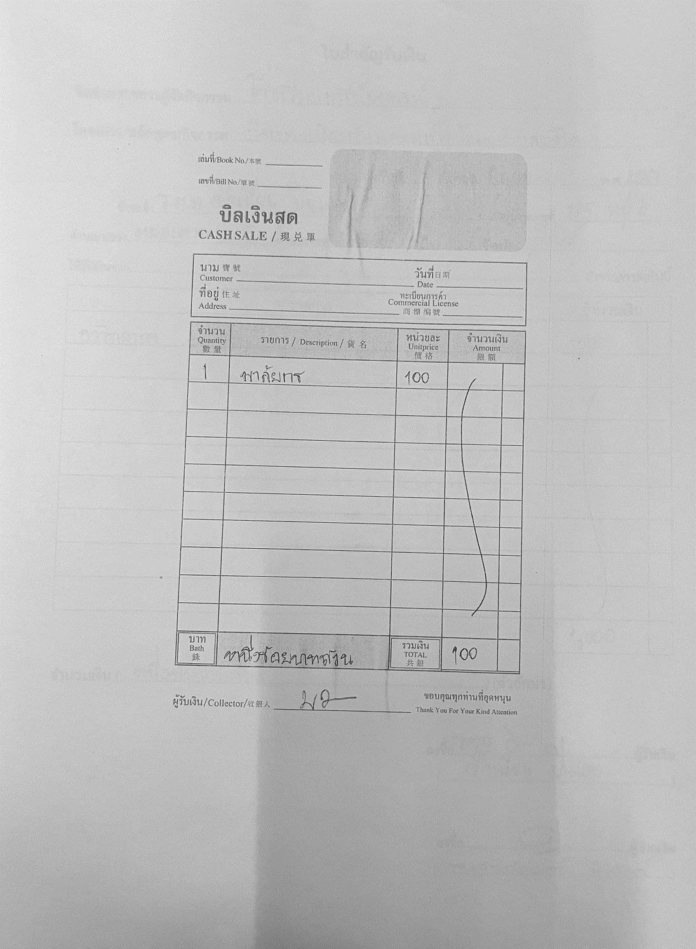

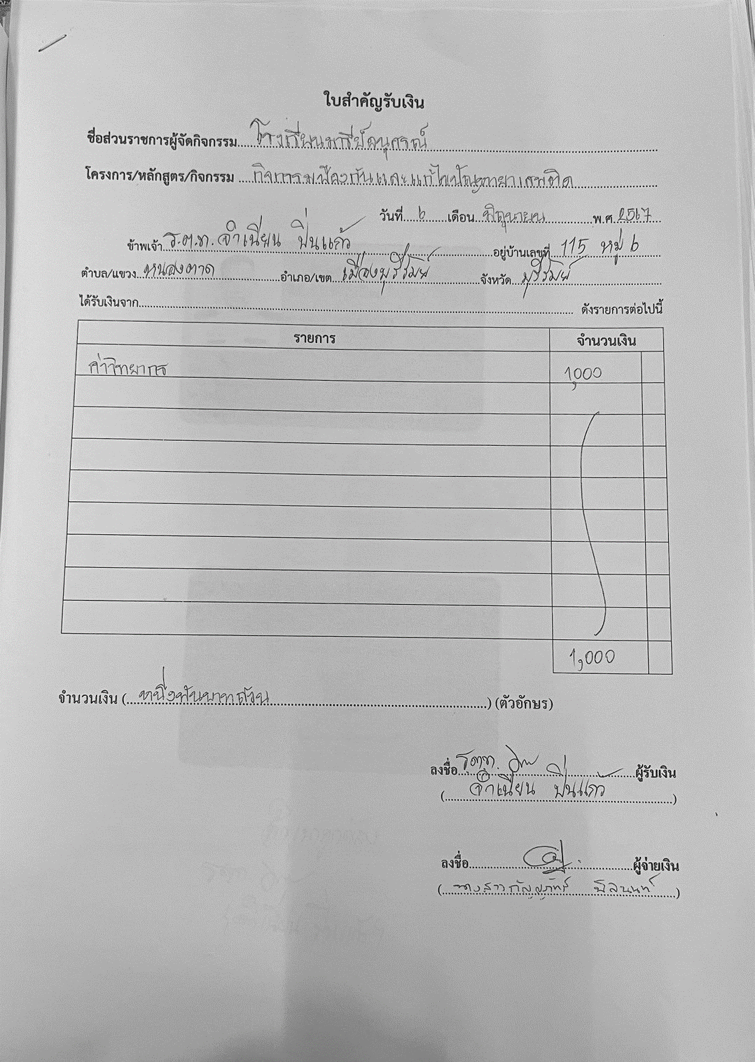

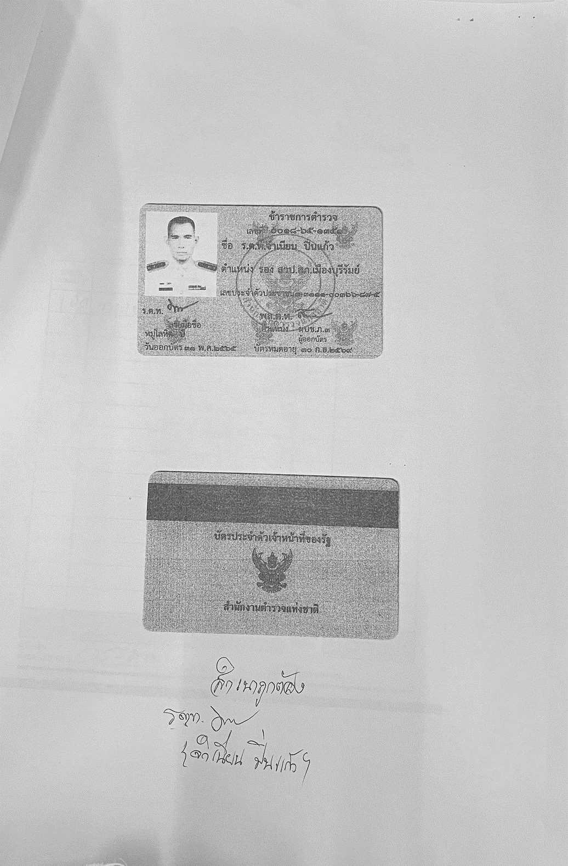

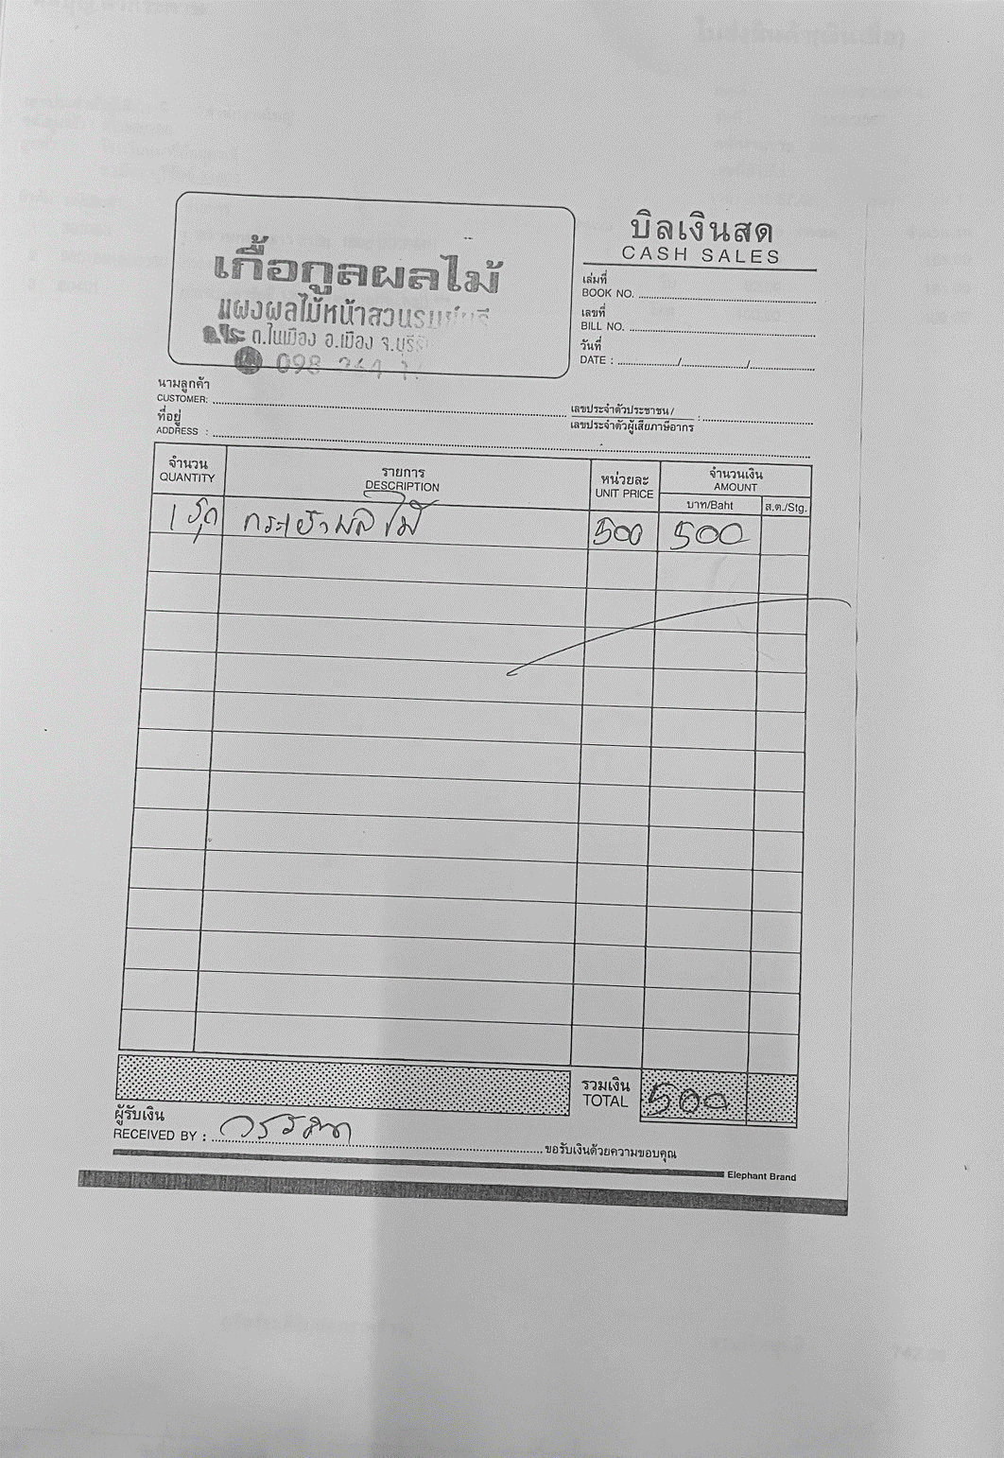

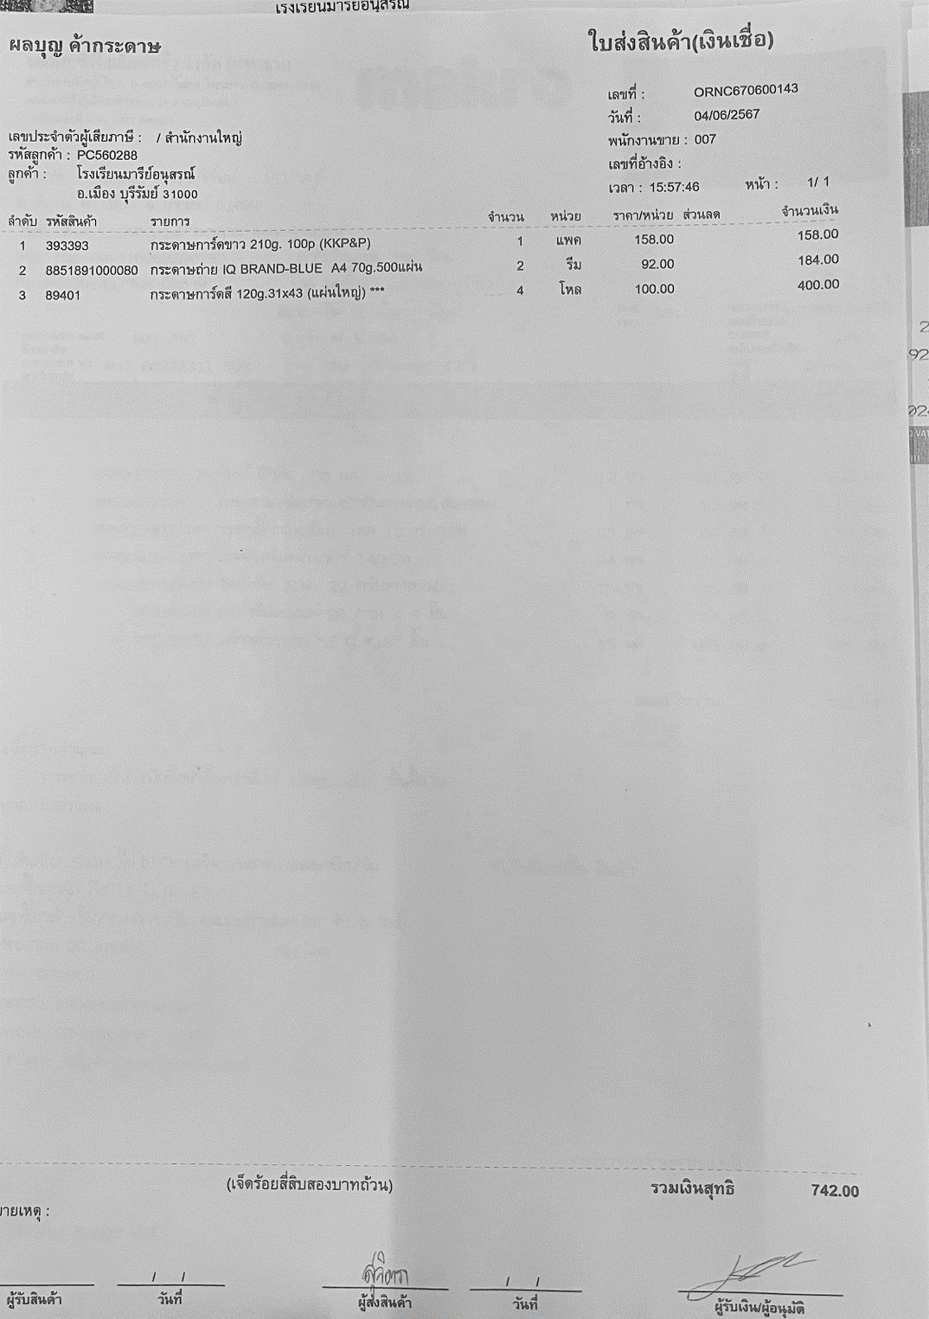

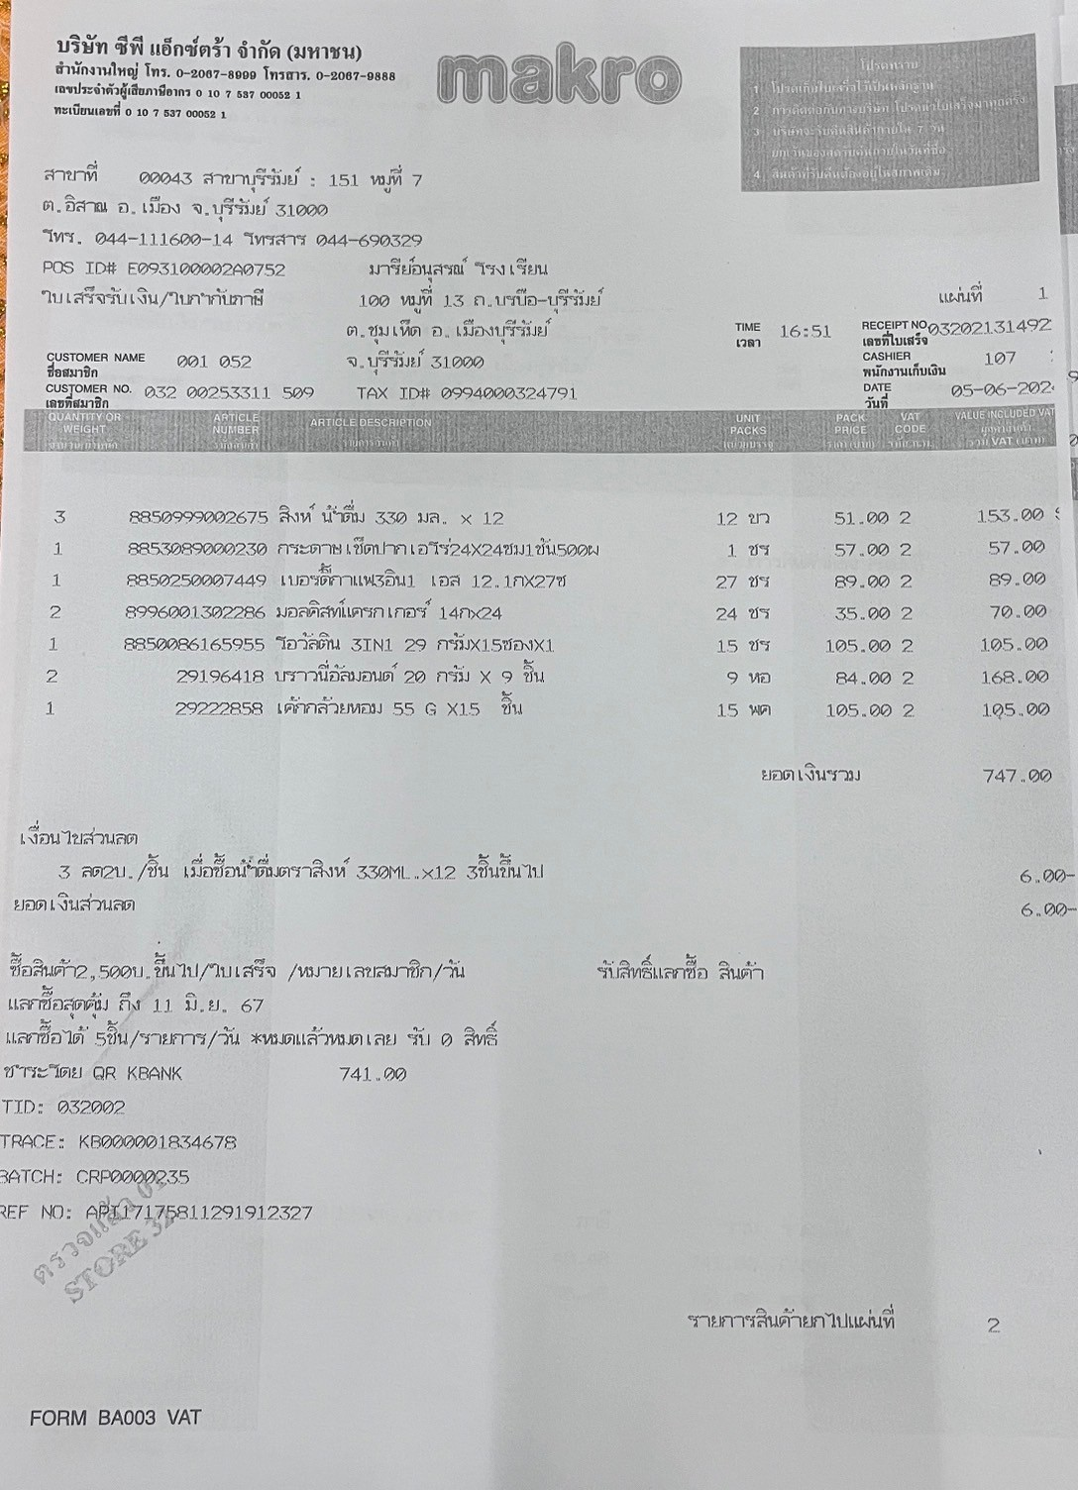

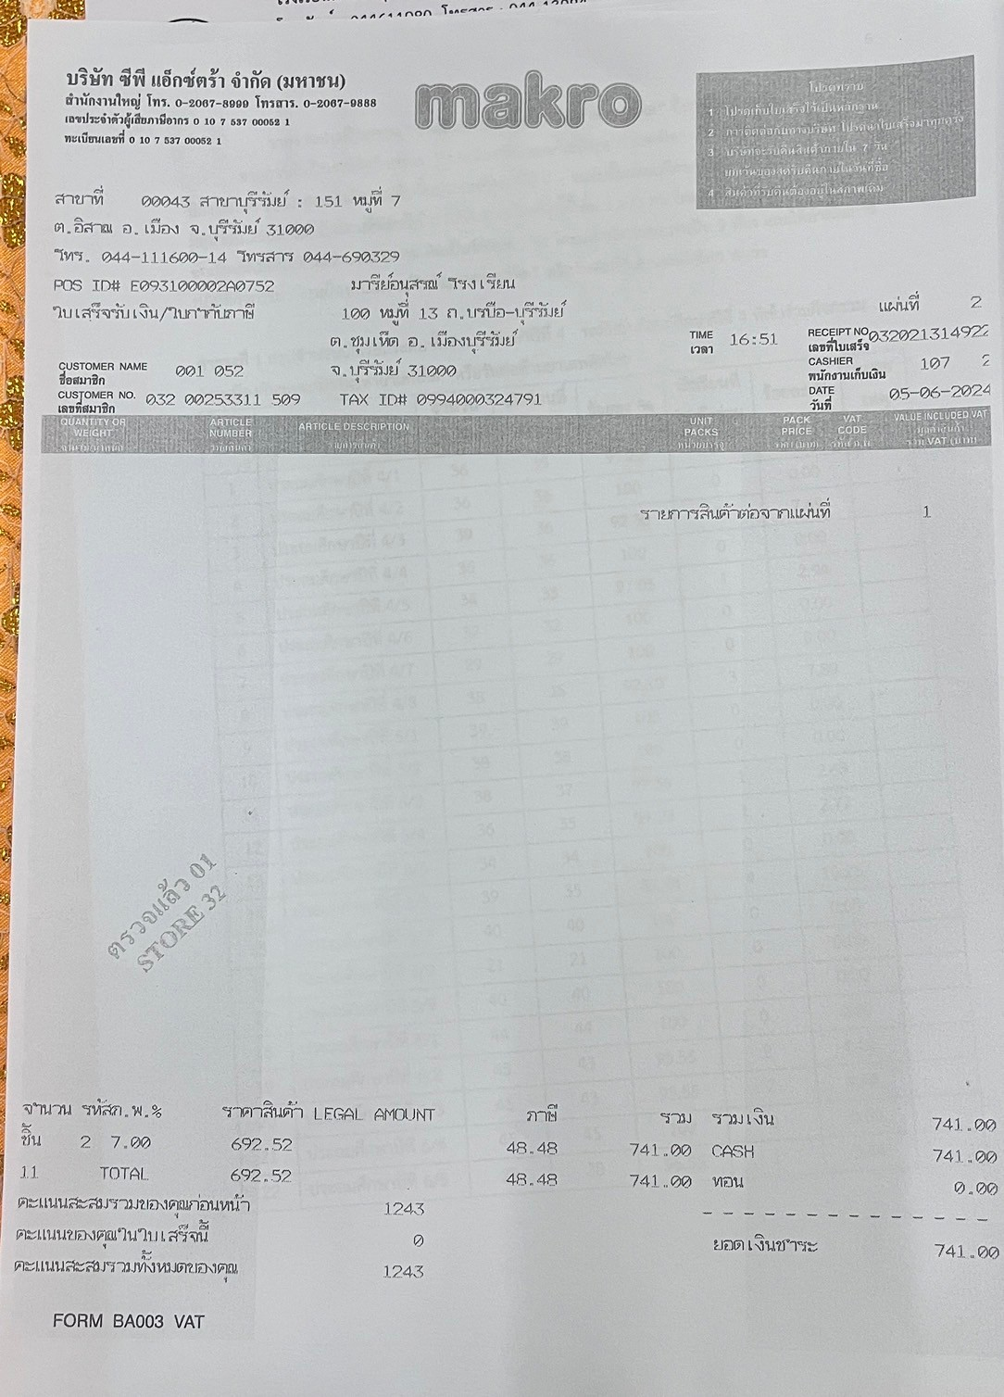

รายงานสรุปกิจกรรม “งานป้องกันและแก้ไขปัญหายาเสพติด” ปีการศึกษา 2567
จากการดำเนินงานจัดกิจกรรม “’งานป้องกันและแก้ไขปัญหายาเสพติด” หรือวันต่อต้านยาเสพติดโลก ปีการศึกษา 2567 ของนักเรียนระดับชั้นประถมศึกษาปีที่ 4 – ระดับชั้นมัธยมศึกษาปีที่ 4 ในวันพฤหัสบดีที่ 6 มิถุนายน 2567 ซึ่งมีนักเรียนที่มีสิทธิ์เข้าร่วมกิจกรรมในครั้งนี้ทั้งสิ้น 1,513 คน โดยคิดเป็นร้อยละ 97.48 และนักเรียนที่ไม่ได้เข้าร่วมจำนวน 39 คน คิดเป็นร้อยละ 2.51 โดยแยกนักเรียนออกเป็น 9 ห้อง และได้ดำเนินการปฏิบัติกิจกรรม “งานป้องกันและแก้ไขปัญหายาเสพติด” หรือวันต่อต้านยาเสพติดโลก พบว่า

ตารางที่ 1 สรุปจำนวนนักเรียนระดับชั้นประถมศึกษาปีที่ 4 - ระดับชั้นมัธยมศึกษาปีที่ 4 ที่เข้าร่วมกิจกรรม “งานป้องกันและแก้ไขปัญหายาเสพติด” หรือวันต่อต้านยาเสพติดโลก
ลำดับ | ระดับชั้น | จำนวนนักเรียน | นักเรียนที่เข้าร่วม | ร้อยละ % | นักเรียนที่ไม่เข้าร่วม | ร้อยละ % | หมายเหตุ
1 | ประถมศึกษาปีที่ 4/1 | 36 | 35 | 97.22 | 1 | 2.77
2 | ประถมศึกษาปีที่ 4/2 | 36 | 36 | 100 | 0 | 0.00
3 | ประถมศึกษาปีที่ 4/3 | 39 | 36 | 92.30 | 3 | 7.69
4 | ประถมศึกษาปีที่ 4/4 | 36 | 36 | 100 | 0 | 0.00
5 | ประถมศึกษาปีที่ 4/5 | 34 | 33 | 97.05 | 1 | 2.94
6 | ประถมศึกษาปีที่ 4/6 | 32 | 32 | 100 | 0 | 0.00
7 | ประถมศึกษาปีที่ 4/7 | 29 | 29 | 100 | 0 | 0.00
8 | ประถมศึกษาปีที่ 4/8 | 38 | 35 | 92.10 | 3 | 7.89
9 | ประถมศึกษาปีที่ 5/1 | 39 | 39 | 100 | 0 | 0.00
10 | ประถมศึกษาปีที่ 5/2 | 38 | 38 | 100 | 0 | 0.00
11 | ประถมศึกษาปีที่ 5/3 | 38 | 37 | 97.36 | 1 | 2.63
12 | ประถมศึกษาปีที่ 5/4 | 36 | 35 | 97.22 | 1 | 2.77
13 | ประถมศึกษาปีที่ 5/5 | 34 | 34 | 100 | 0 | 0.00
14 | ประถมศึกษาปีที่ 5/6 | 39 | 35 | 89.74 | 4 | 10.25
15 | ประถมศึกษาปีที่ 5/7 | 40 | 40 | 100 | 0 | 0.00
16 | ประถมศึกษาปีที่ 5/8 | 21 | 21 | 100 | 0 | 0.00
17 | ประถมศึกษาปีที่ 5/9 | 40 | 40 | 100 | 0 | 0.00
18 | ประถมศึกษาปีที่ 6/1 | 44 | 44 | 100 | 0 | 0.00
19 | ประถมศึกษาปีที่ 6/2 | 45 | 43 | 95.55 | 2 | 4.44
20 | ประถมศึกษาปีที่ 6/3 | 45 | 43 | 95.55 | 2 | 4.44
21 | ประถมศึกษาปีที่ 6/4 | 45 | 45 | 100 | 0 | 0.00
22 | ประถมศึกษาปีที่ 6/5 | 29 | 28 | 96.55 | 1 | 3.44

ลำดับ | ระดับชั้น | จำนวนนักเรียน | นักเรียนที่เข้าร่วม | ร้อยละ % | นักเรียนที่ไม่เข้าร่วม | ร้อยละ % | หมายเหตุ
23 | ประถมศึกษาปีที่ 6/6 | 31 | 31 | 100 | 0 | 0.00
24 | ประถมศึกษาปีที่ 6/7 | 30 | 29 | 96.66 | 1 | 3.33
25 | ประถมศึกษาปีที่ 6/8 | 39 | 39 | 100 | 0 | 0.00
26 | ประถมศึกษาปีที่ 6/9 | 39 | 39 | 100 | 0 | 0.00
27 | มัธยมศึกษาปีที่ 1/1 | 49 | 47 | 95.91 | 2 | 4.08
28 | มัธยมศึกษาปีที่ 1/2 | 49 | 46 | 93.87 | 3 | 6.12
29 | มัธยมศึกษาปีที่ 1/3 | 49 | 48 | 97.95 | 1 | 2.04
30 | มัธยมศึกษาปีที่ 1/4 | 50 | 46 | 92.00 | 4 | 8.00
31 | มัธยมศึกษาปีที่ 1/5 | 50 | 49 | 98.00 | 1 | 2.00
32 | มัธยมศึกษาปีที่ 2/1 | 40 | 39 | 97.50 | 1 | 2.50
33 | มัธยมศึกษาปีที่ 2/2 | 41 | 41 | 100 | 0 | 0.00
34 | มัธยมศึกษาปีที่ 2/3 | 40 | 38 | 95.00 | 2 | 5.00
35 | มัธยมศึกษาปีที่ 2/4 | 40 | 37 | 92.50 | 3 | 7.50
36 | มัธยมศึกษาปีที่ 3/1 | 37 | 37 | 100 | 0 | 0.00
37 | มัธยมศึกษาปีที่ 3/2 | 34 | 34 | 100 | 0 | 0.00
38 | มัธยมศึกษาปีที่ 3/3 | 34 | 33 | 97.05 | 1 | 2.94
39 | มัธยมศึกษาปีที่ 3/4 | 27 | 27 | 100 | 0 | 0.00
40 | มัธยมศึกษาปีที่ 4/1 | 34 | 33 | 97.05 | 1 | 2.94
41 | มัธยมศึกษาปีที่ 4/2 | 26 | 26 | 100 | 0 | 0.00

จากตารางที่ 1 พบว่า ห้องเรียนระดับชั้นประถมศึกษาปีที่ 4 - ระดับชั้นมัธยมศึกษาปีที่ 4 ที่เข้าร่วมกิจกรรม 100% มีจำนวน 19 ห้อง ได้แก่ ห้องระดับชั้นประถมศึกษาปีที่ 4/4 , 4/6 , 4/7 , 5/1 , 5/2 , 5/5 , 5/7 , 5/8, 5/9 , 6/1 , 6/4 , 6/6 , 6/8 และ 6/9 ระดับชั้นมัธยมศึกษาปีที่ 2/2 , 3/1 , 3/2 , 3/4 และ 4/2

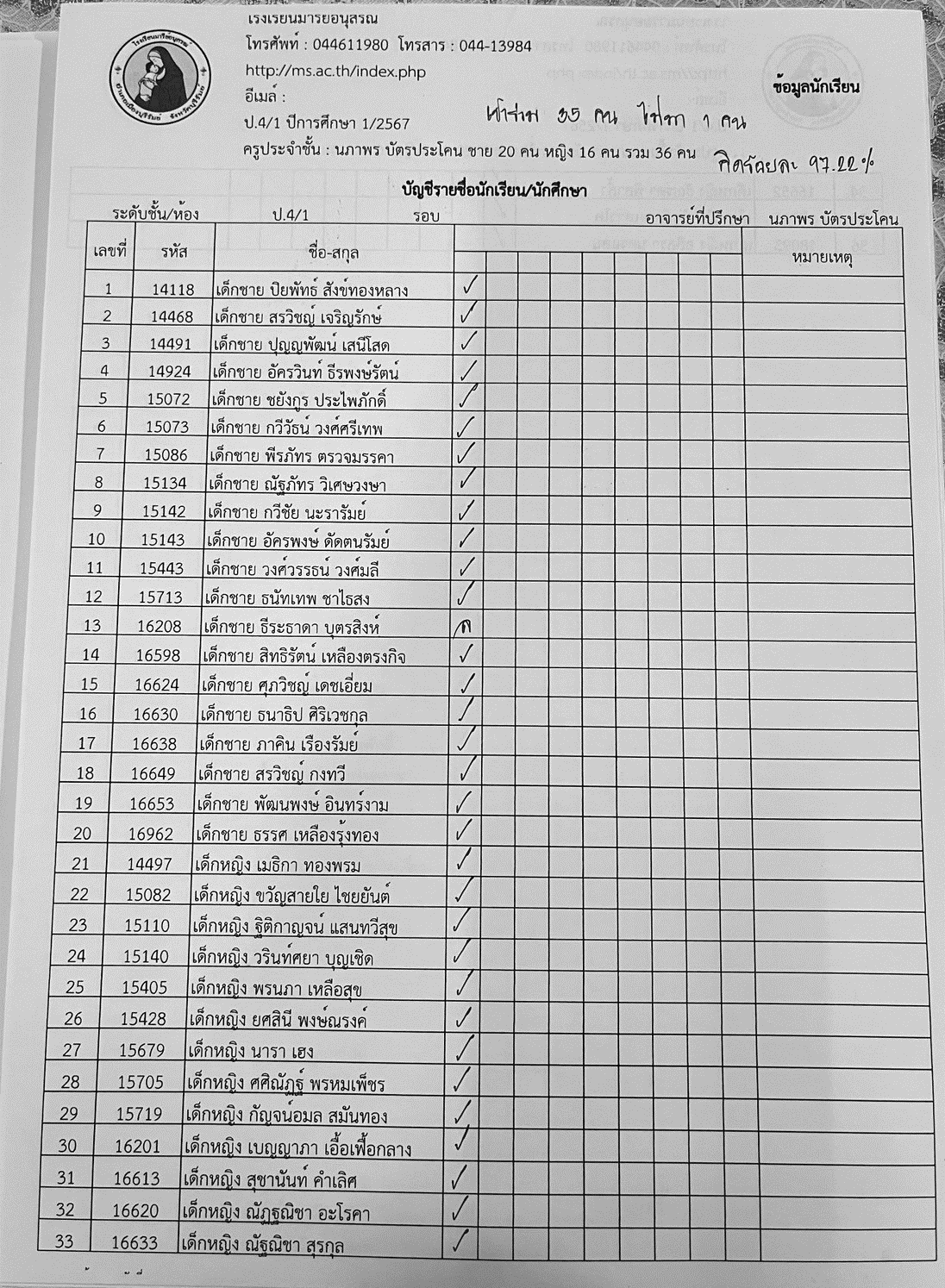

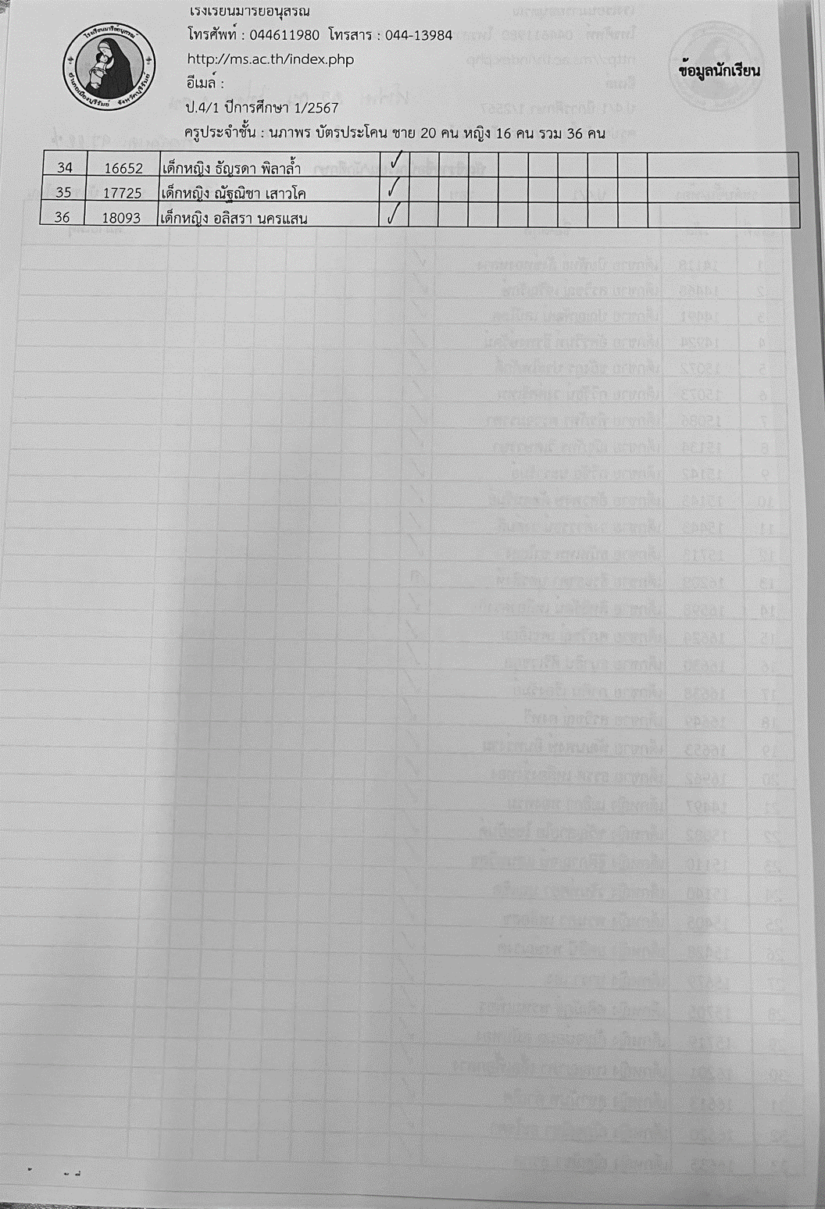

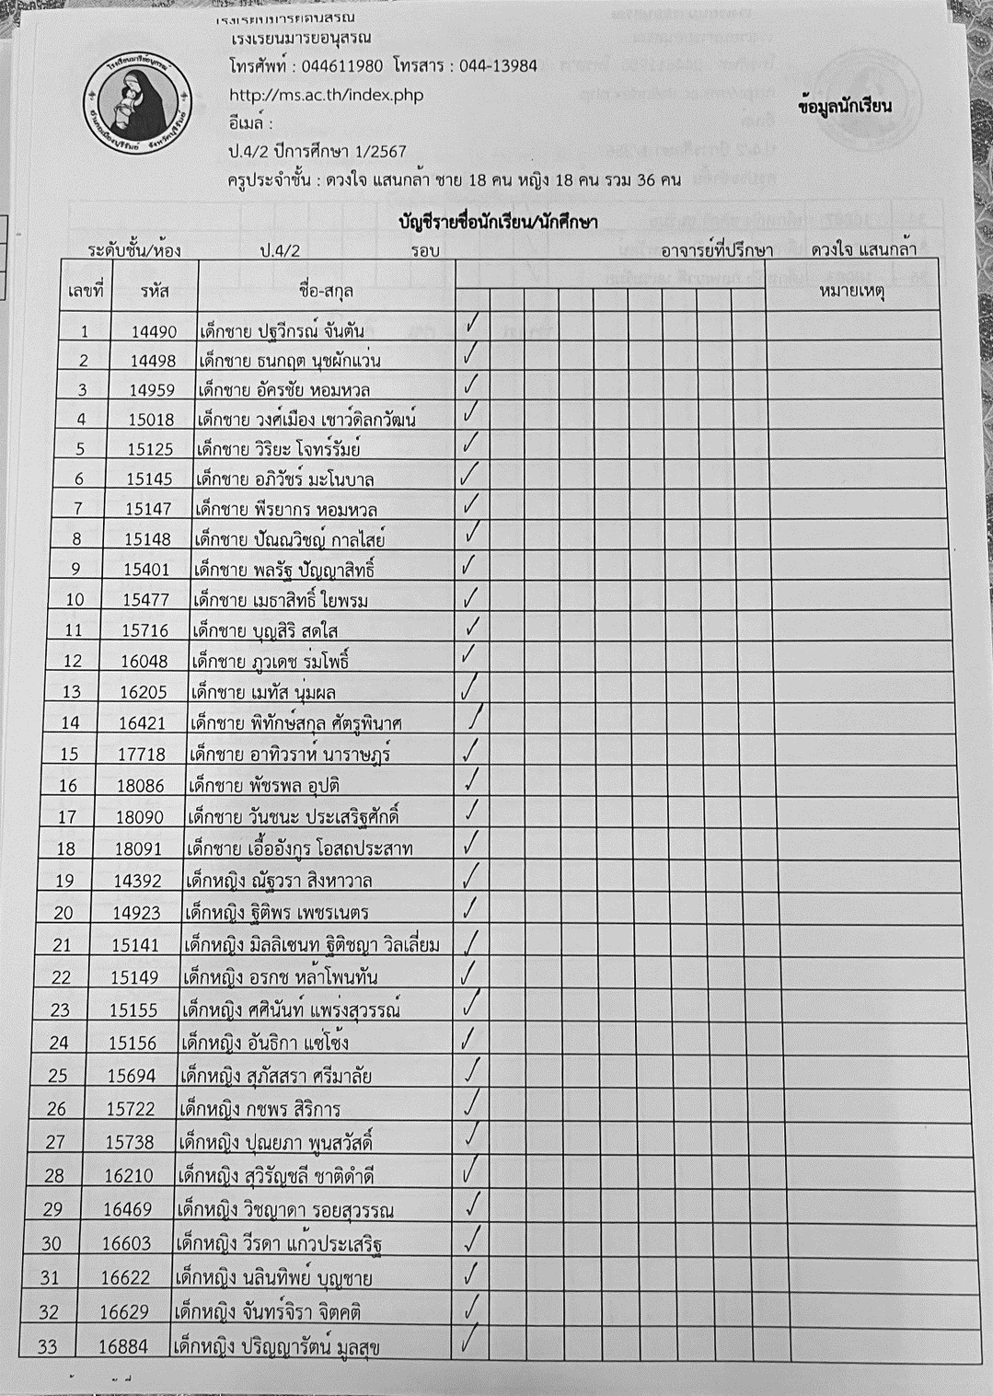

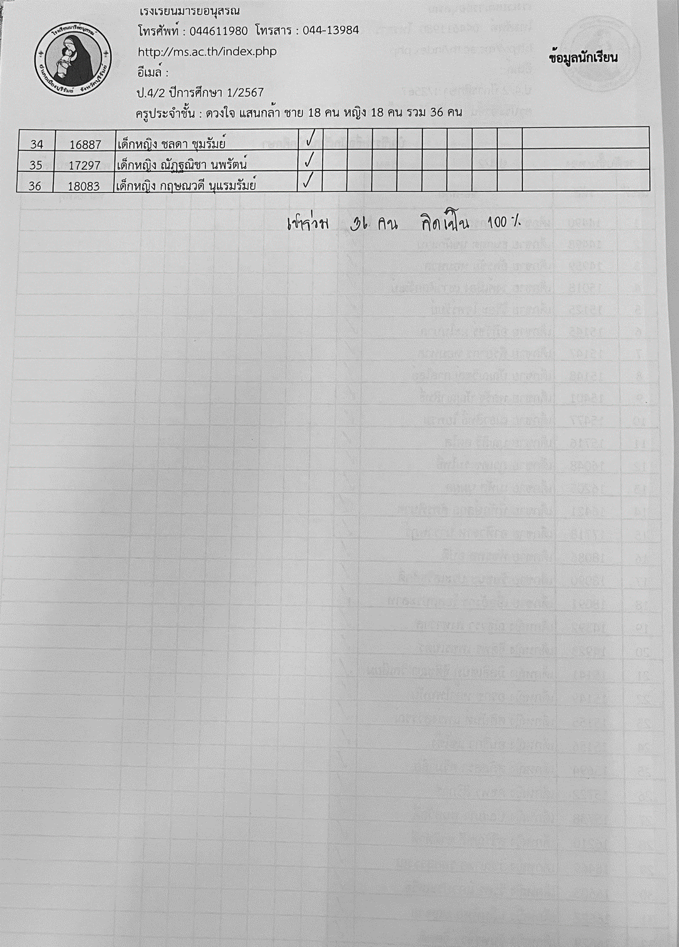

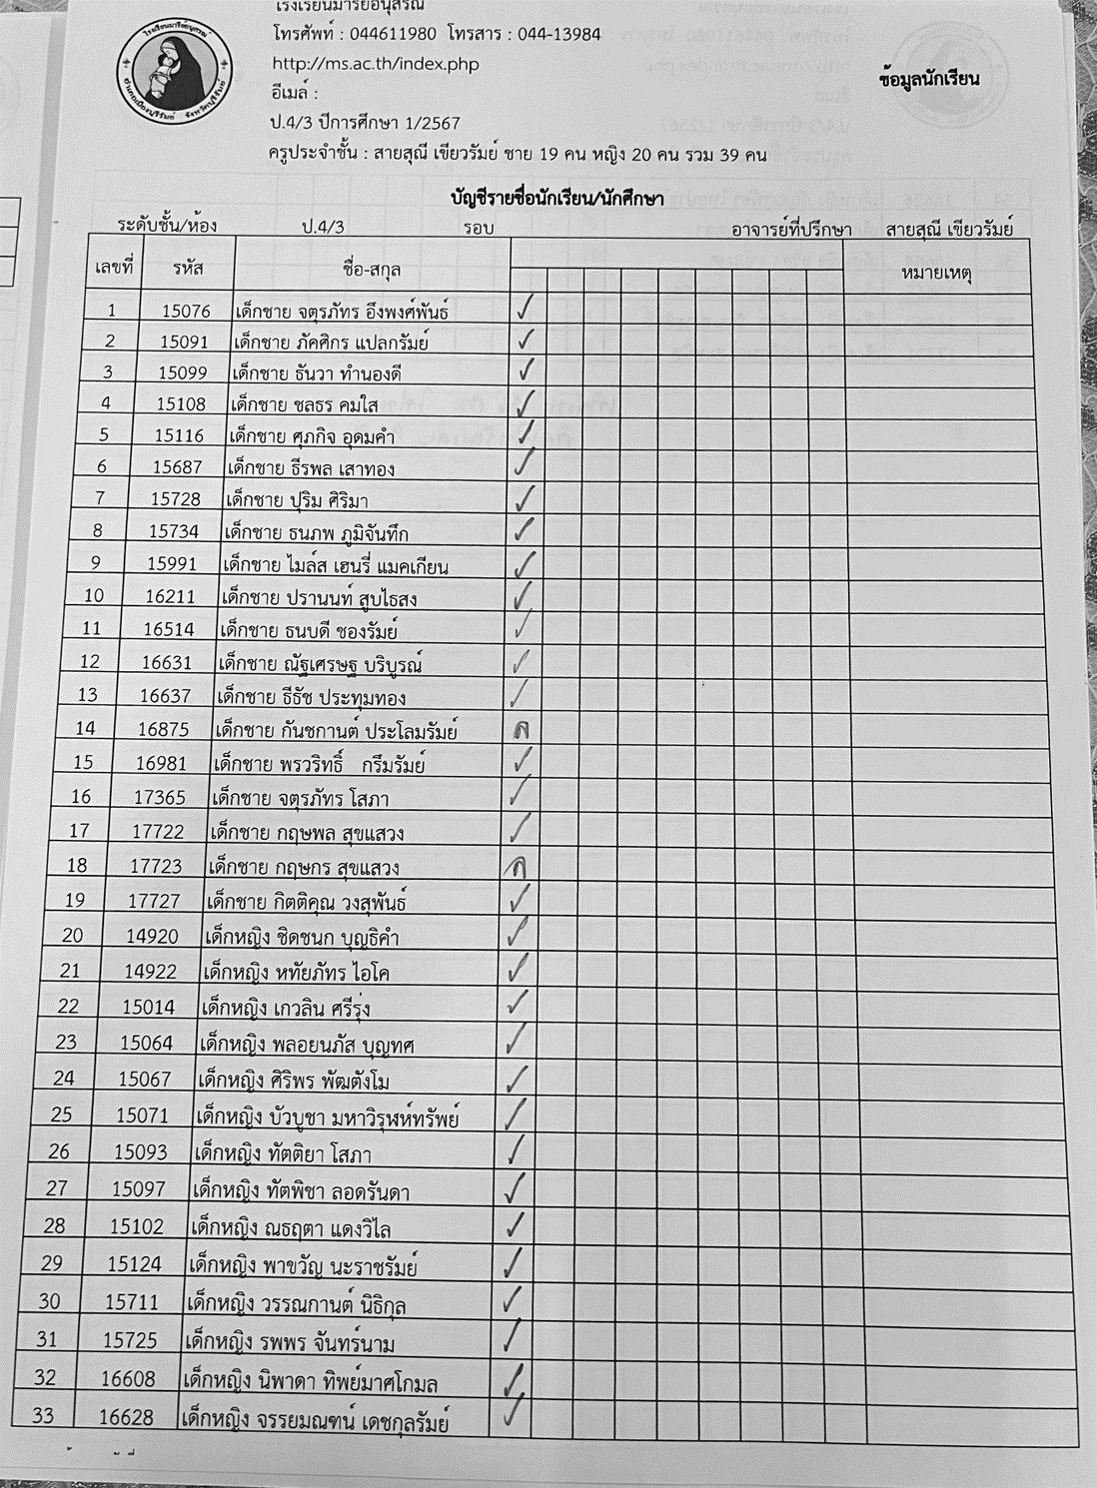

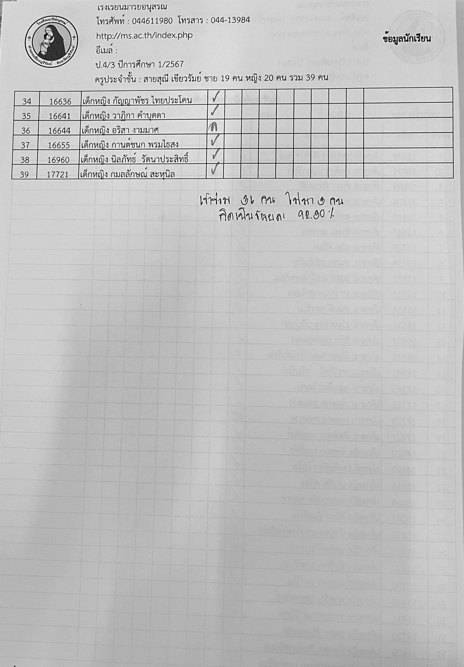

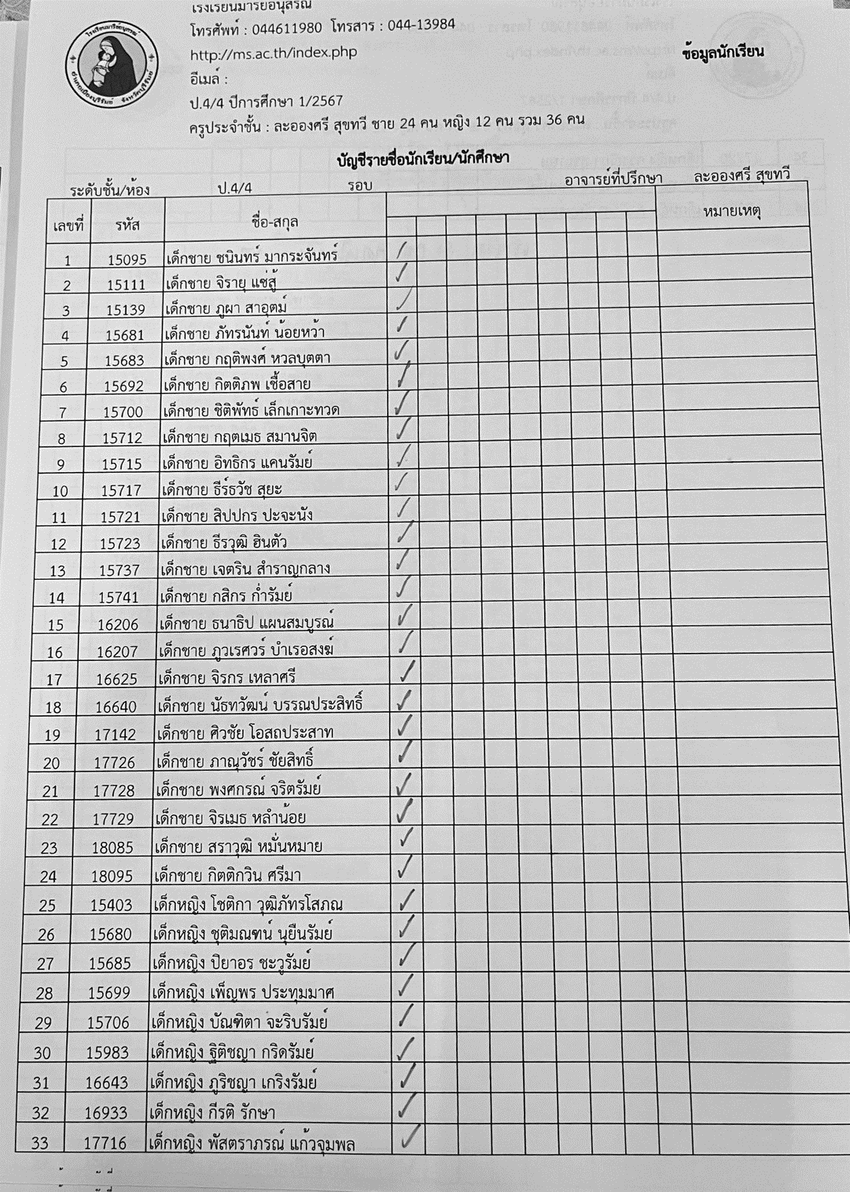

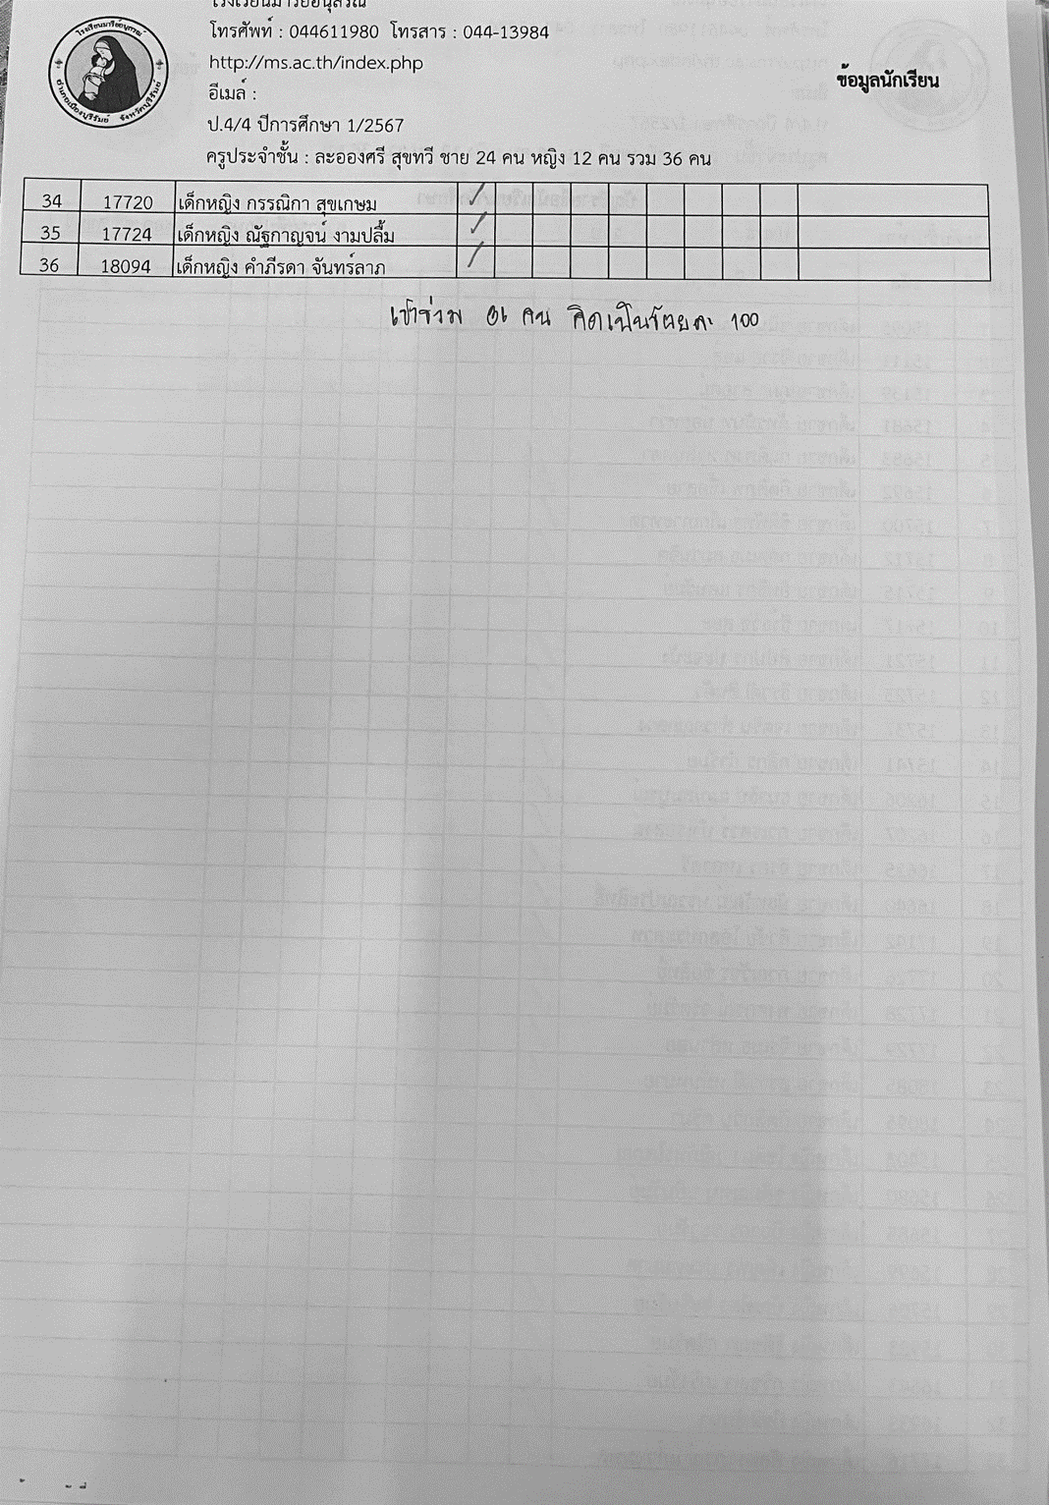

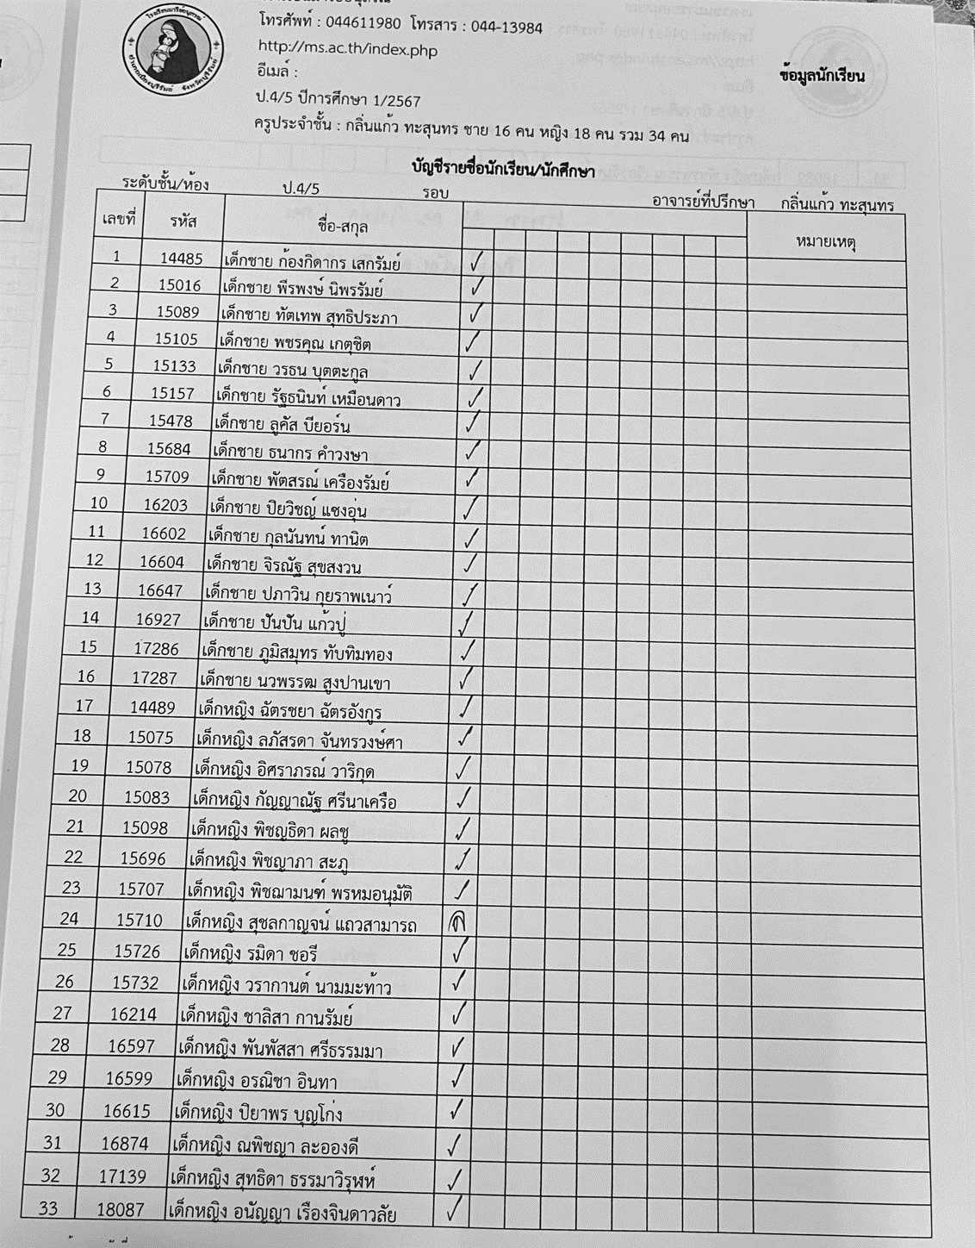

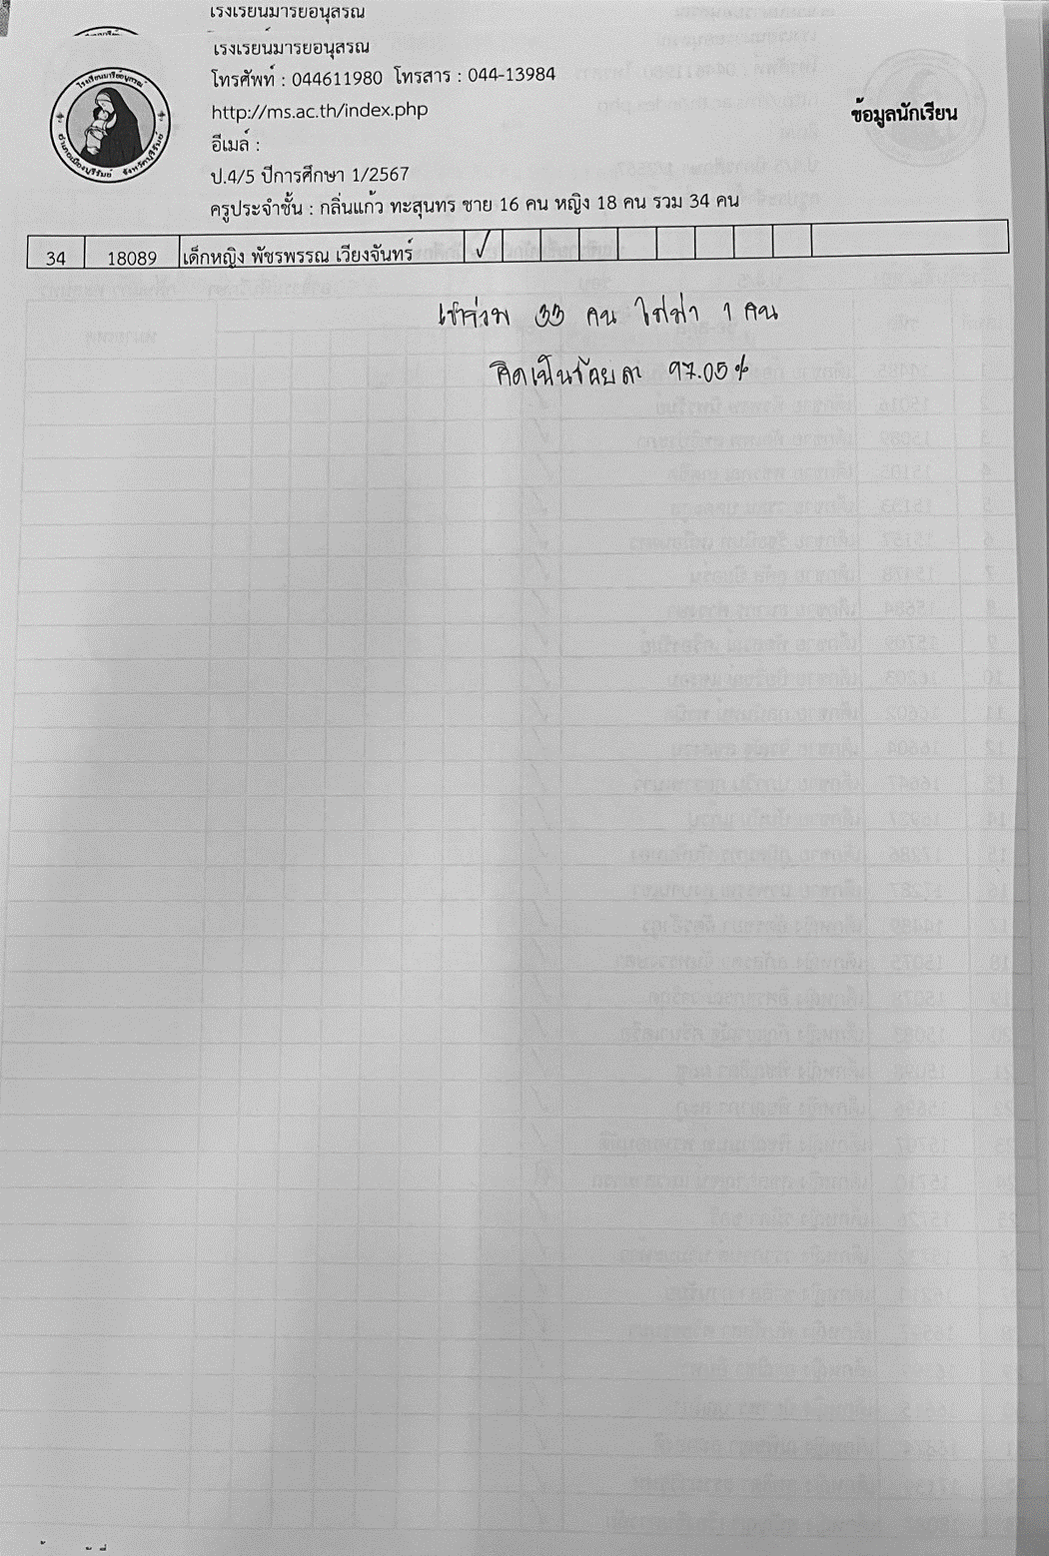

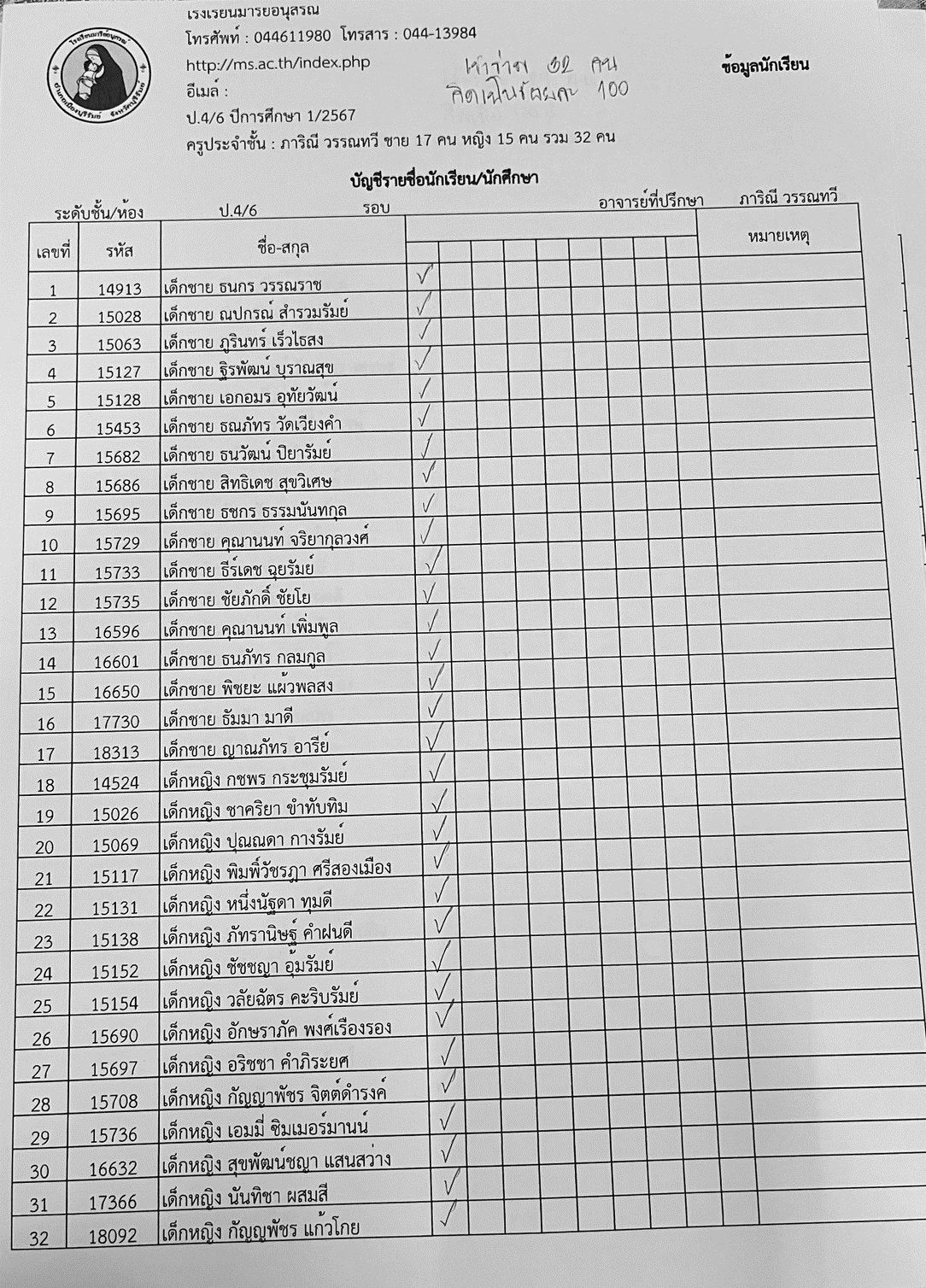

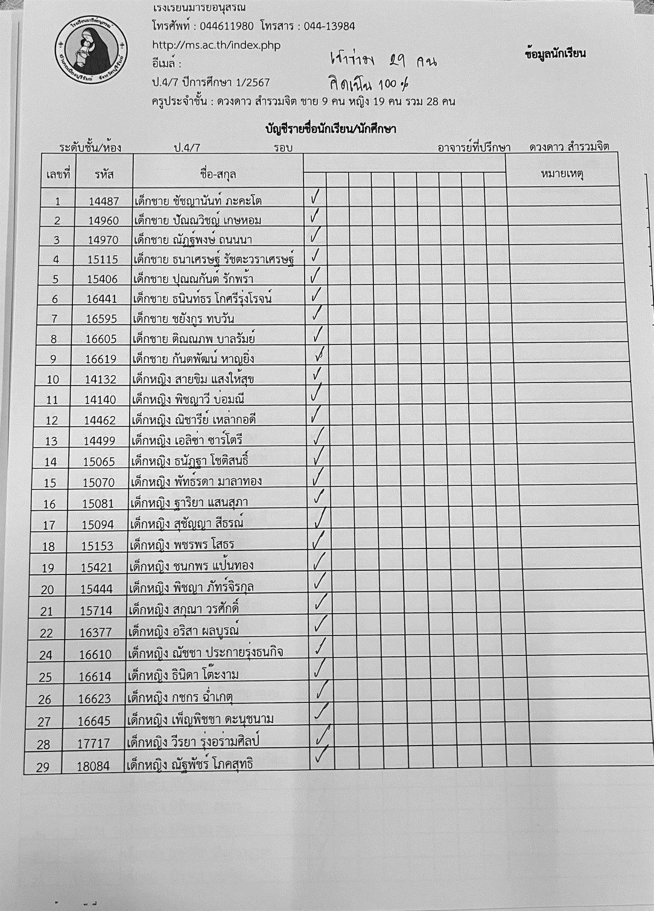

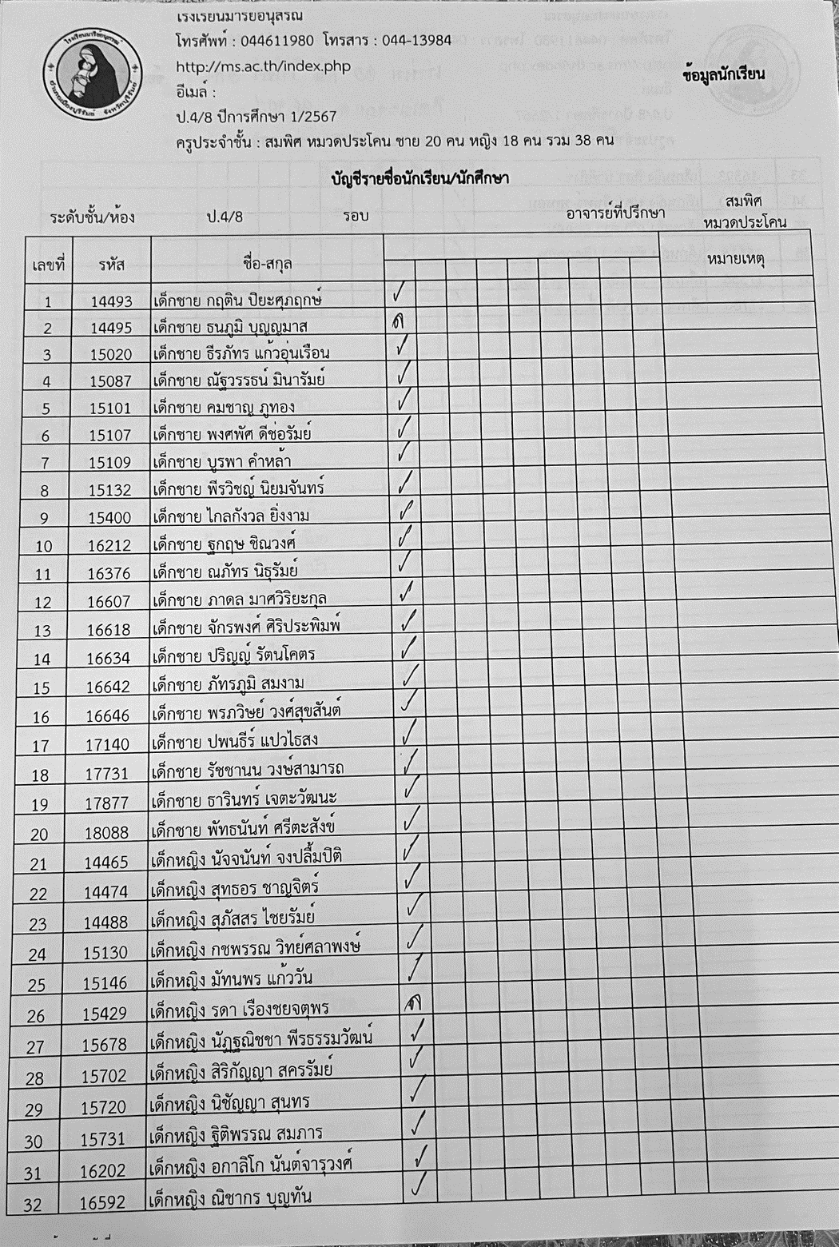

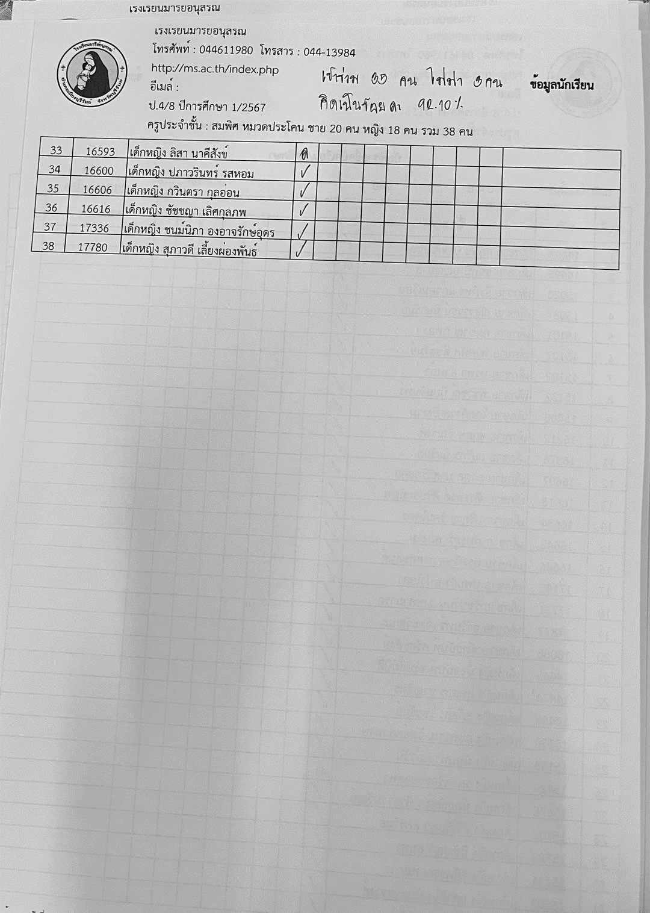

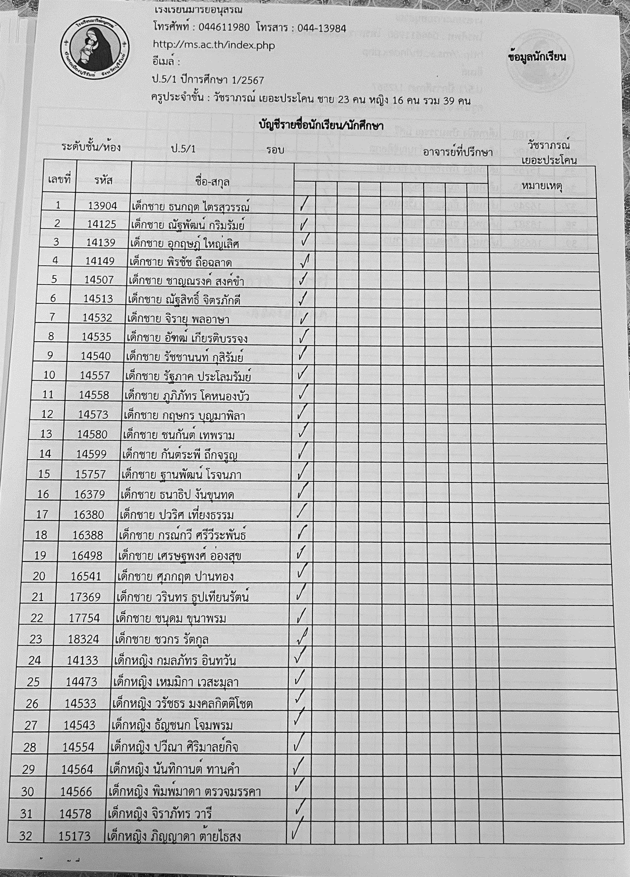

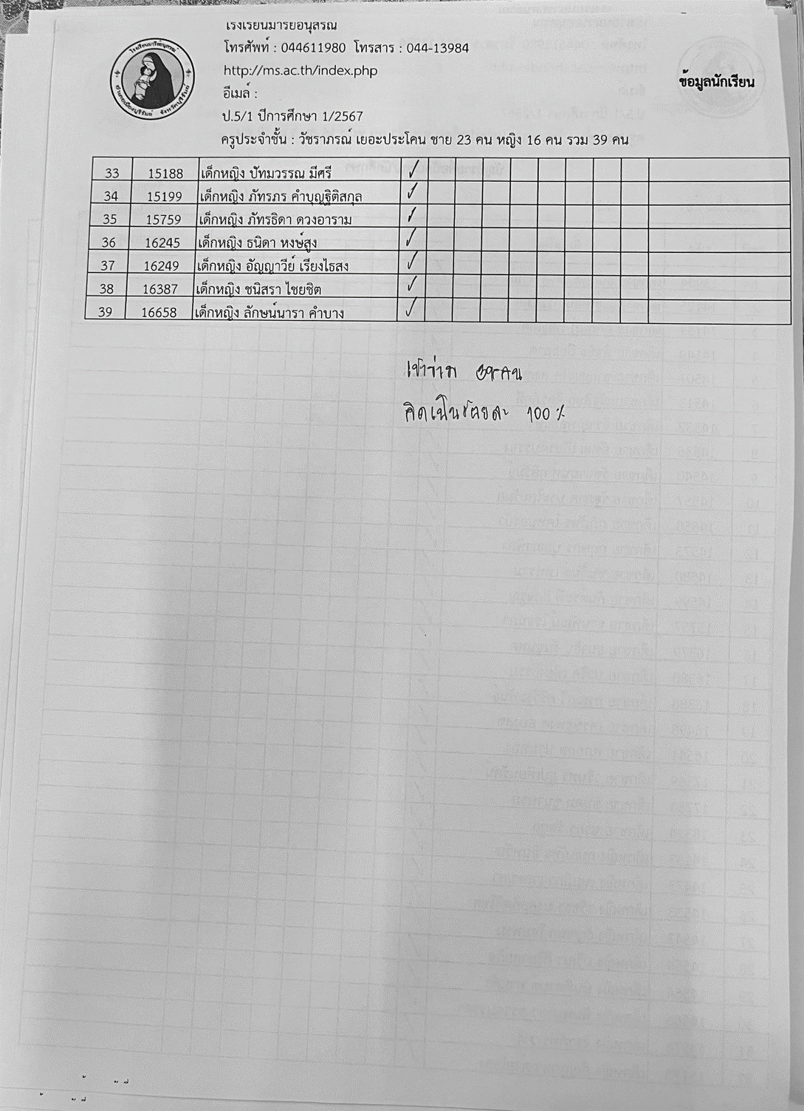

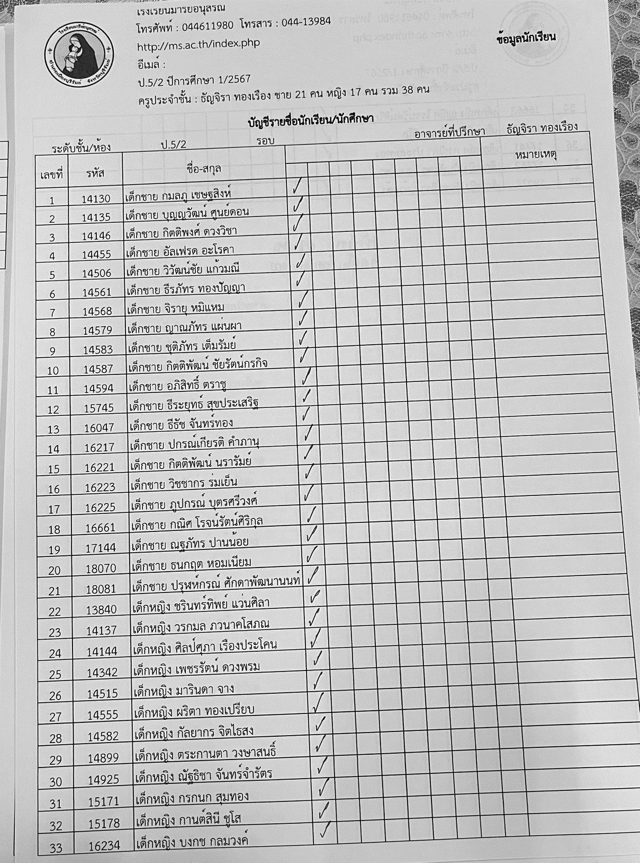

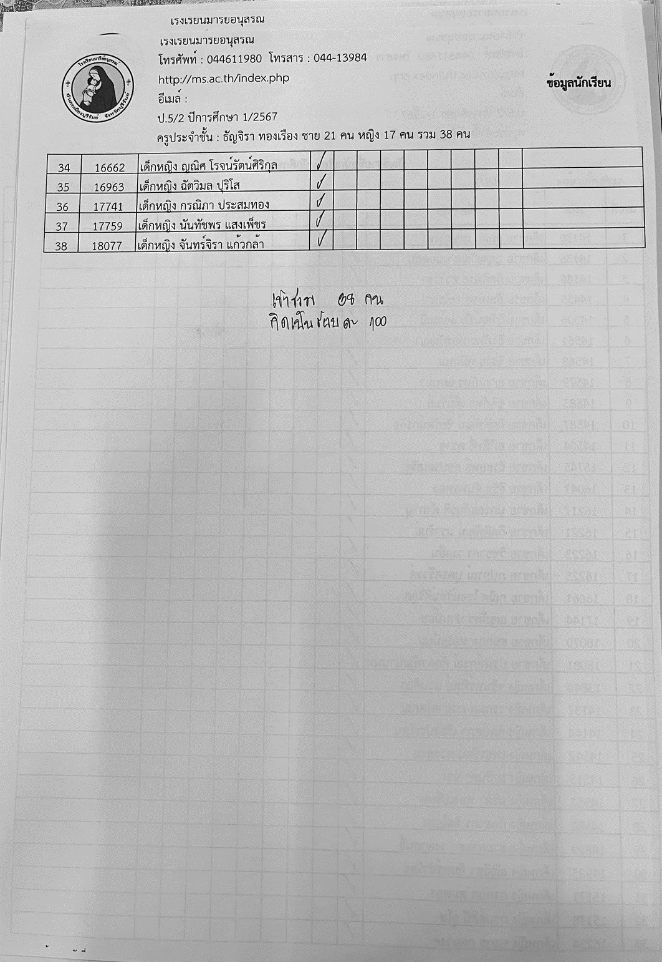

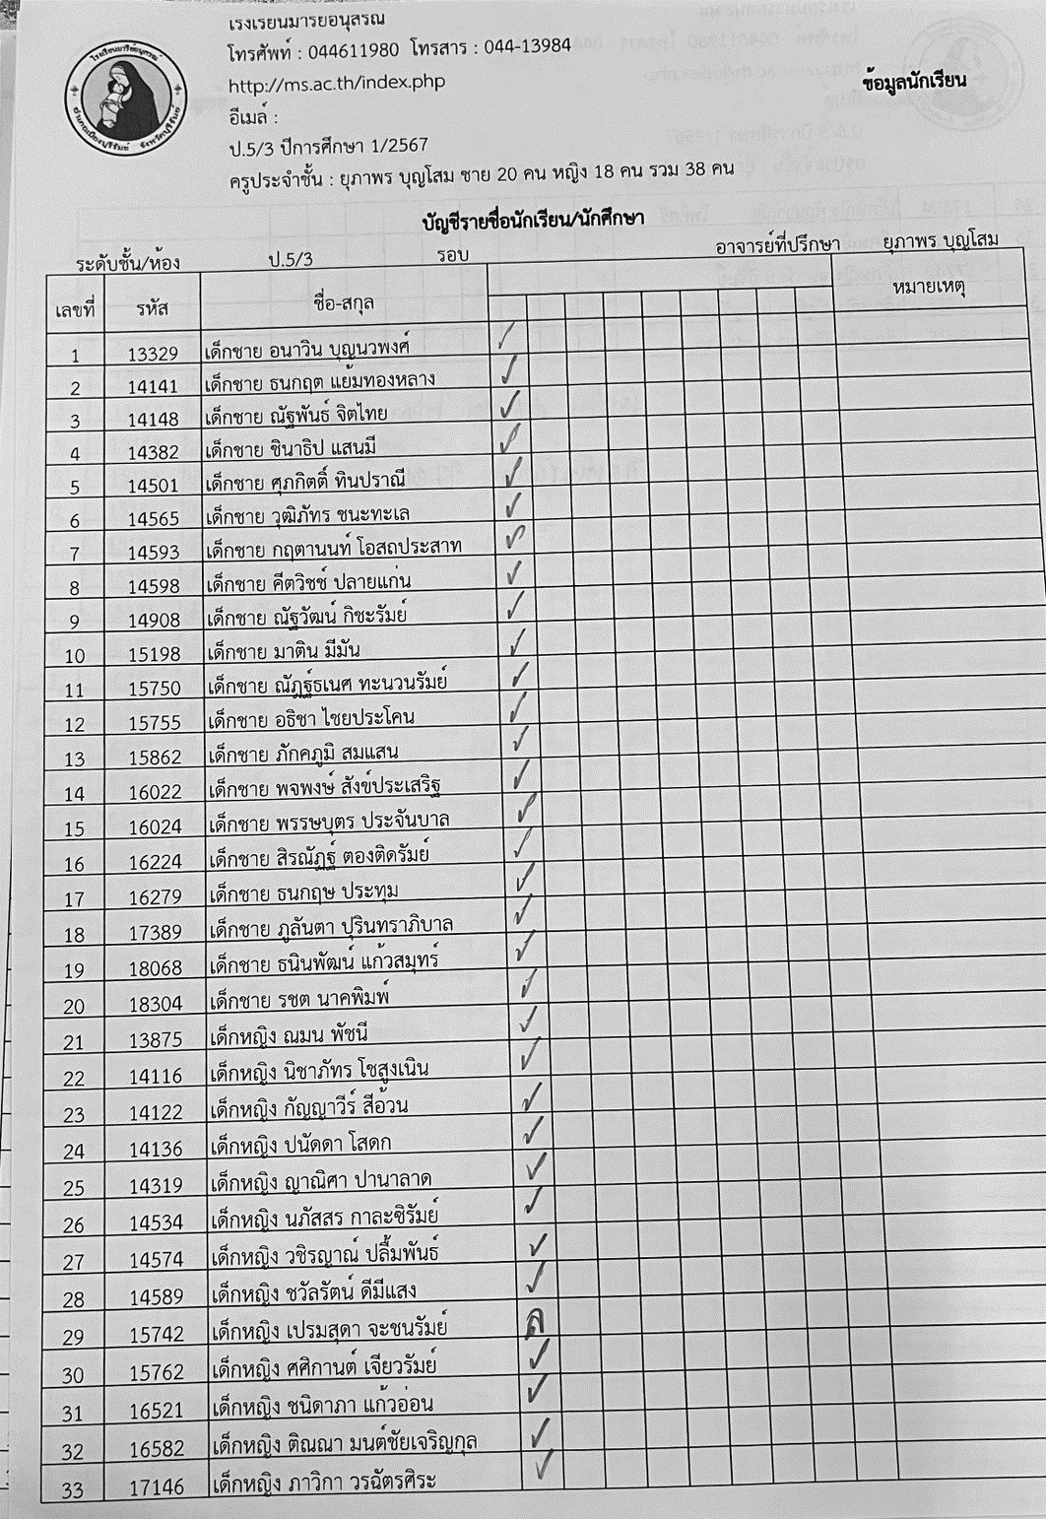

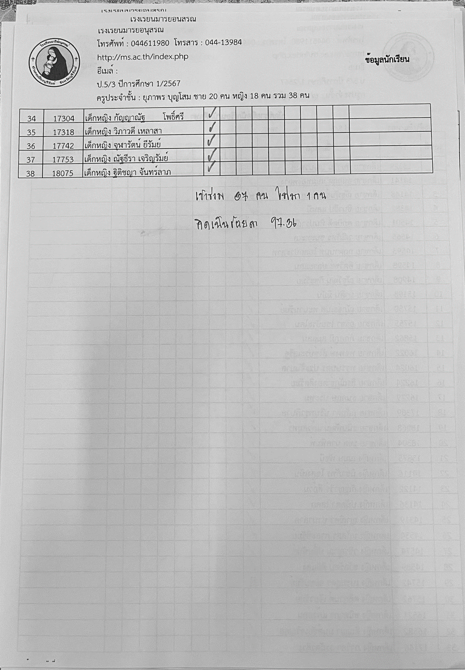

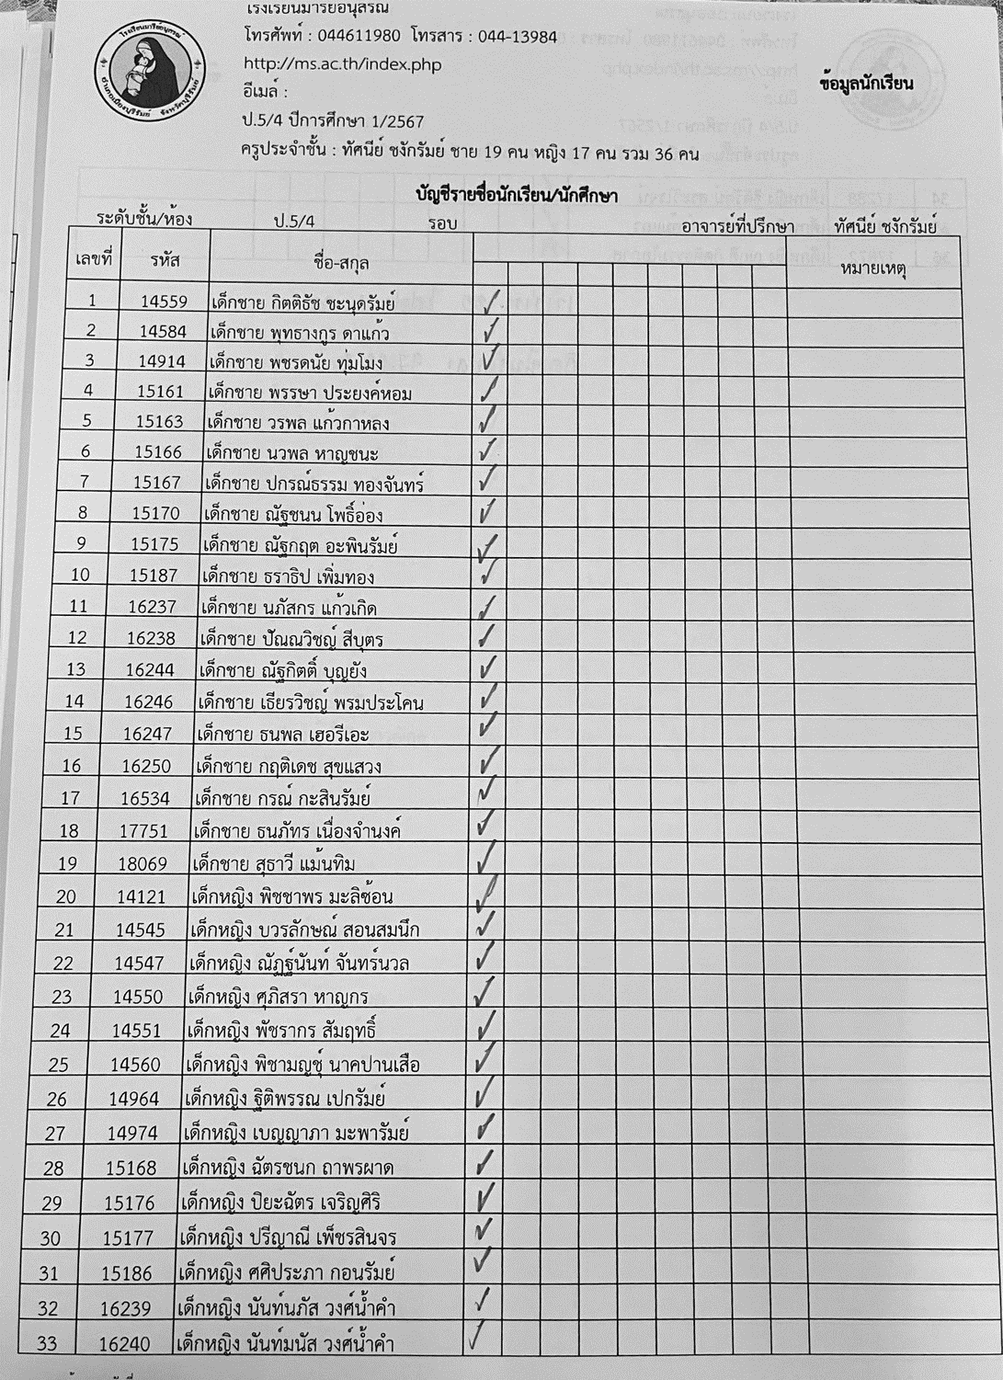

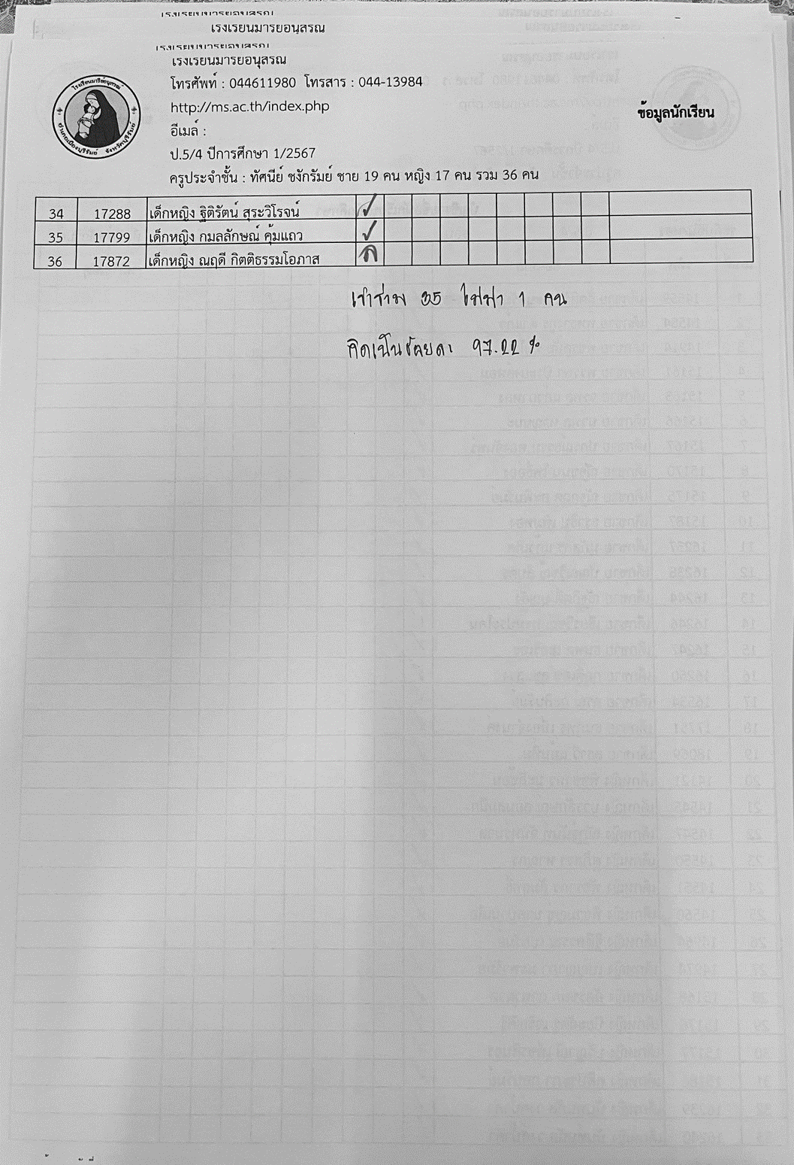

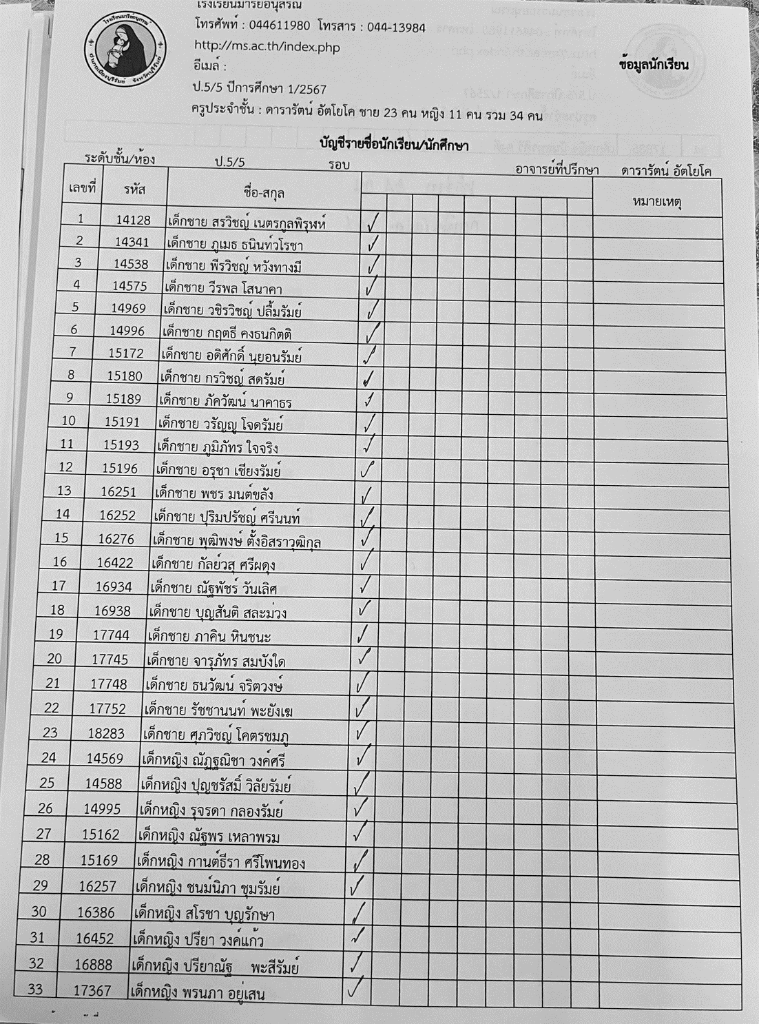

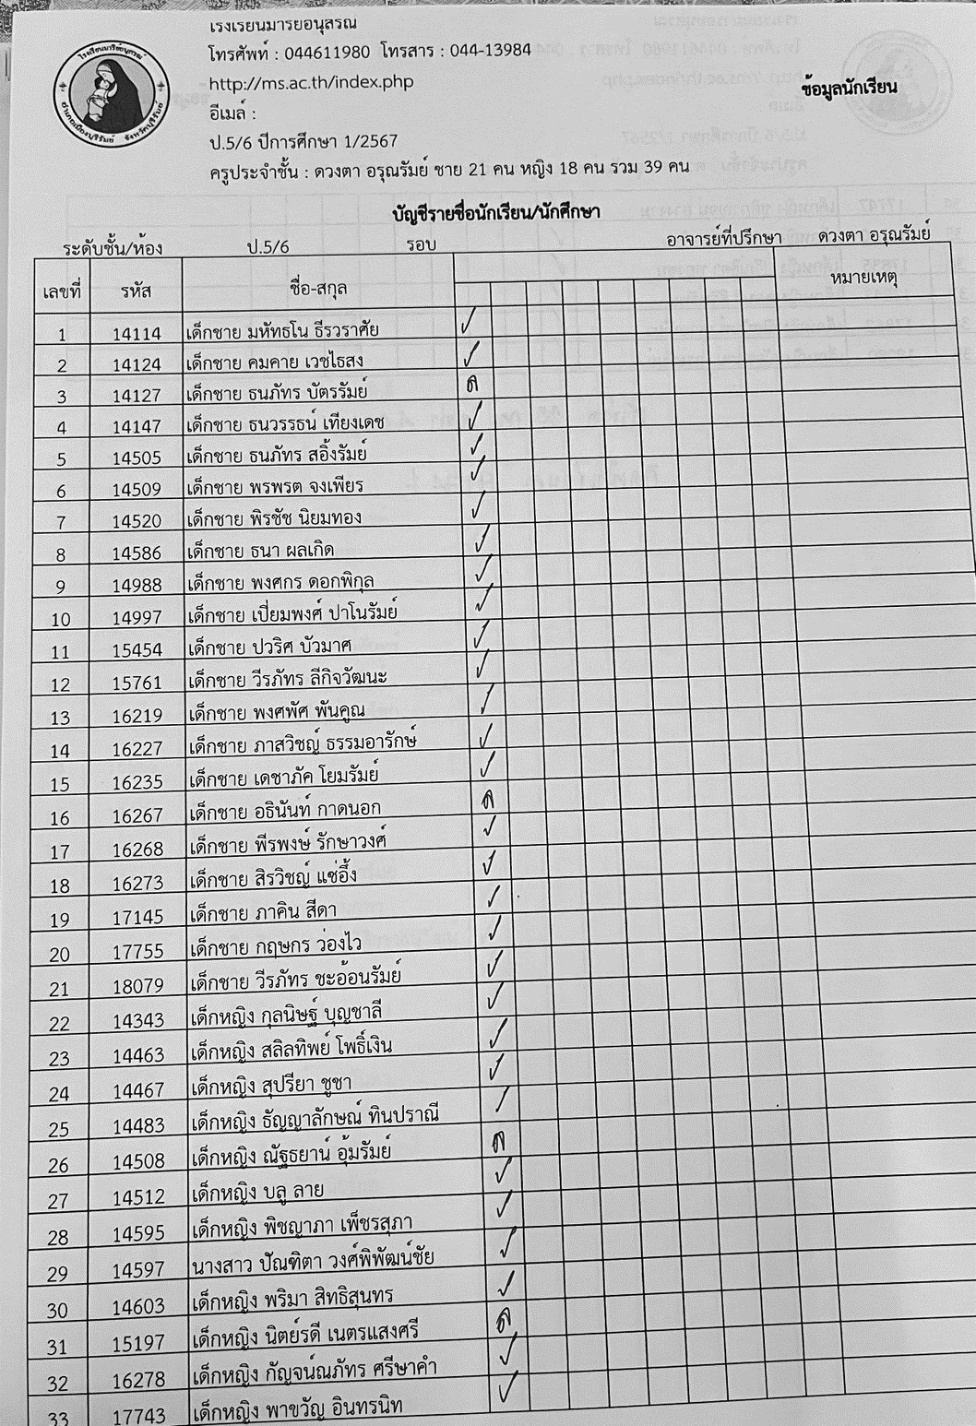

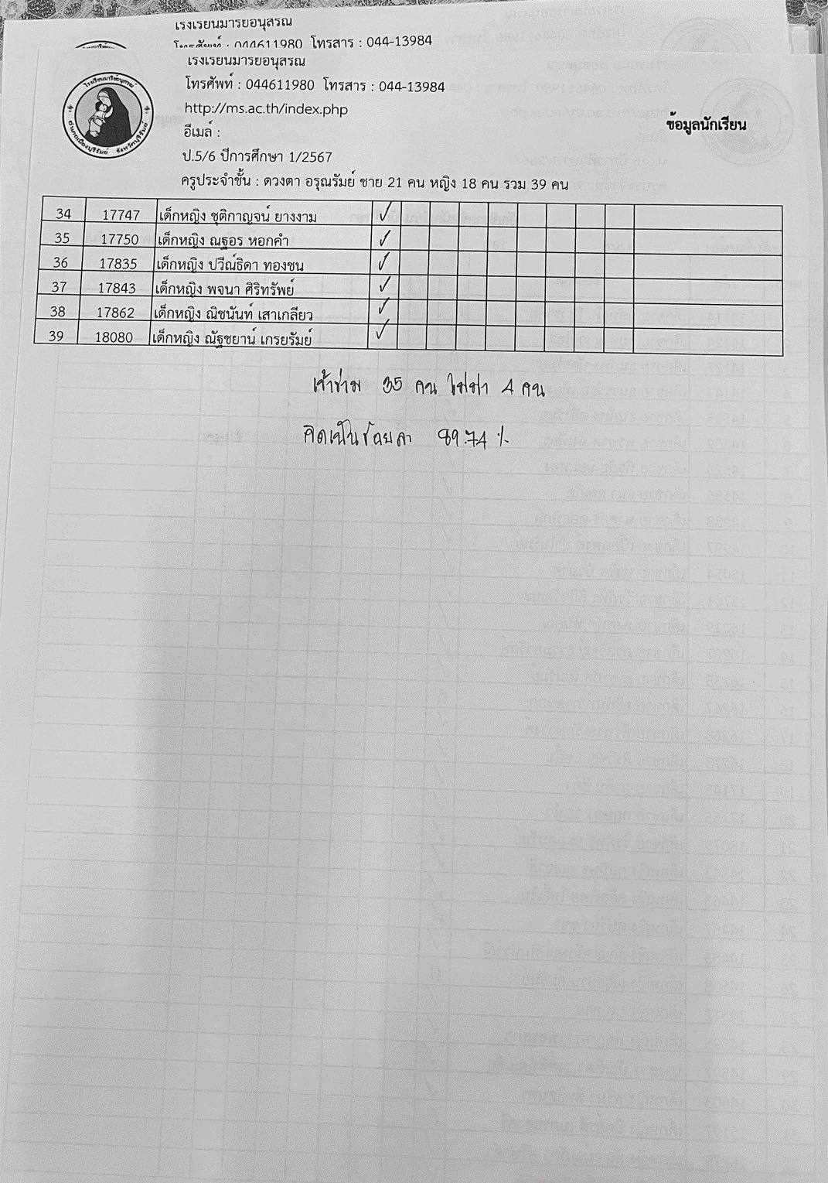

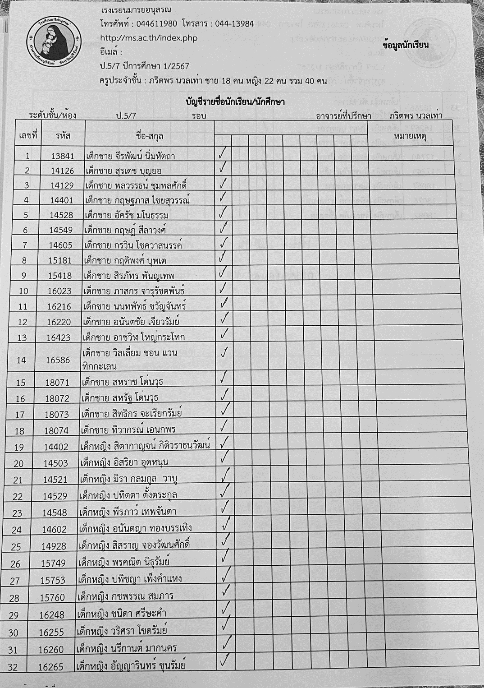

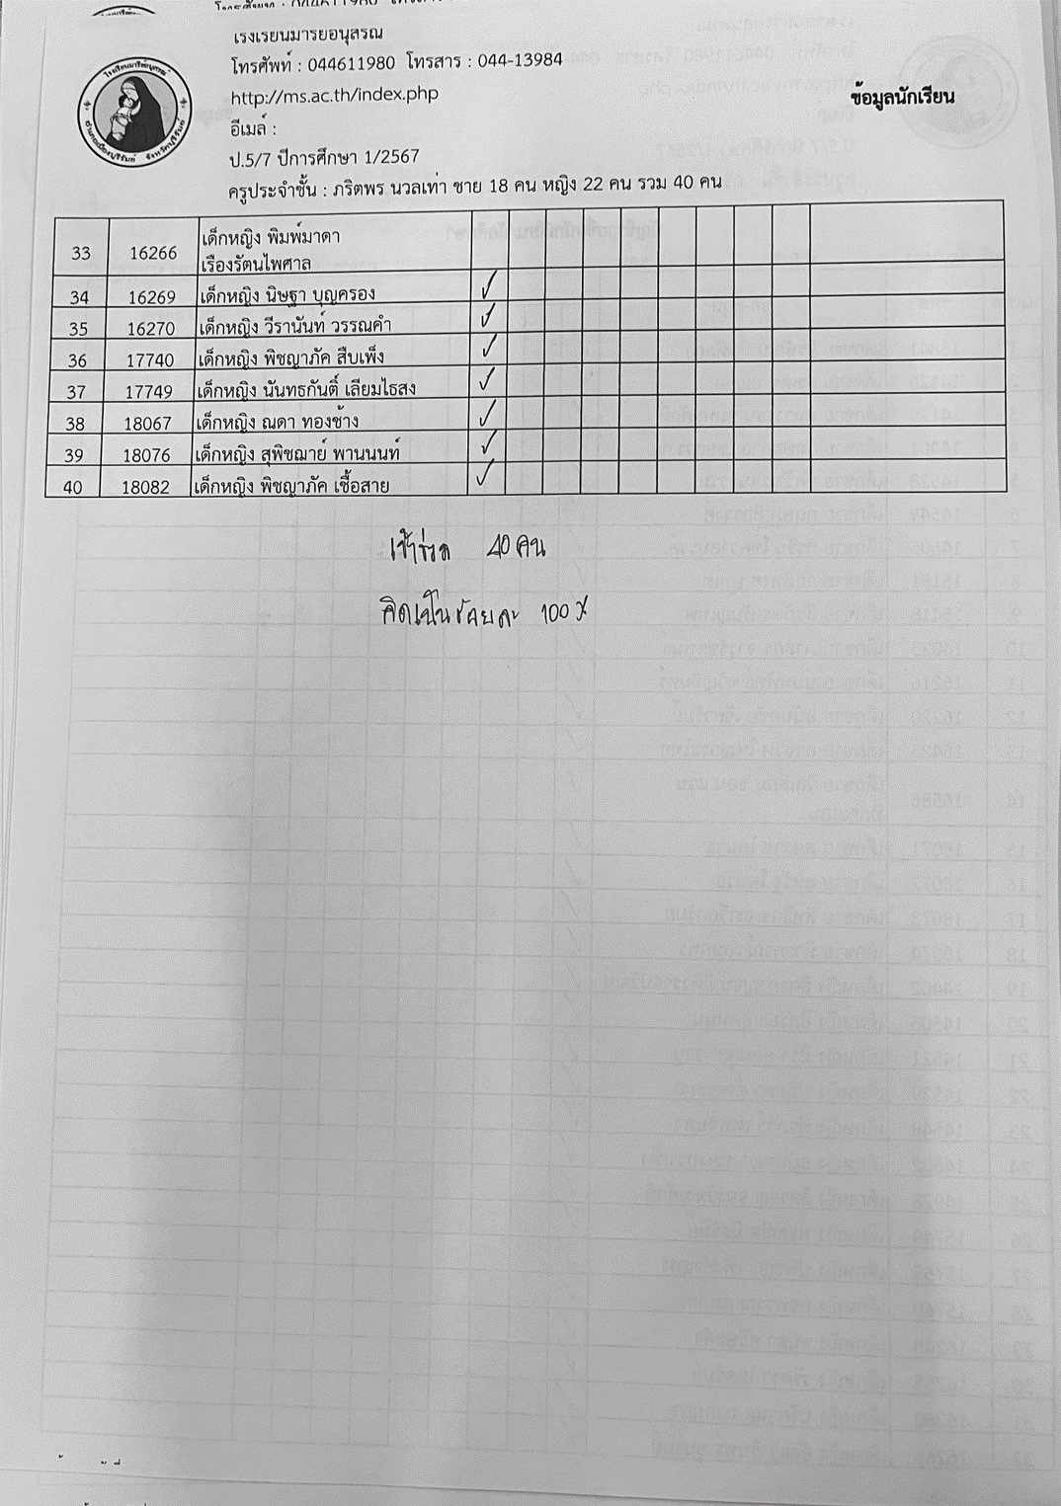

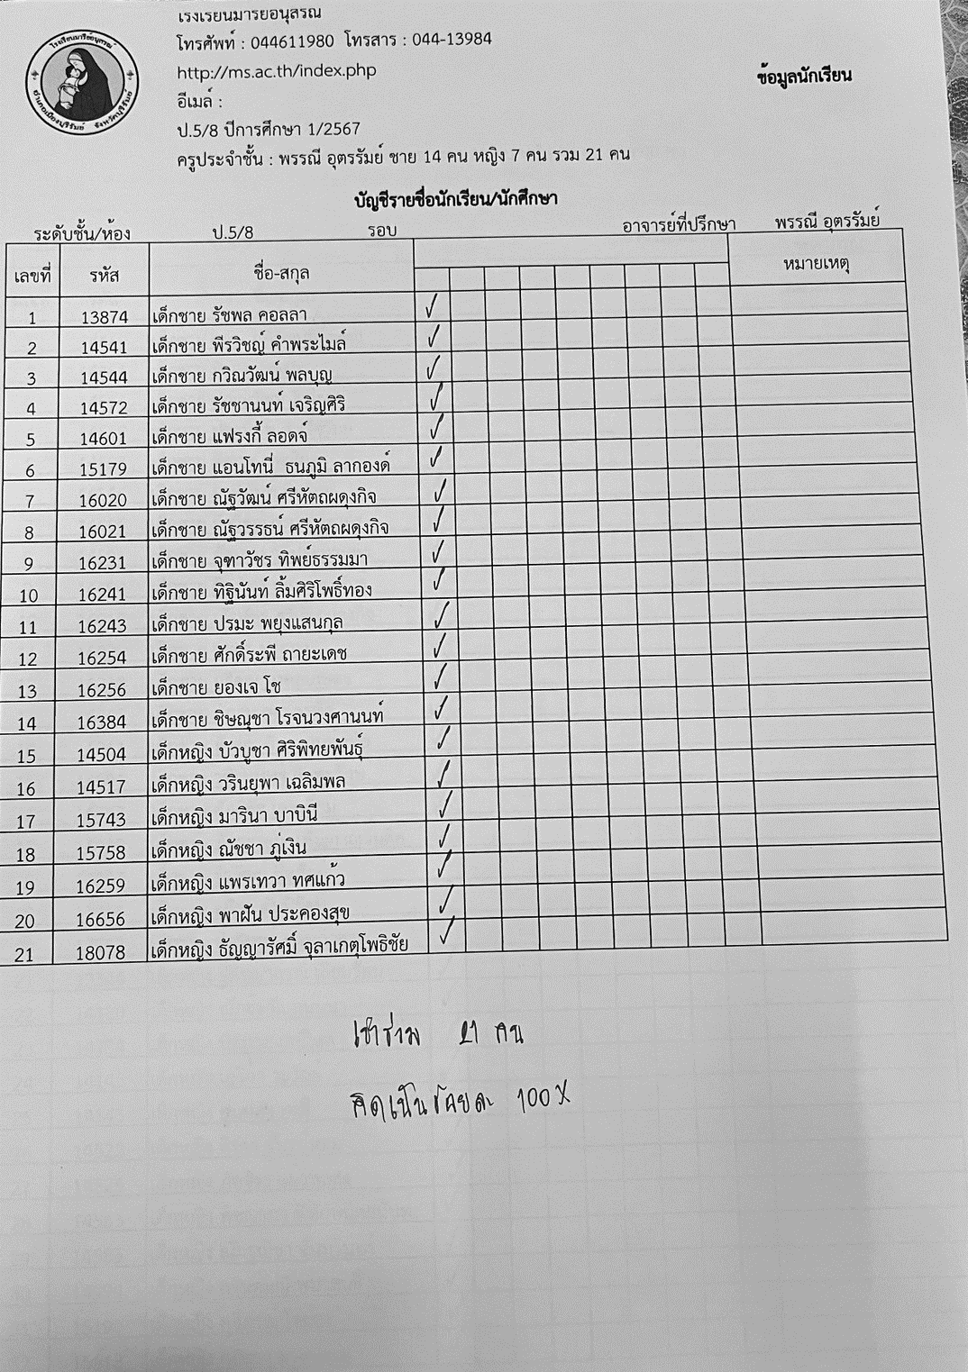

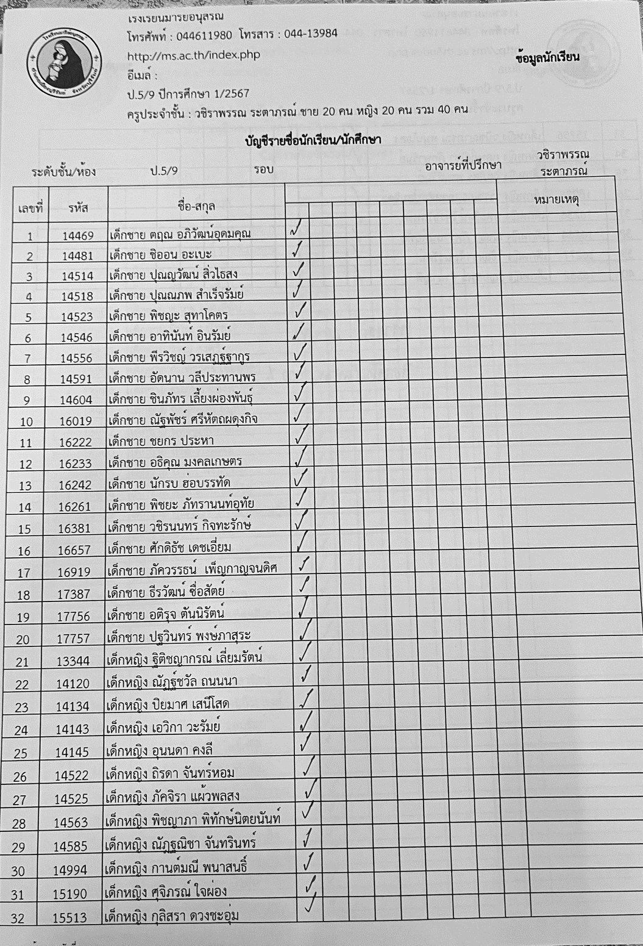

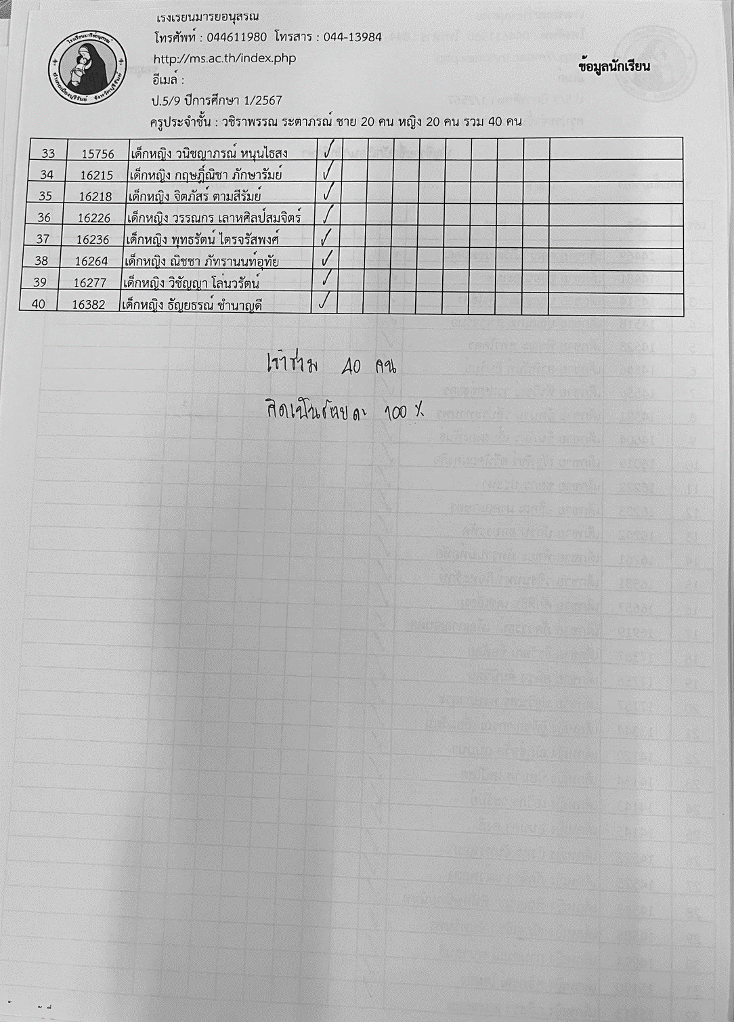

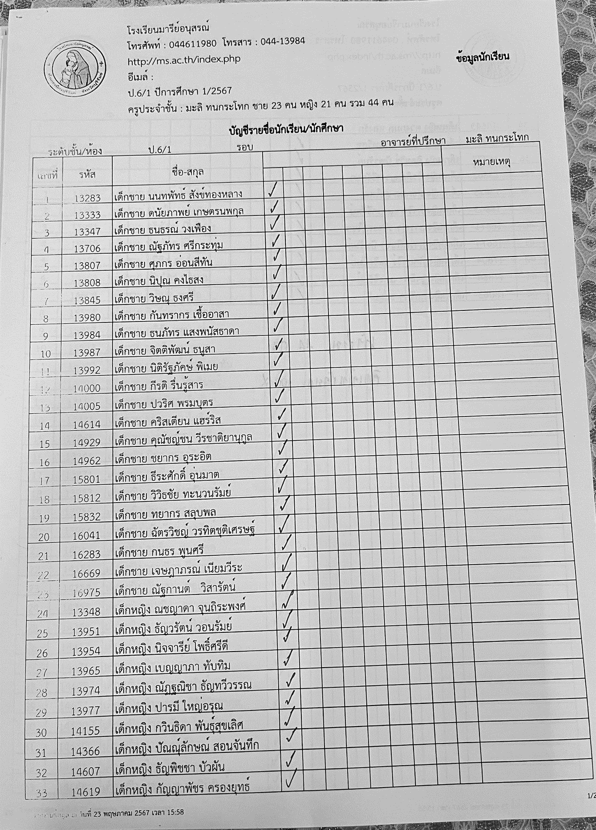

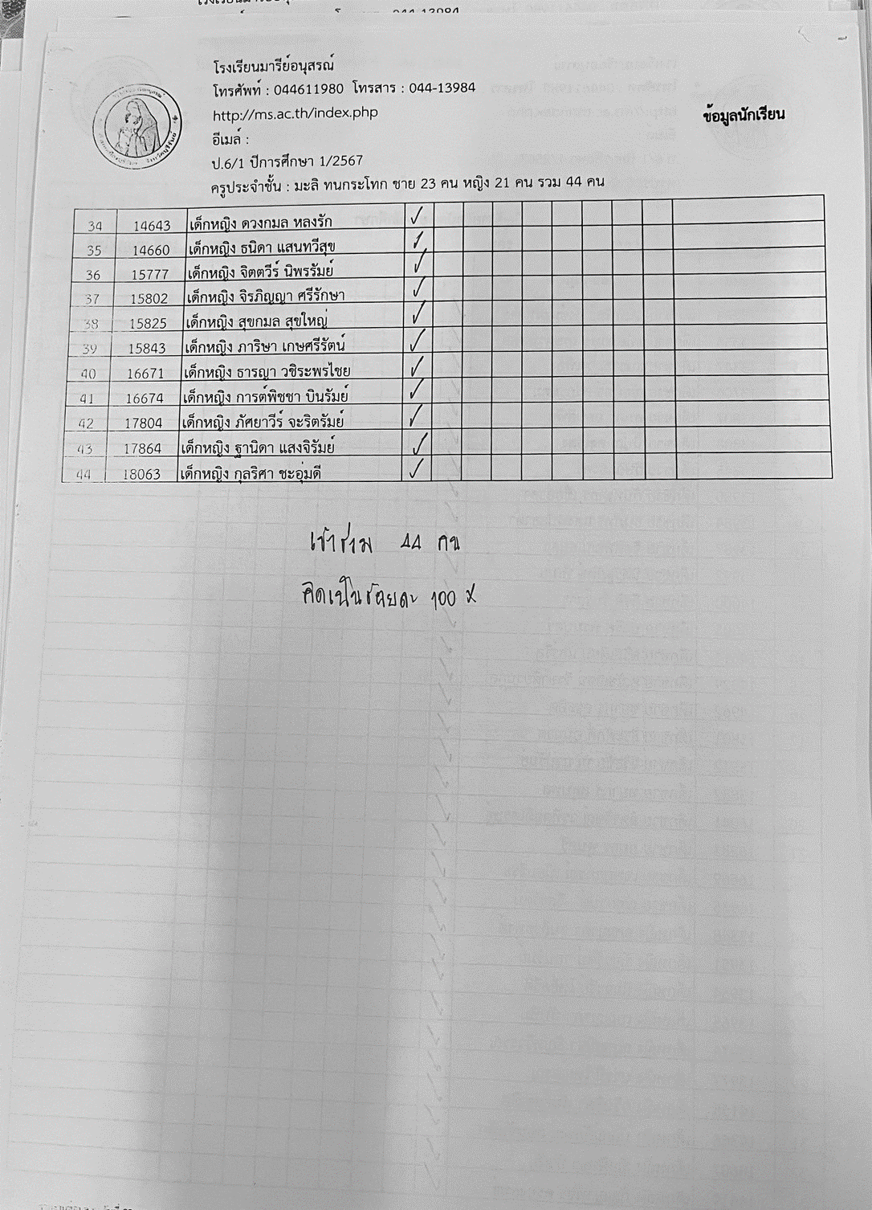

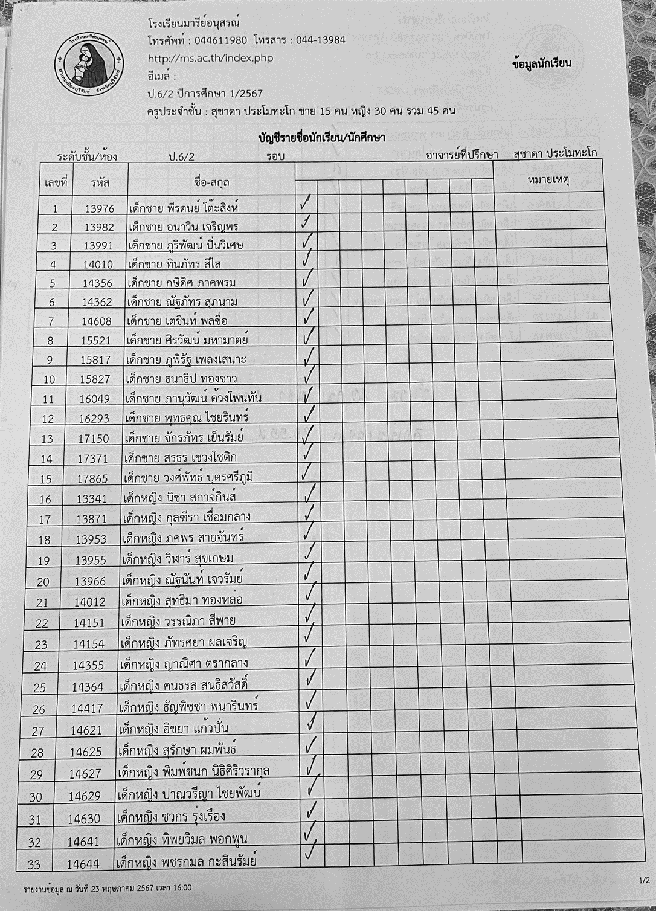

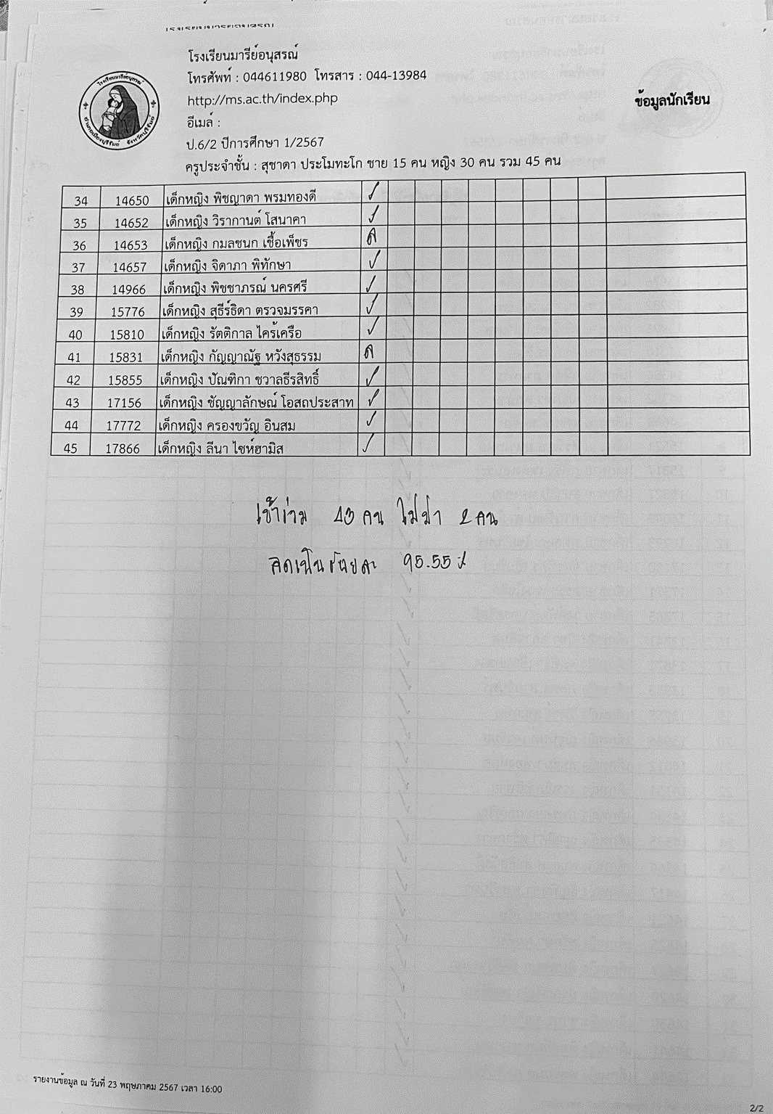

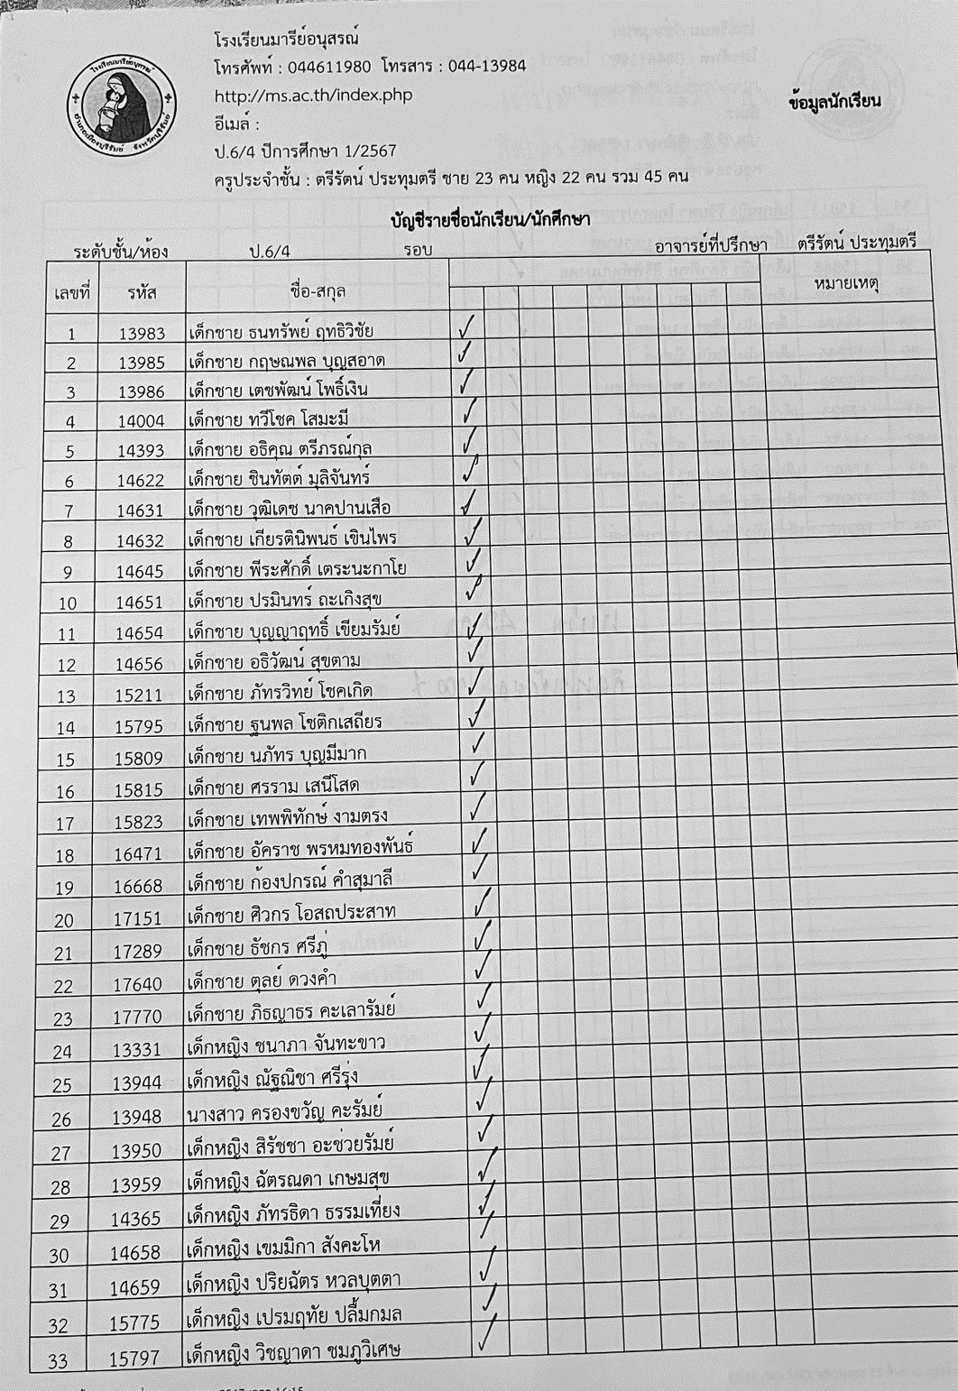

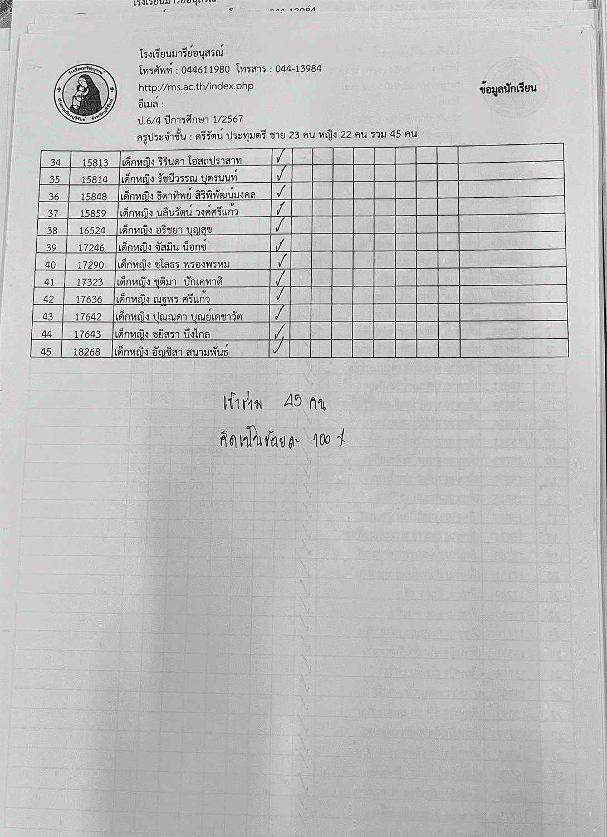

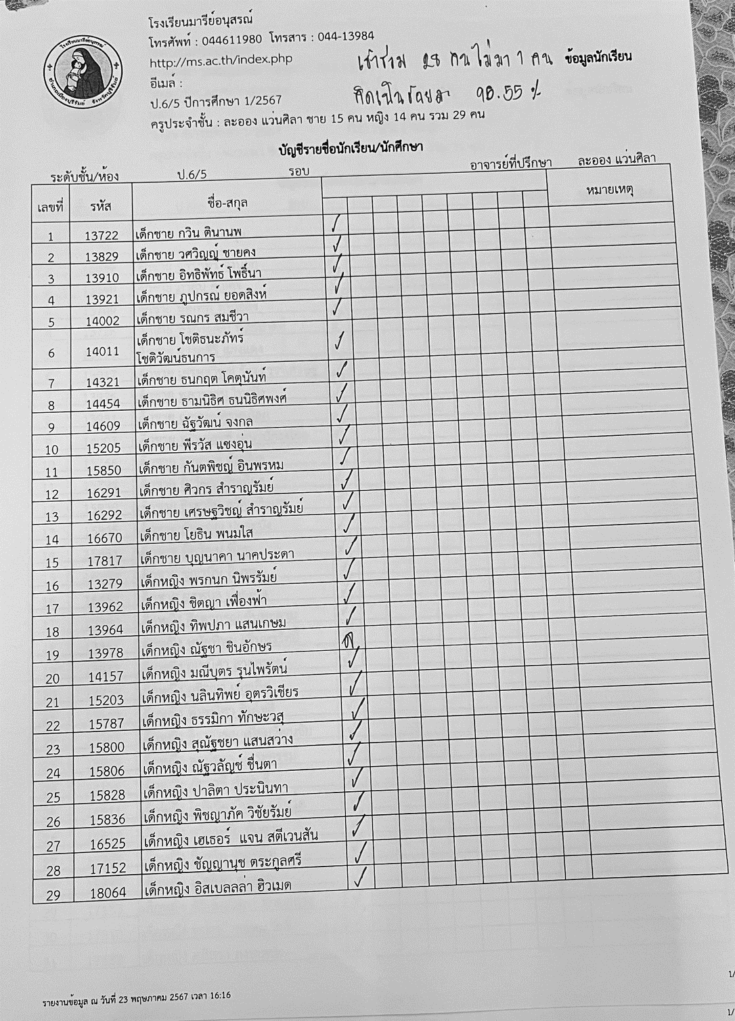

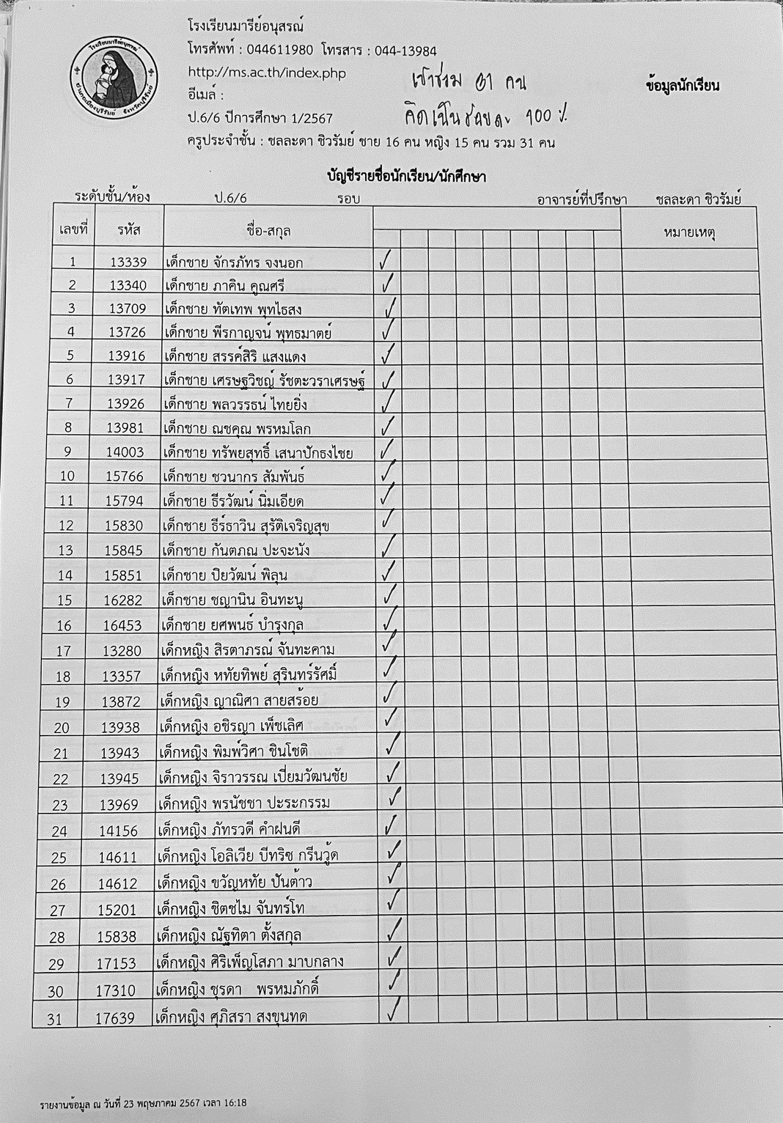

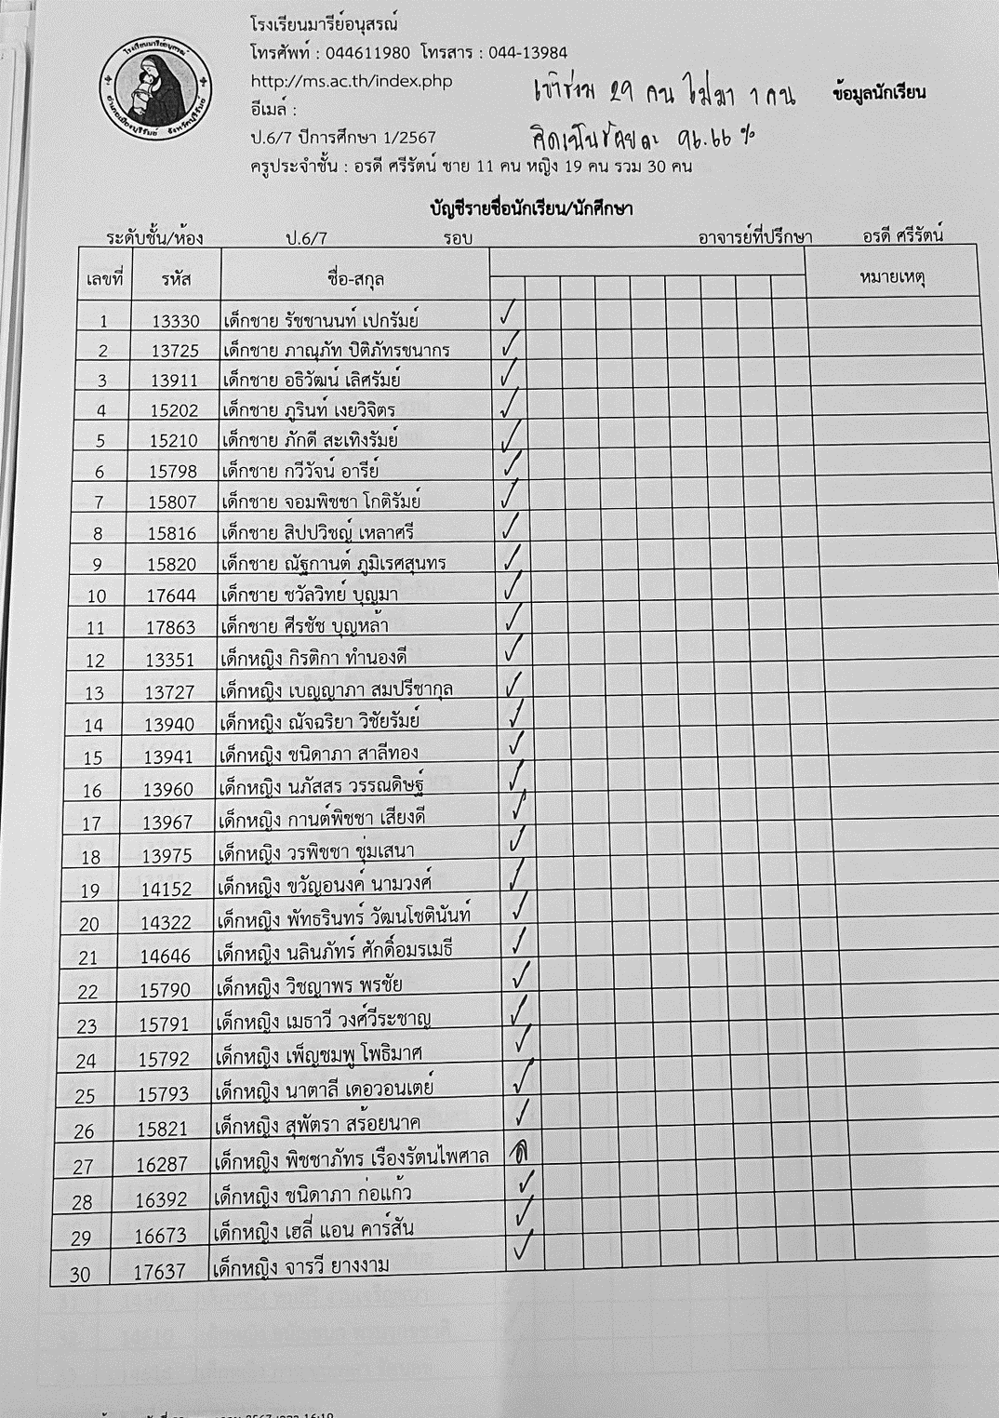

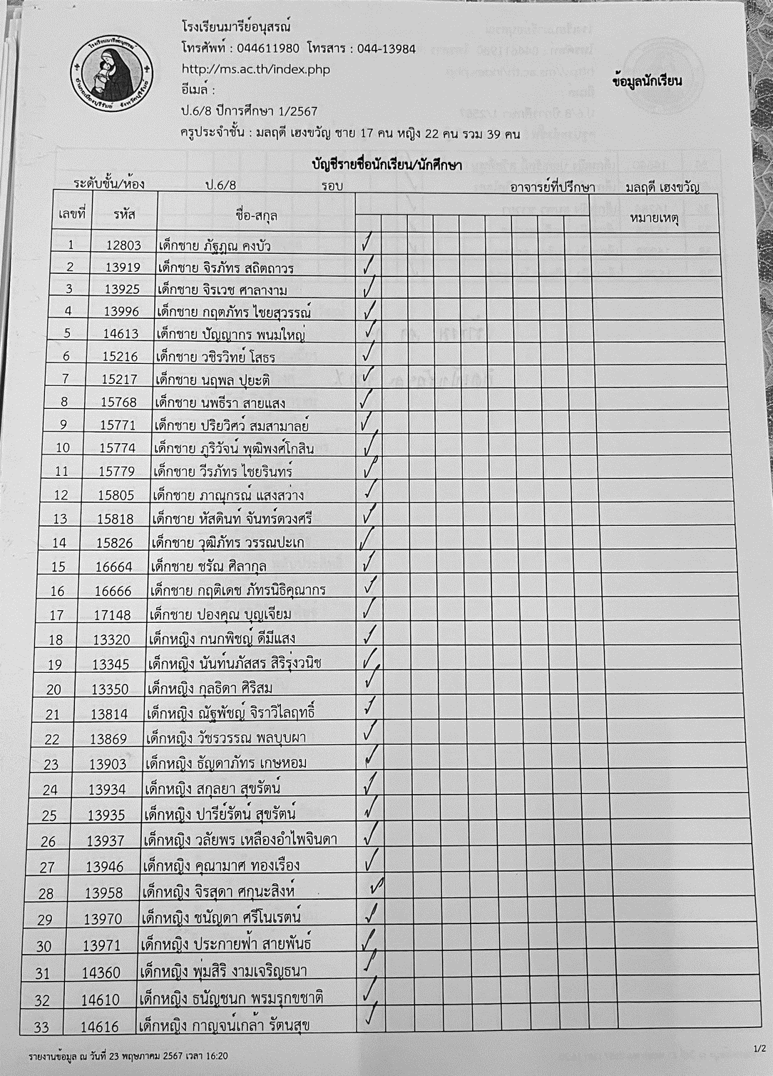

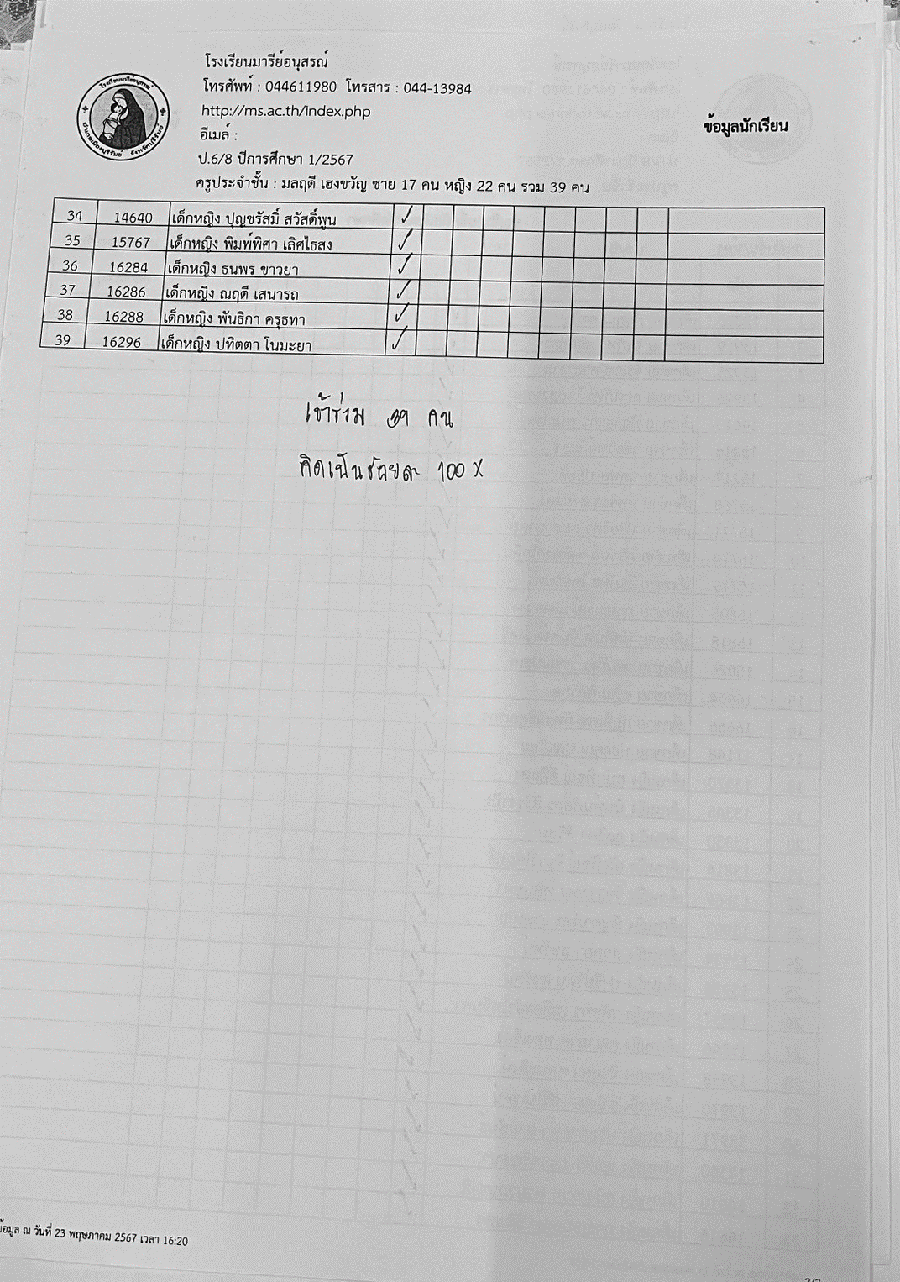

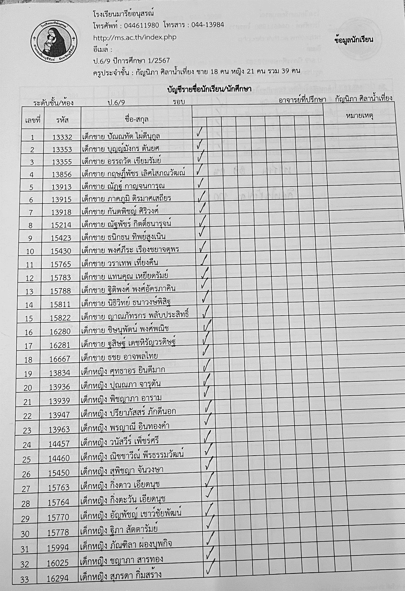

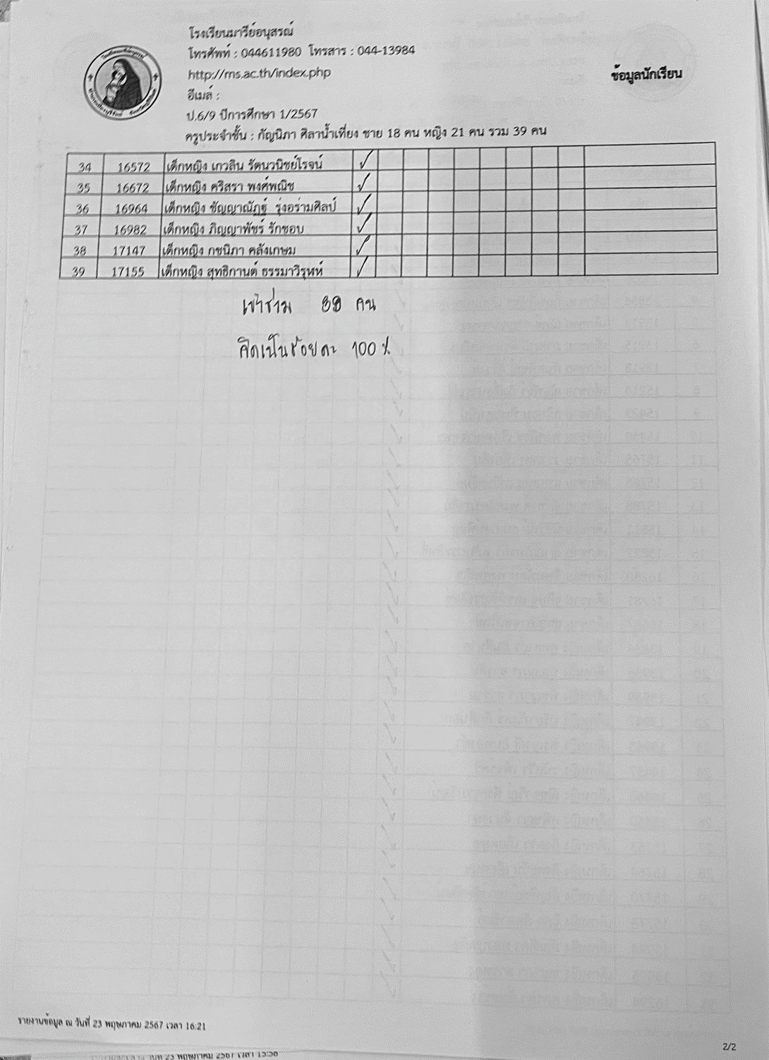

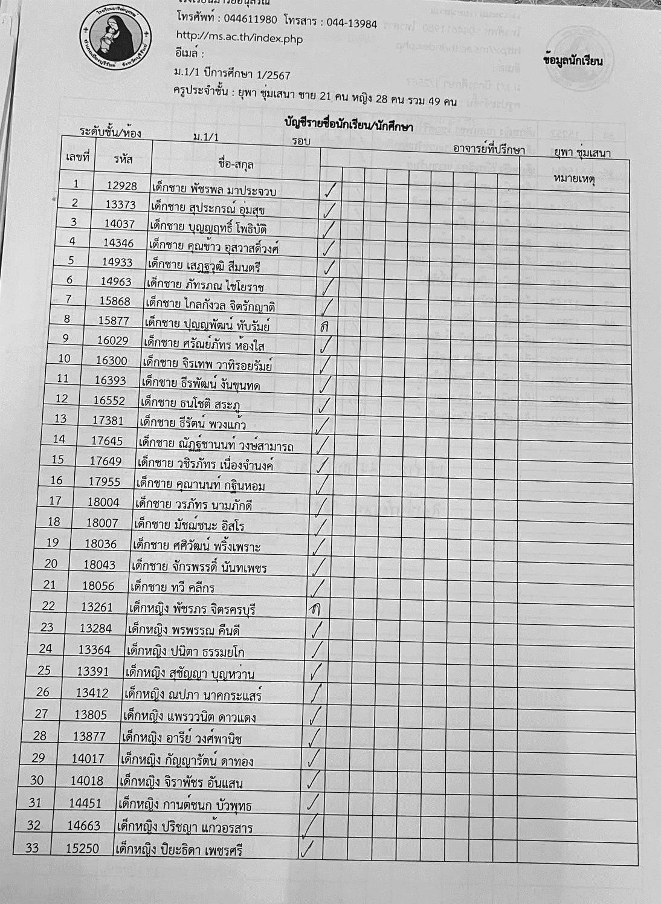

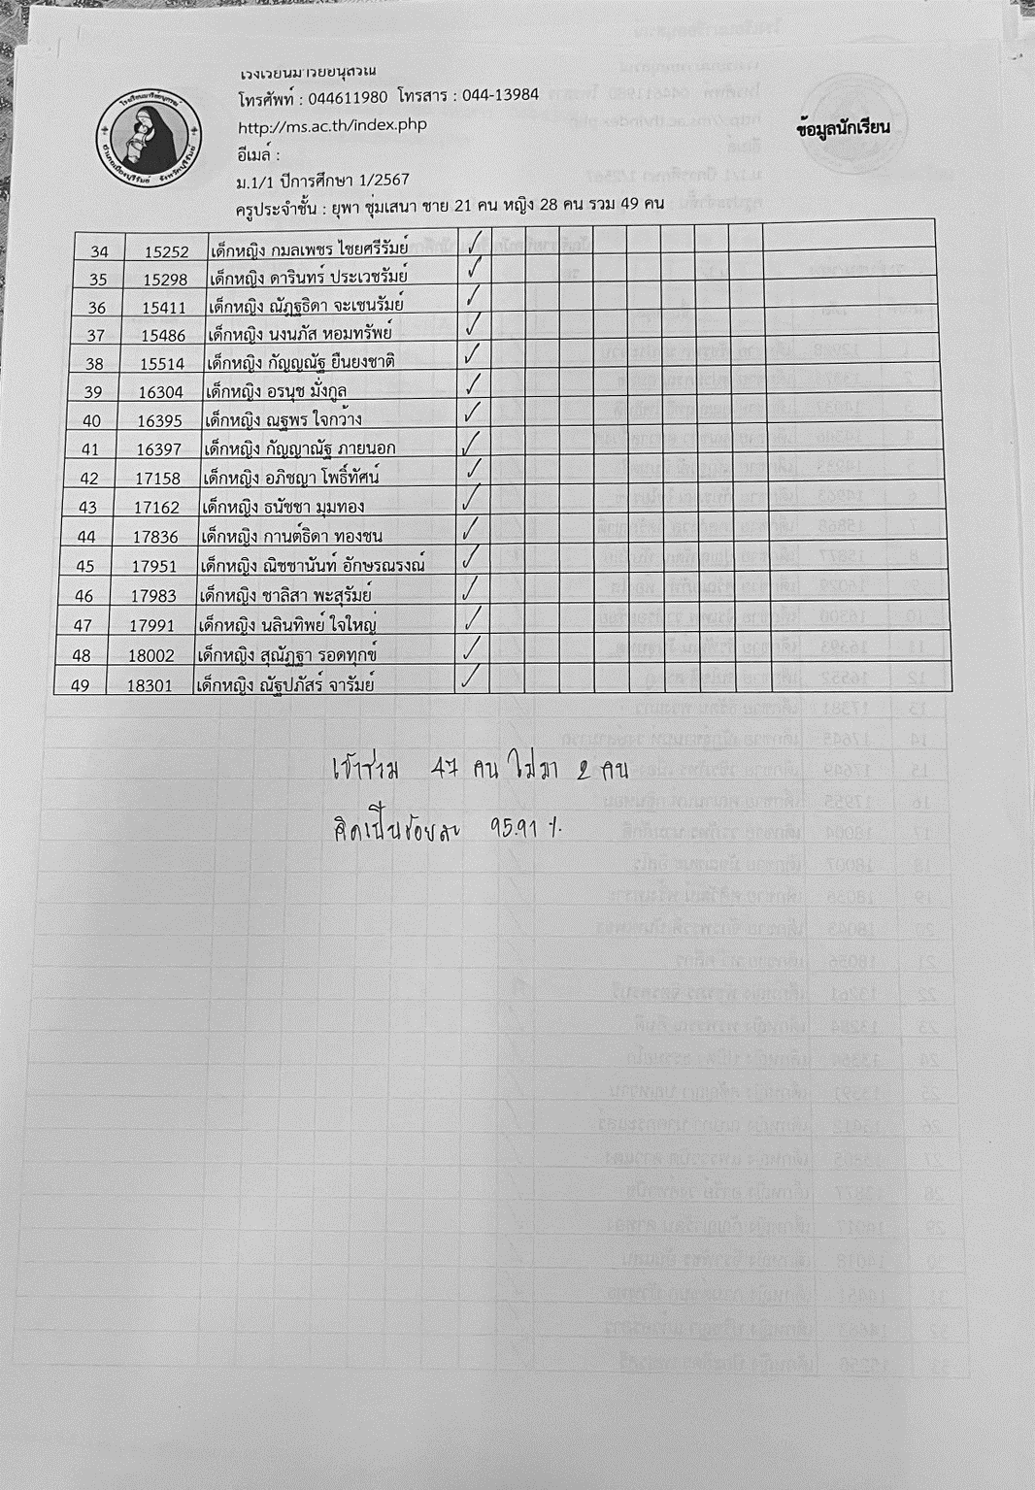

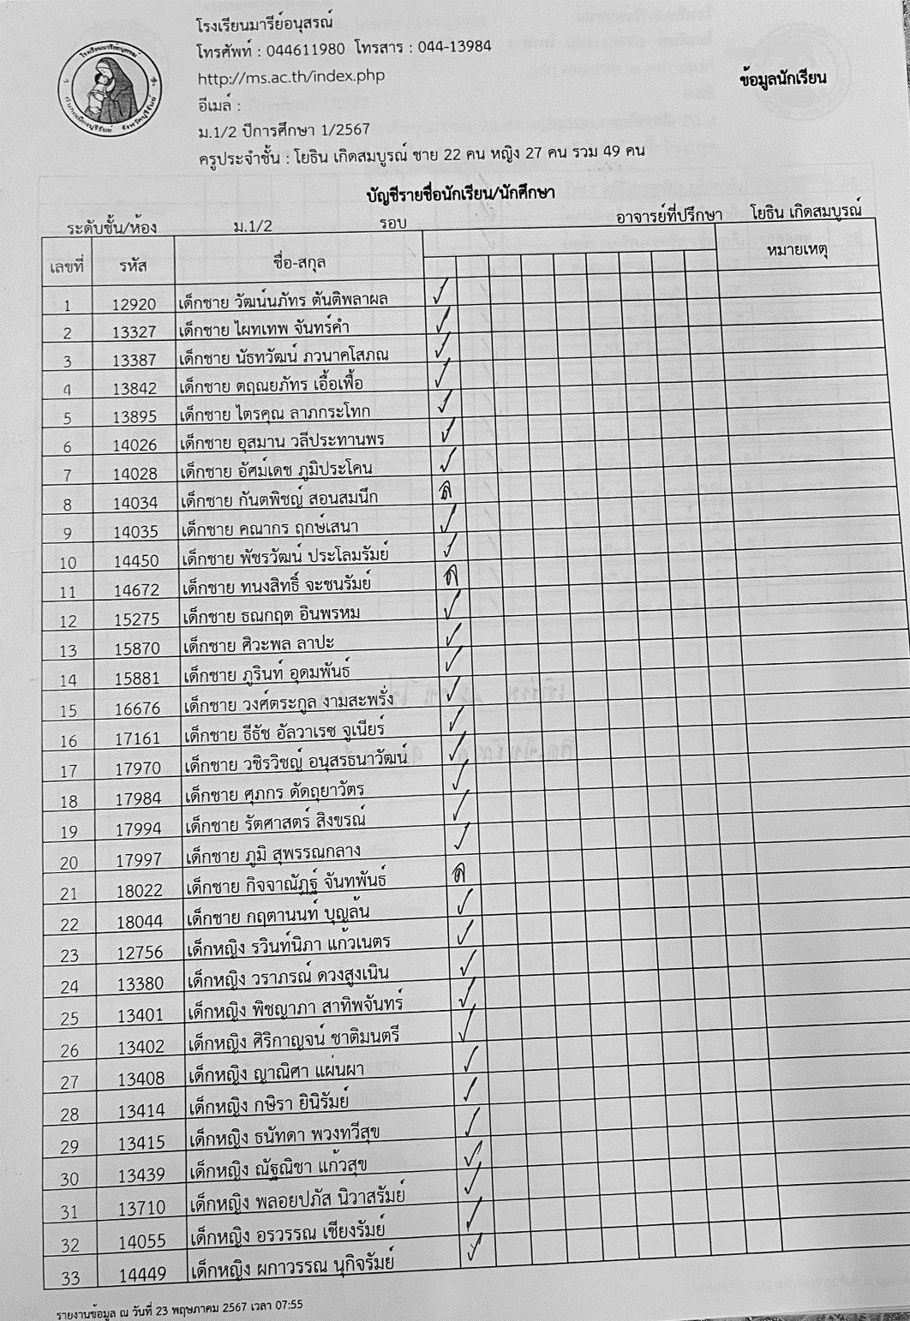

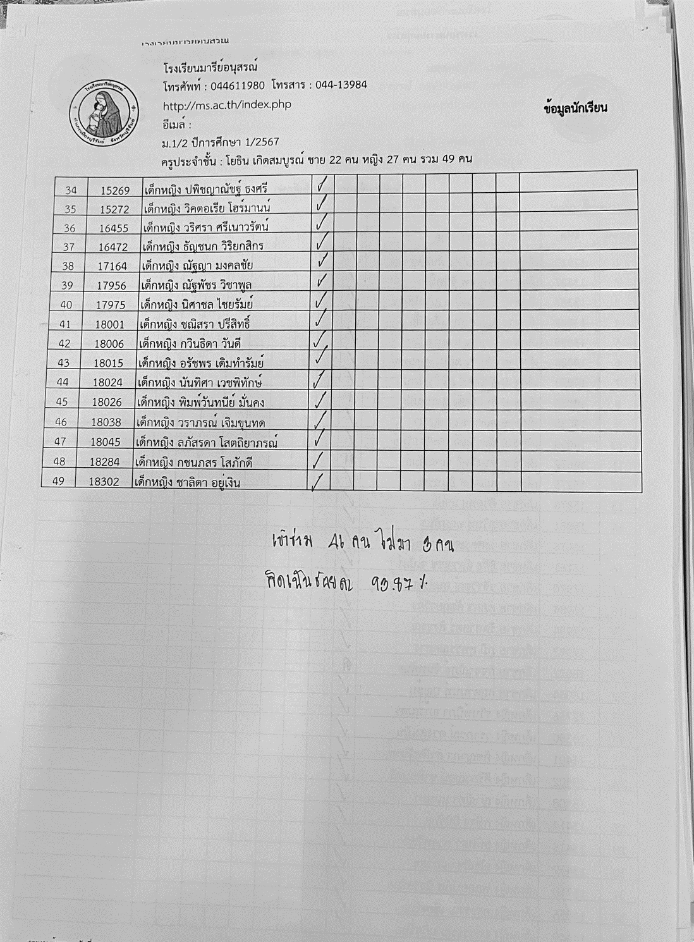

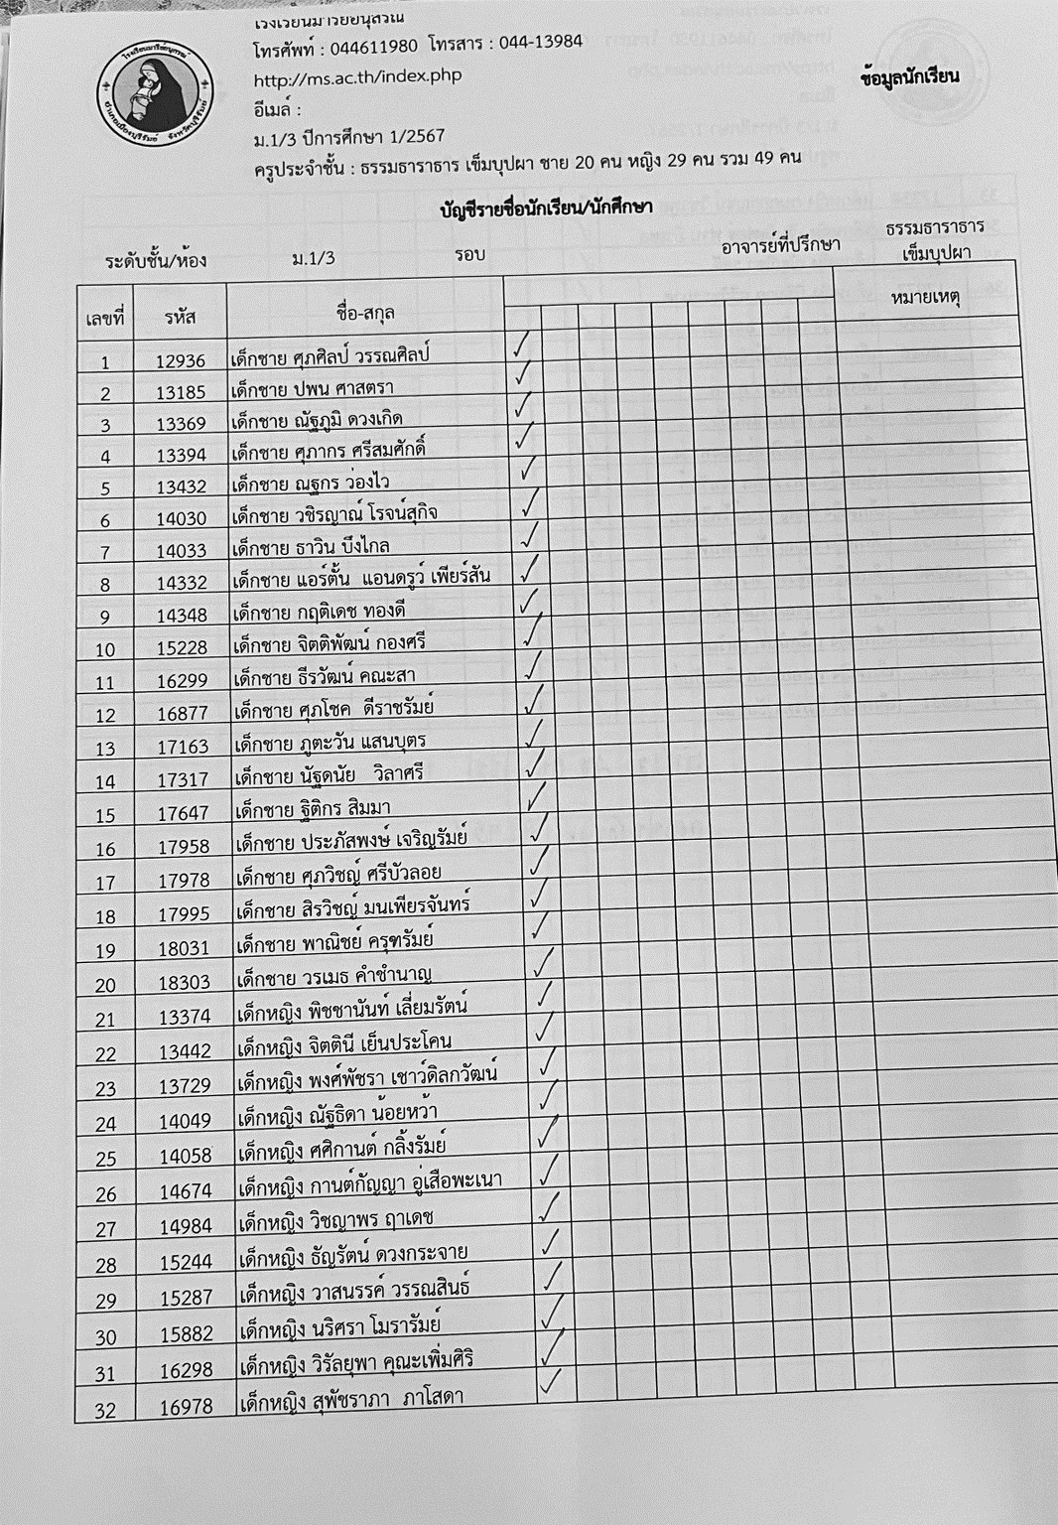

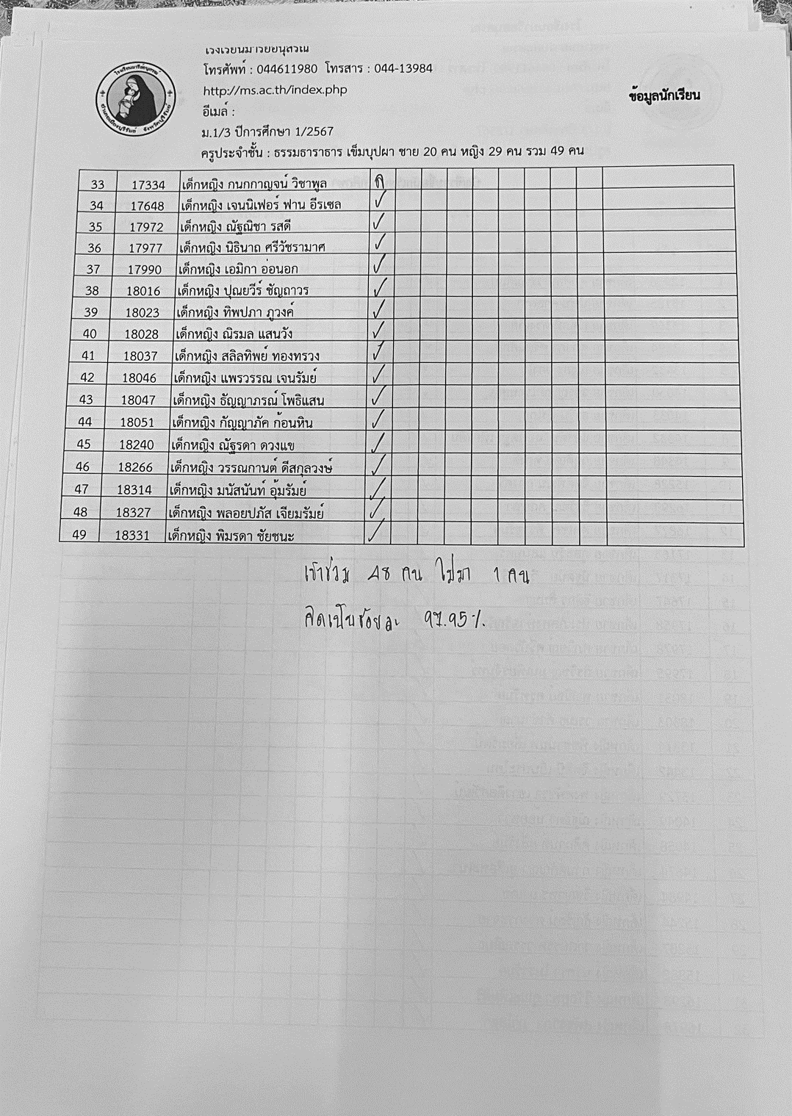

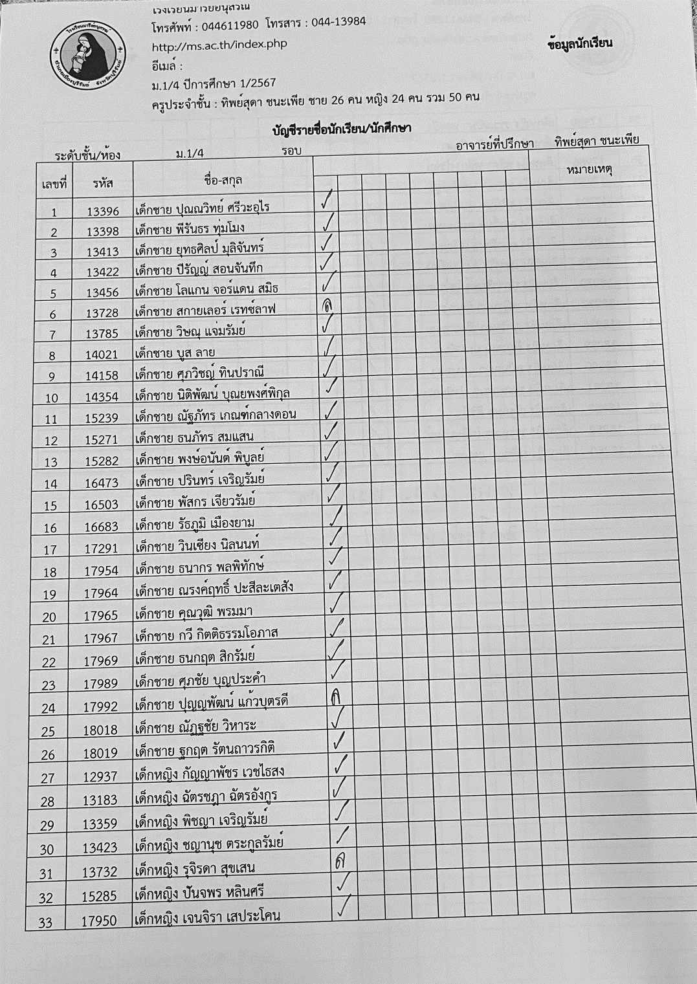

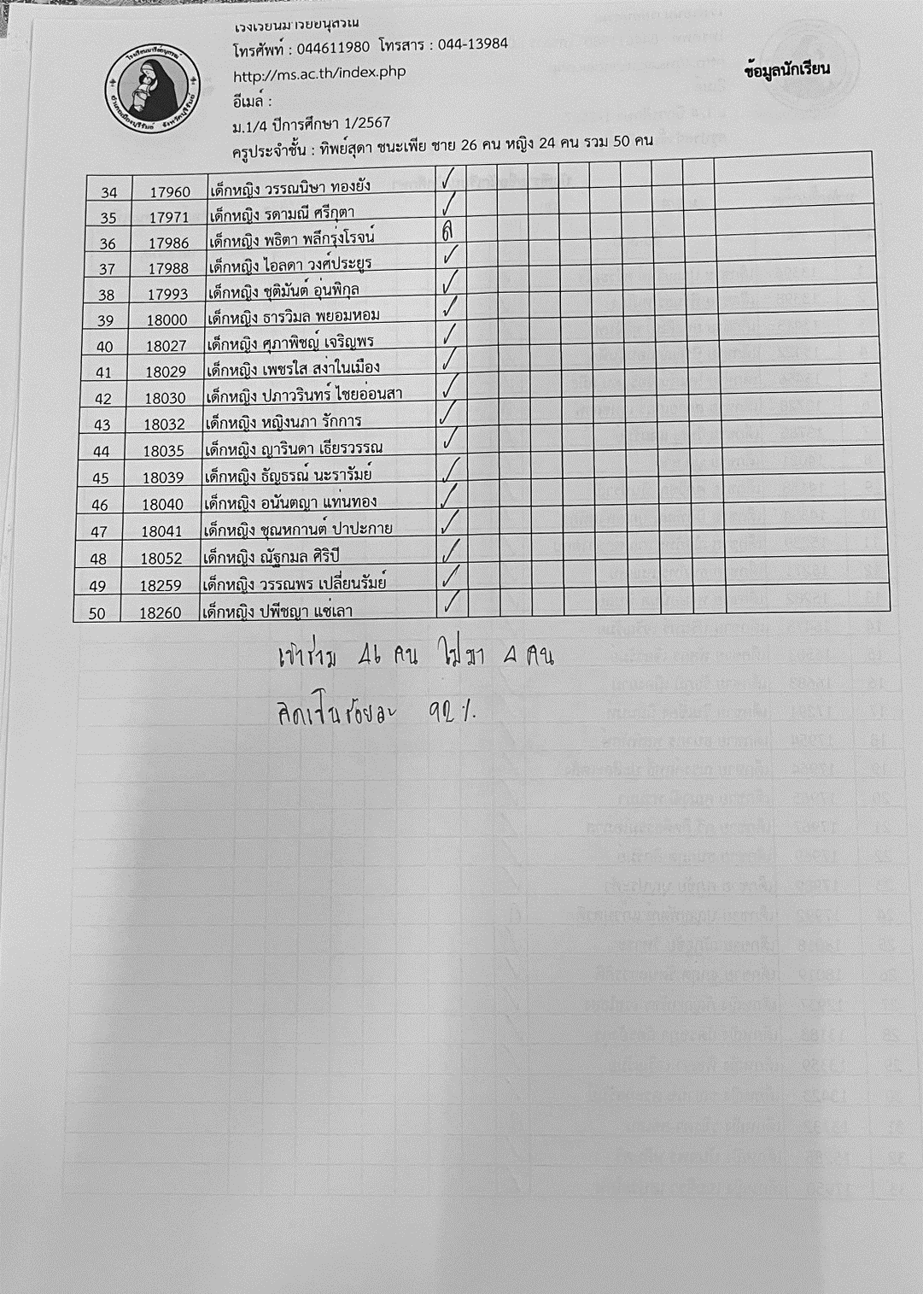

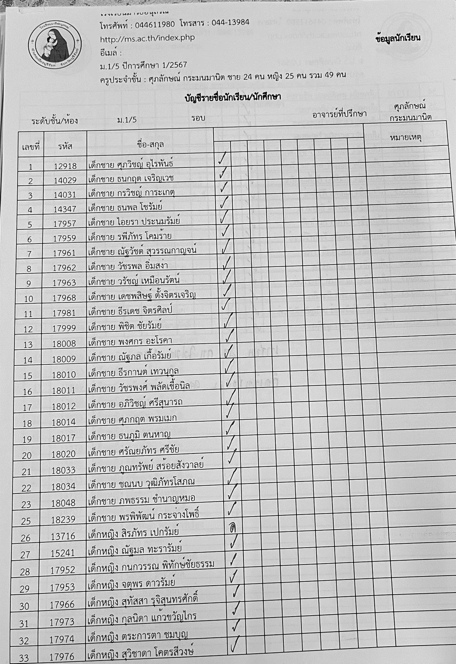

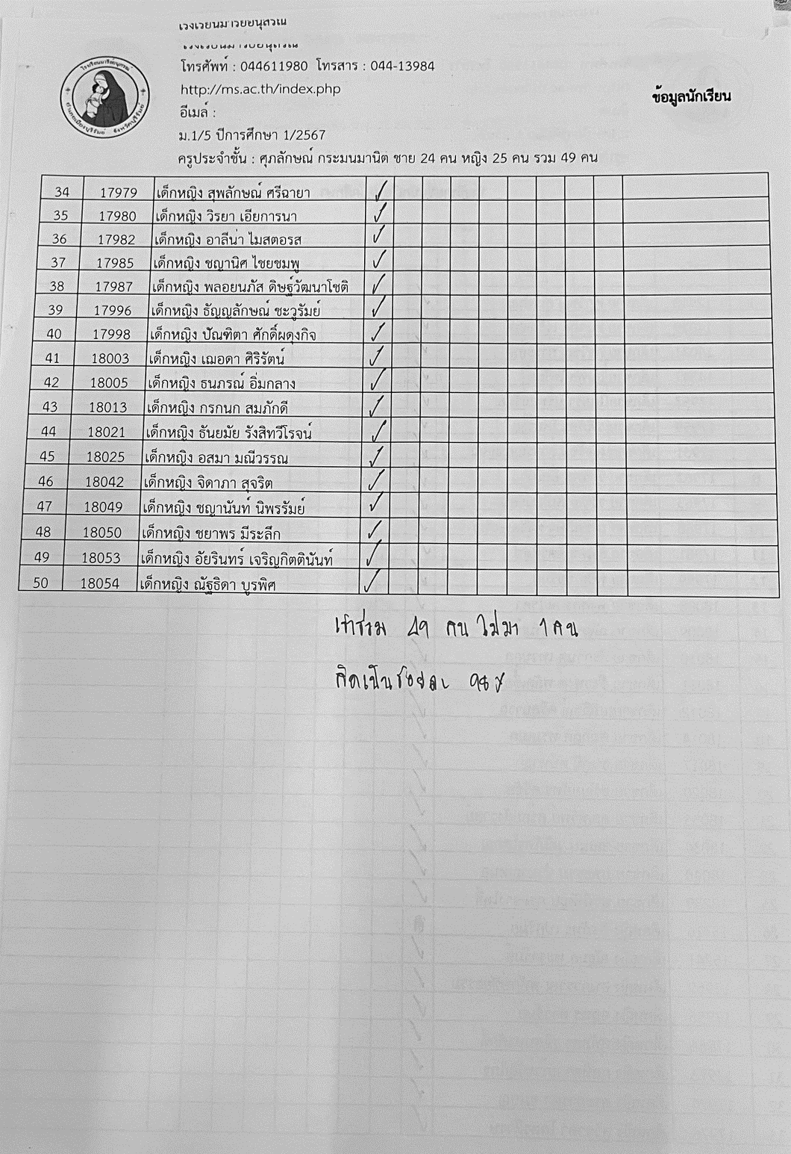

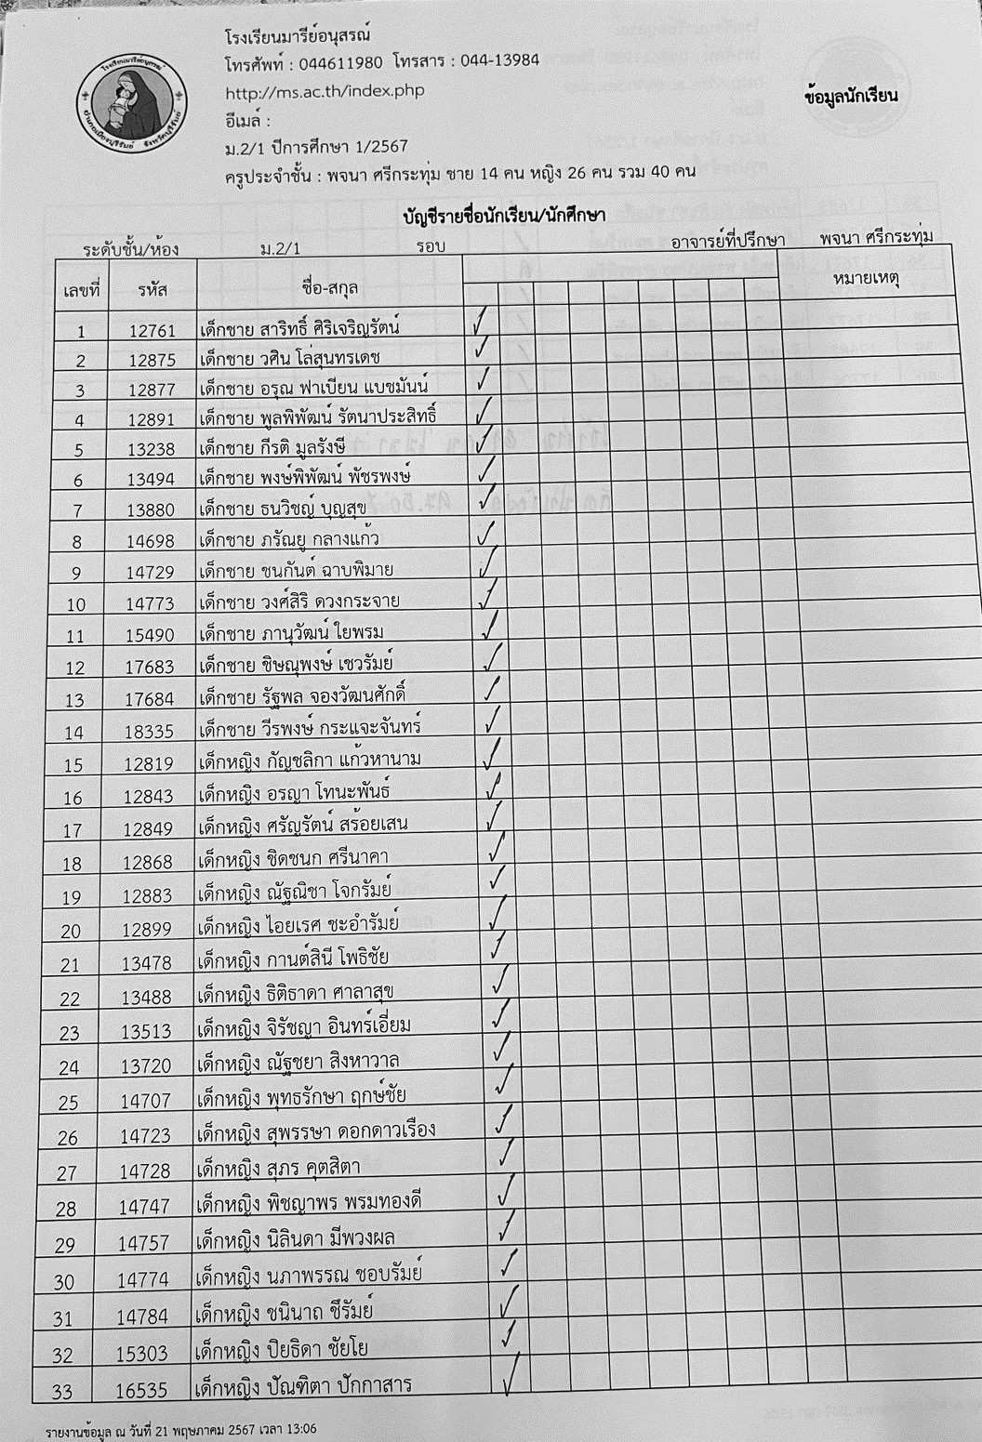

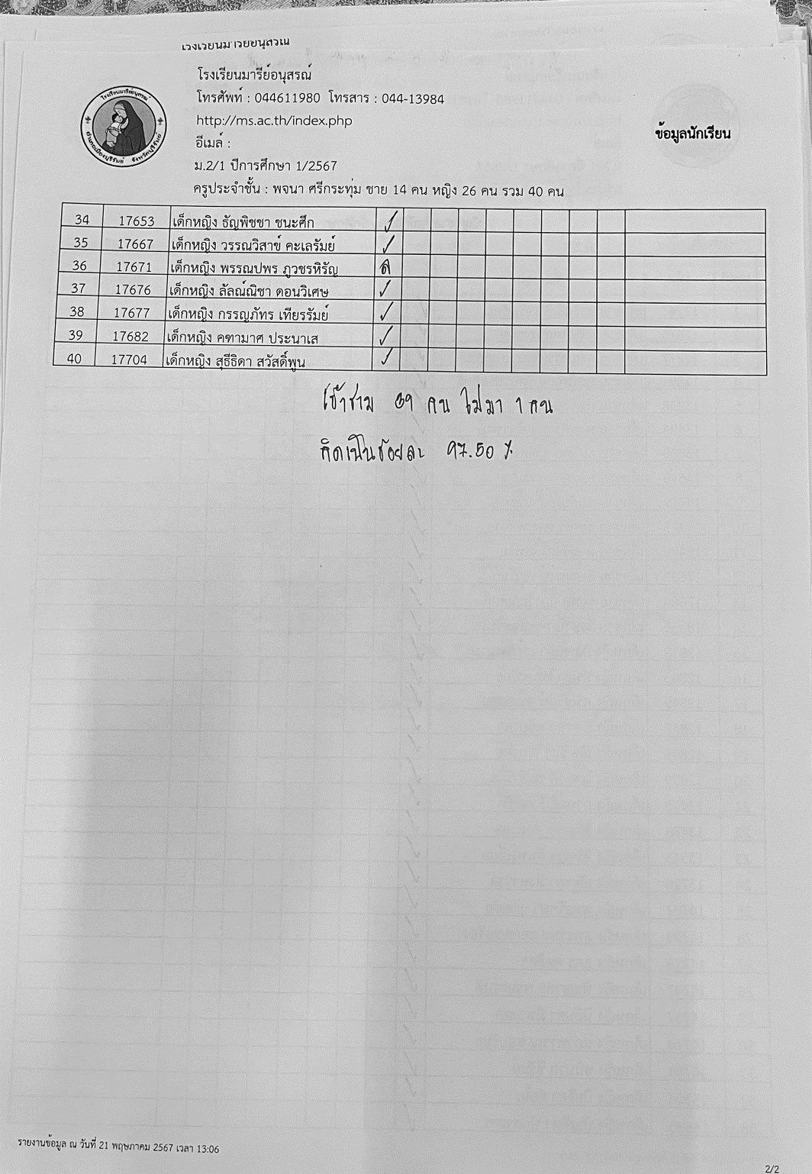

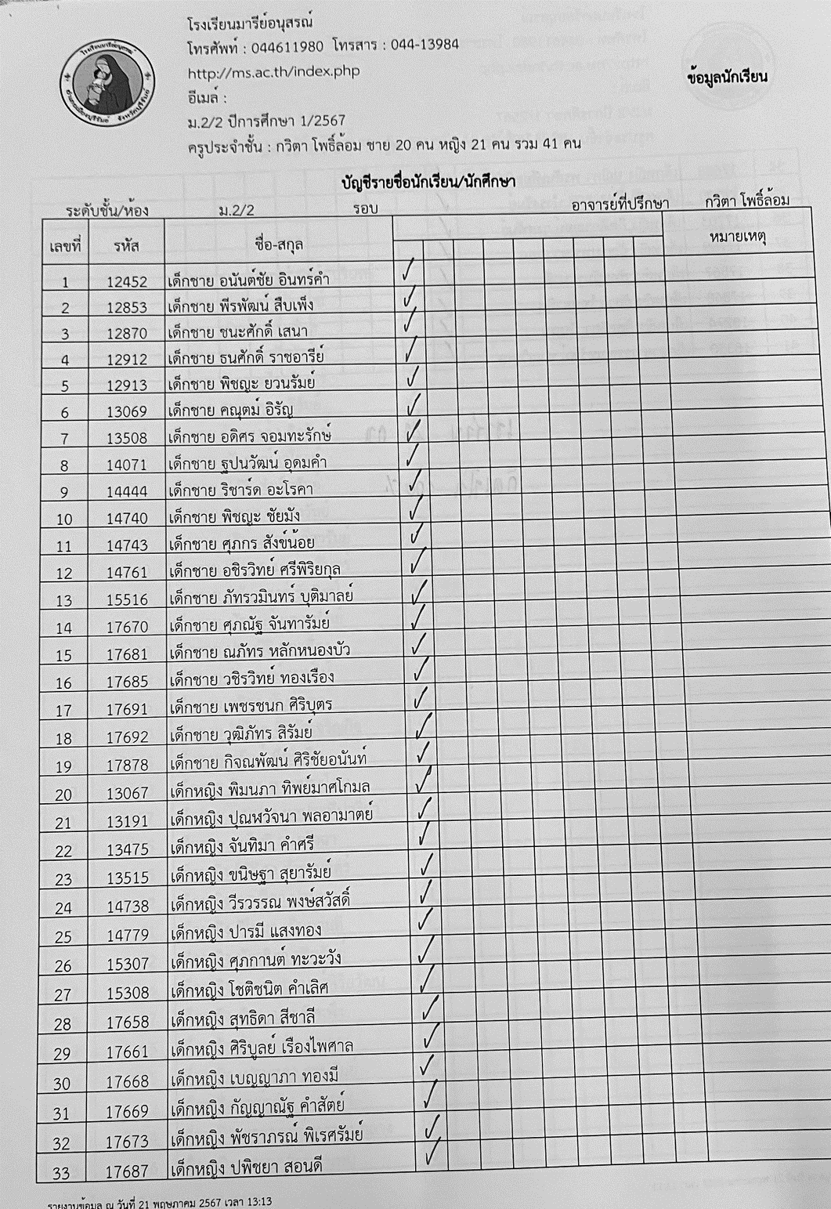

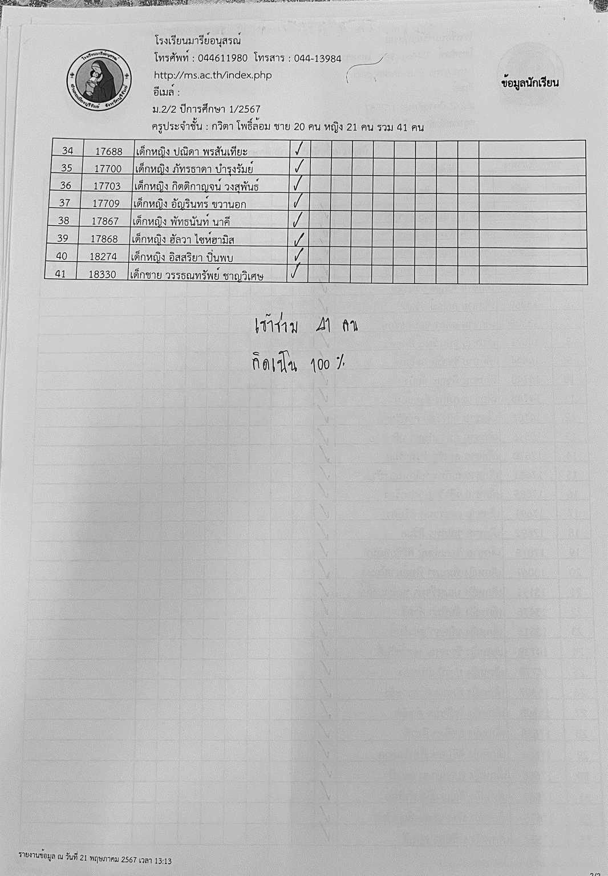

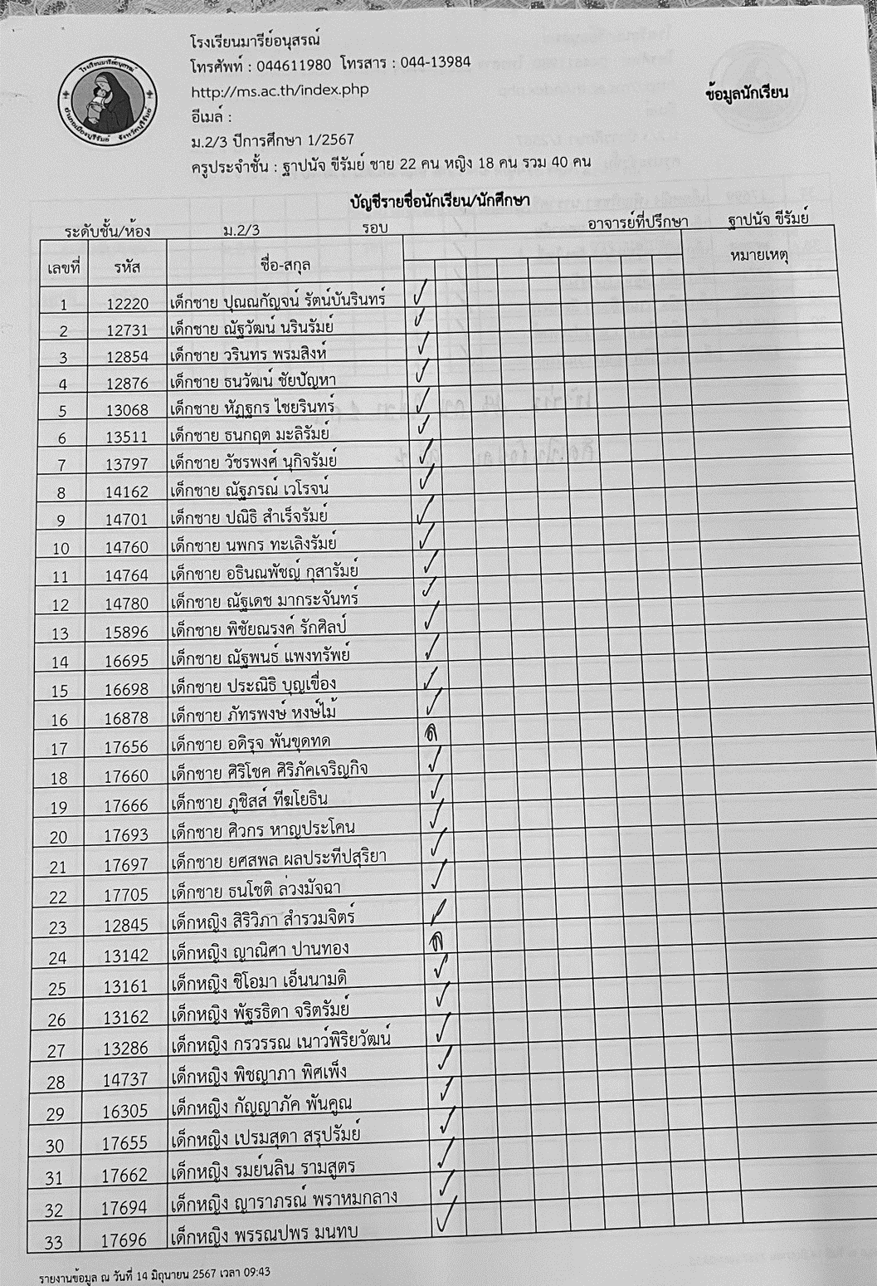

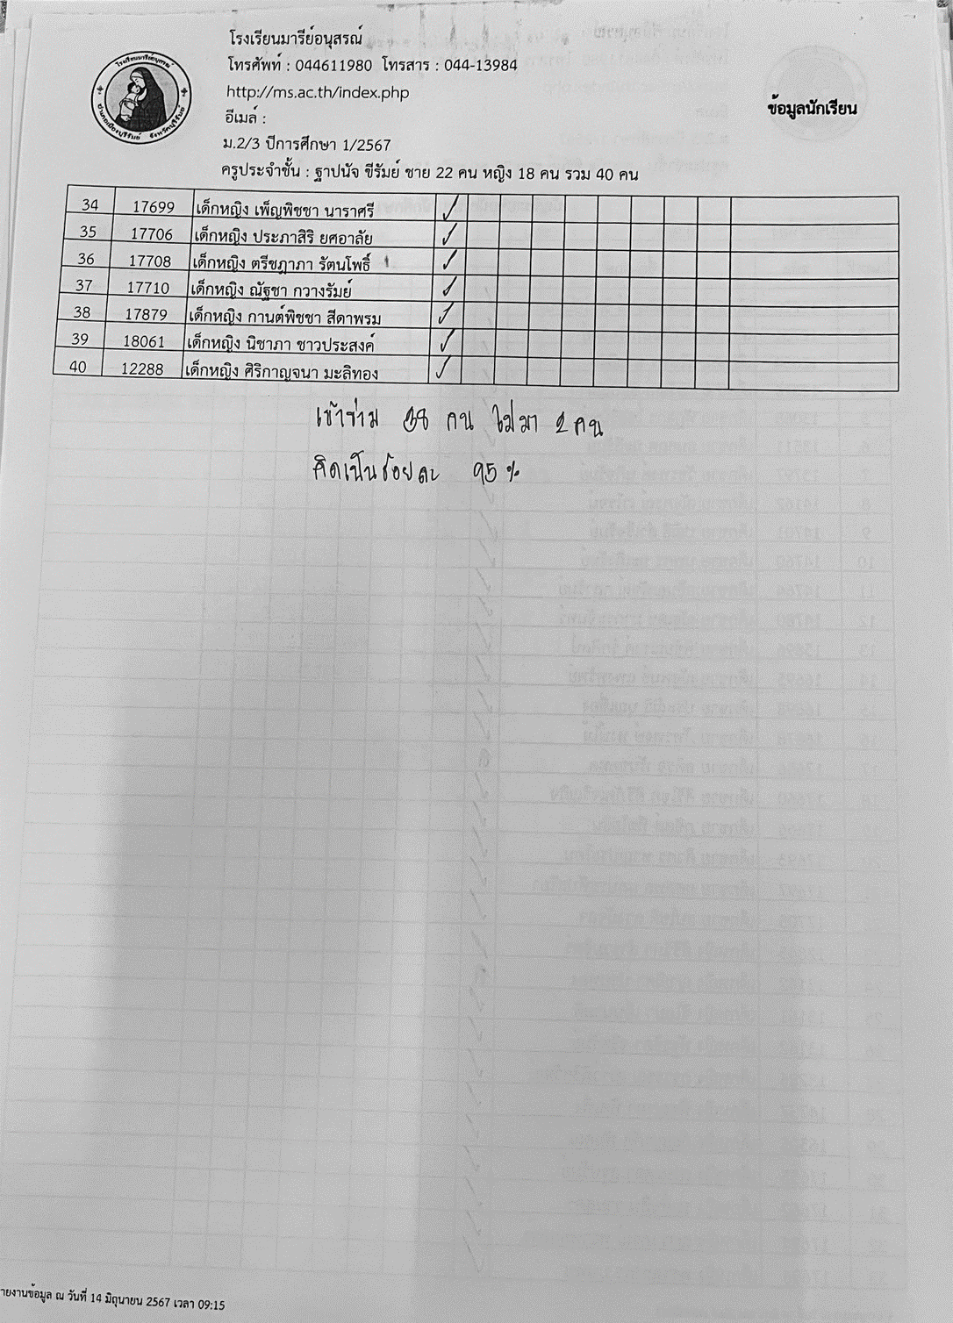

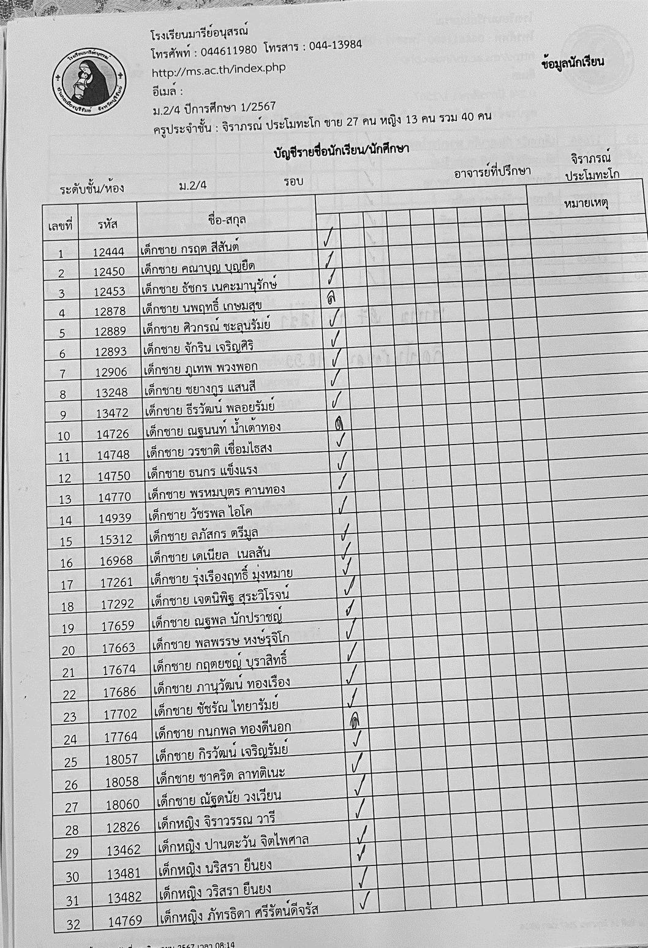

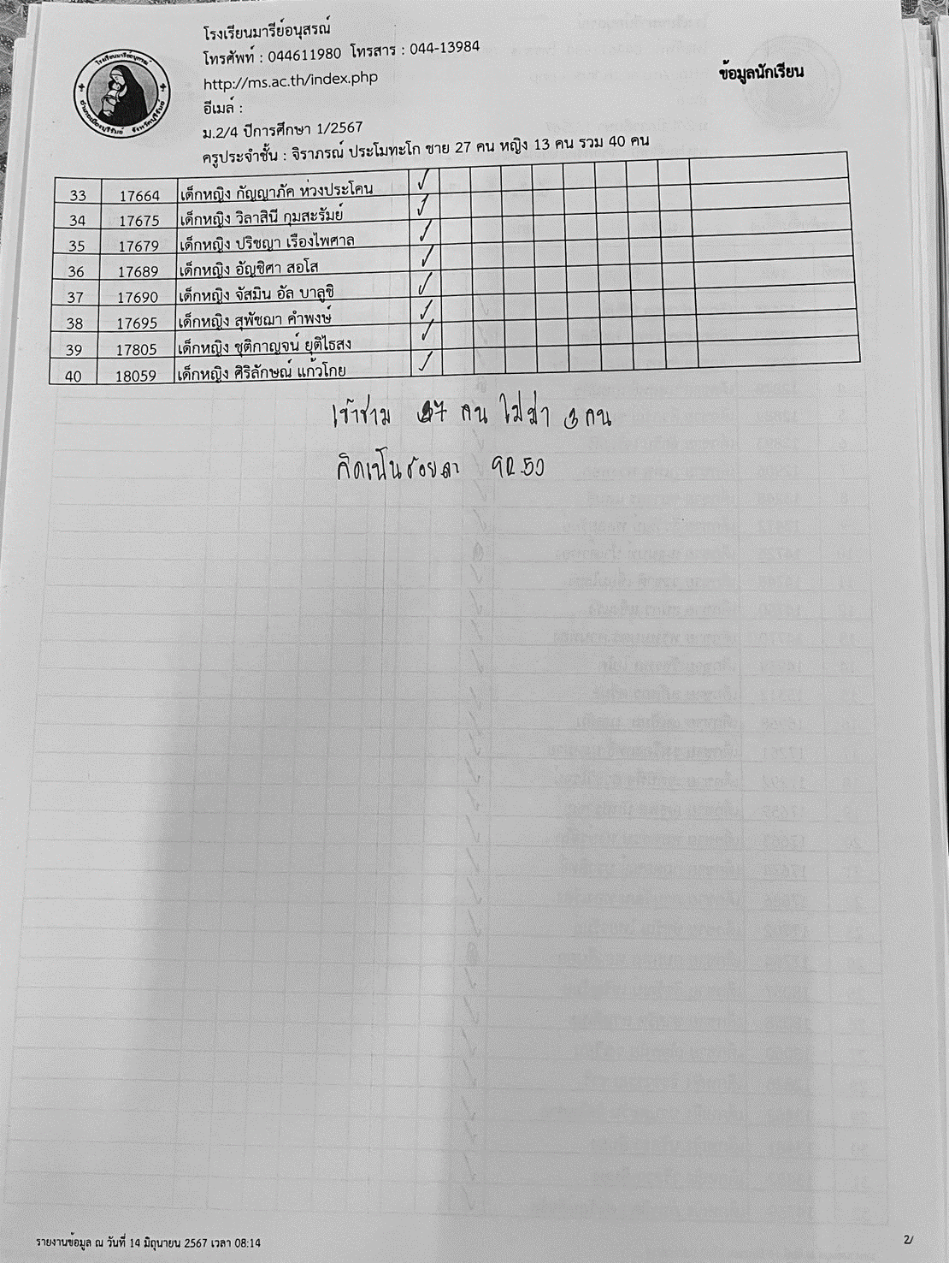

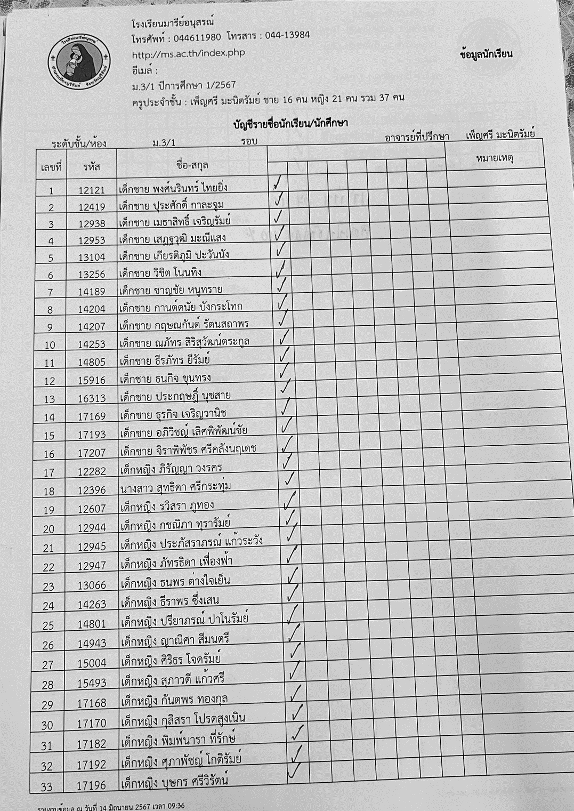

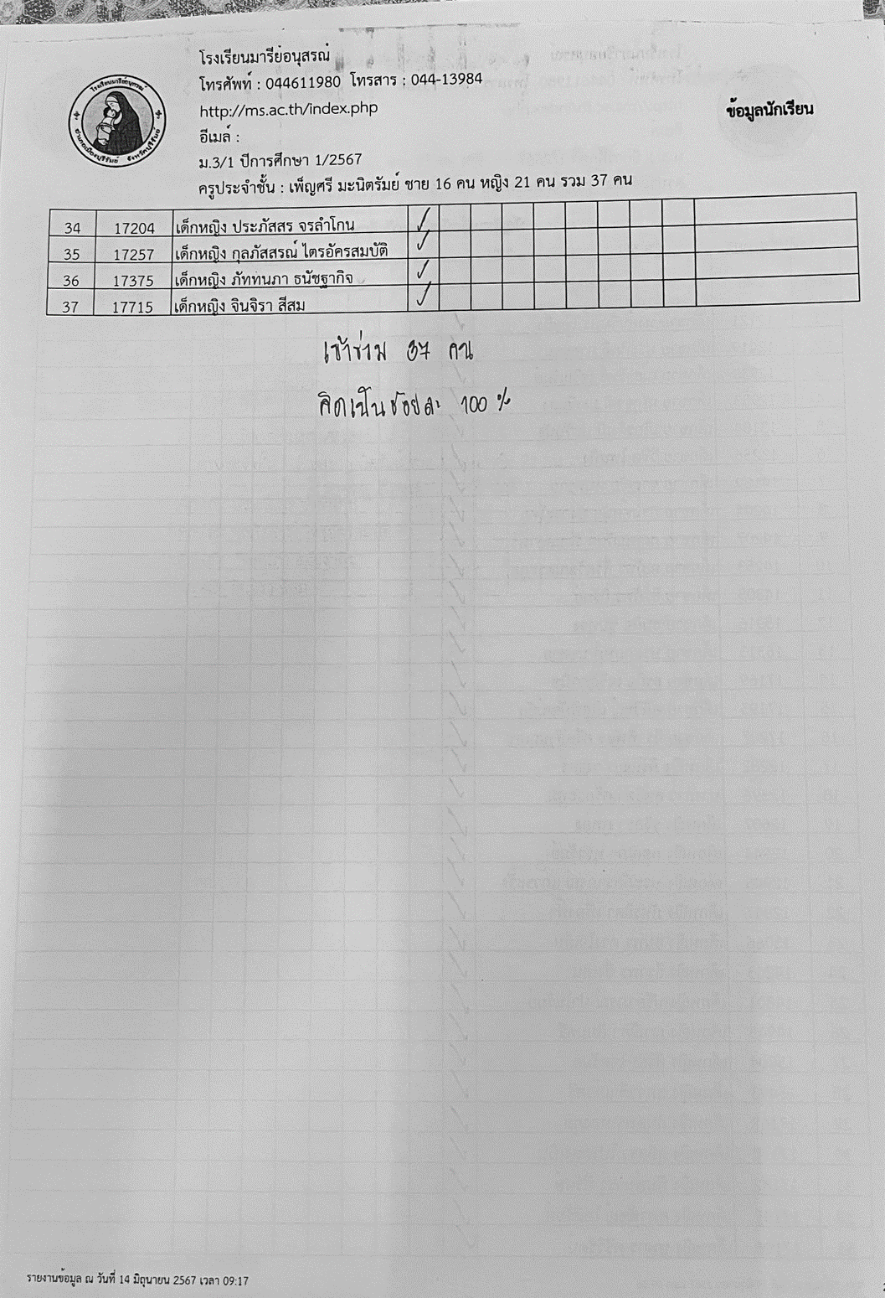

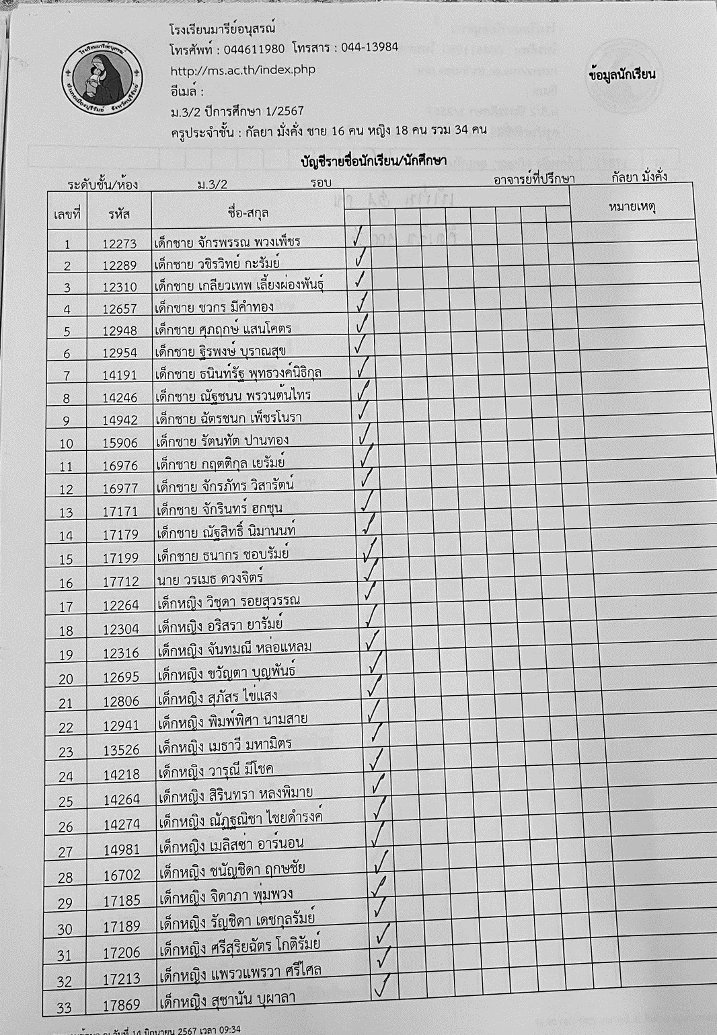

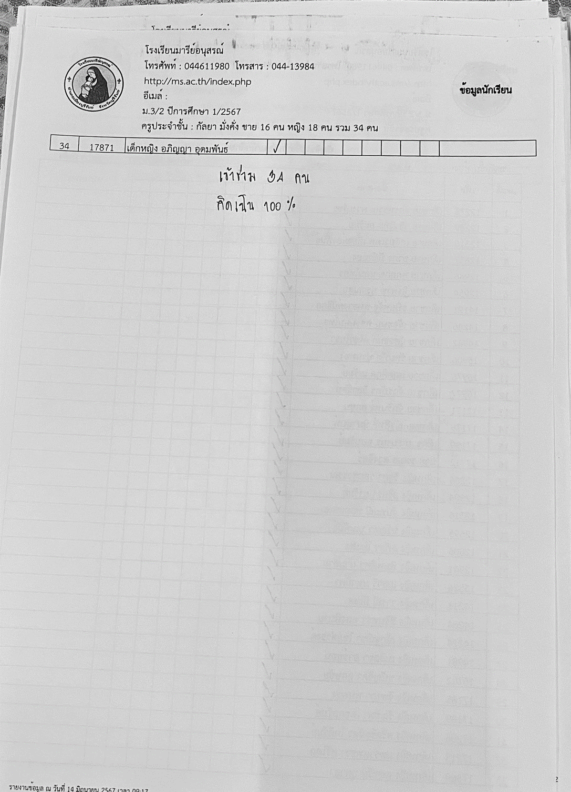

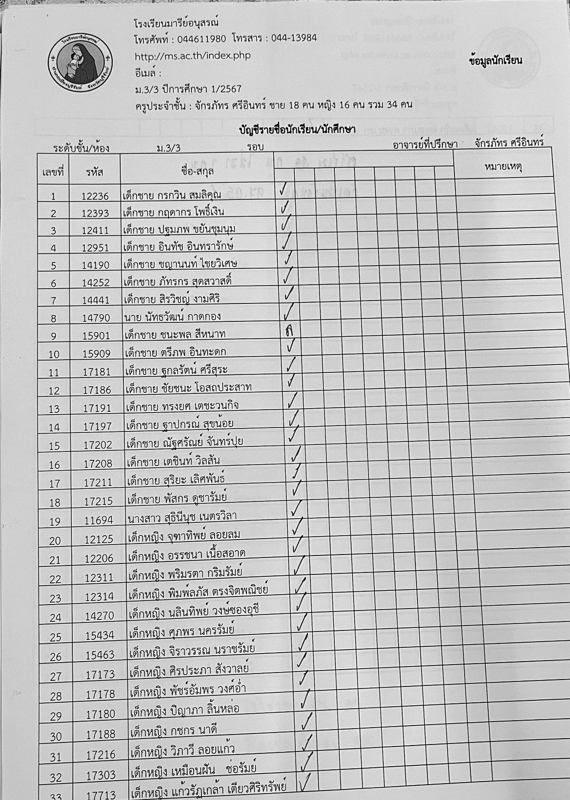

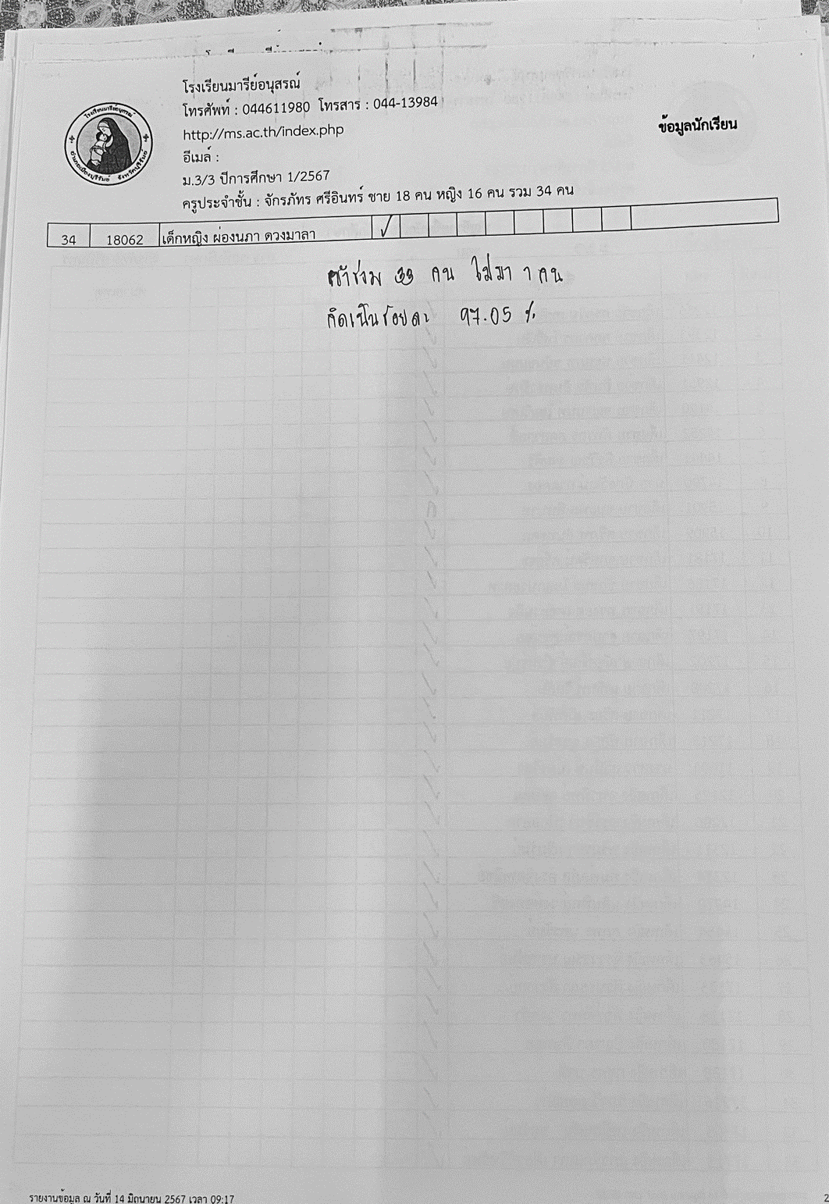

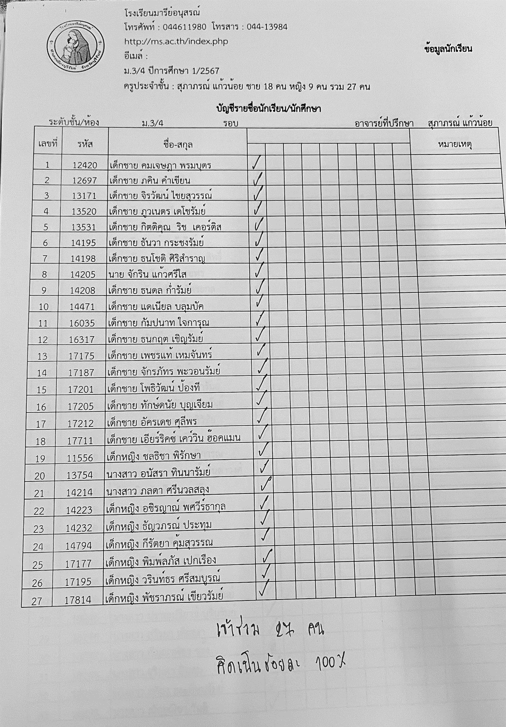

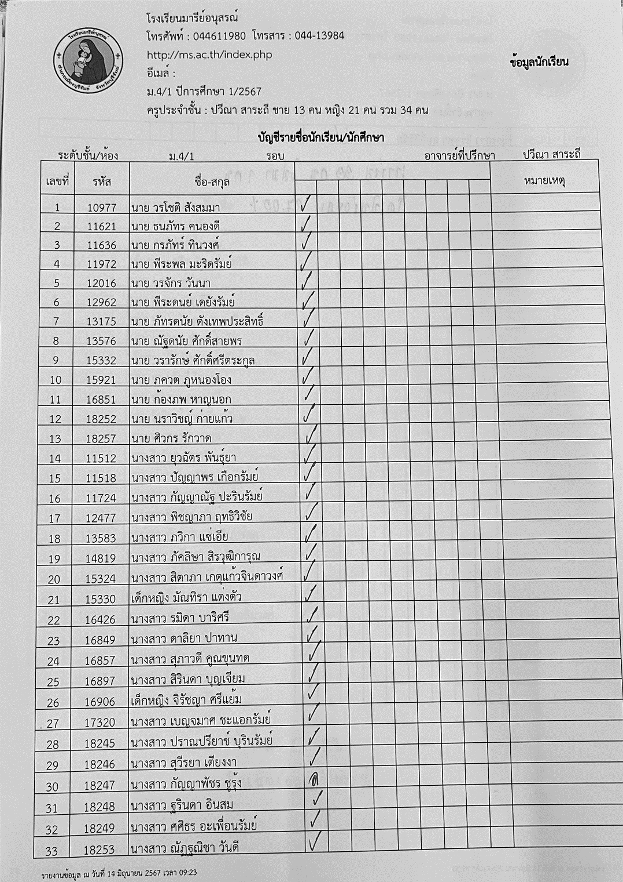

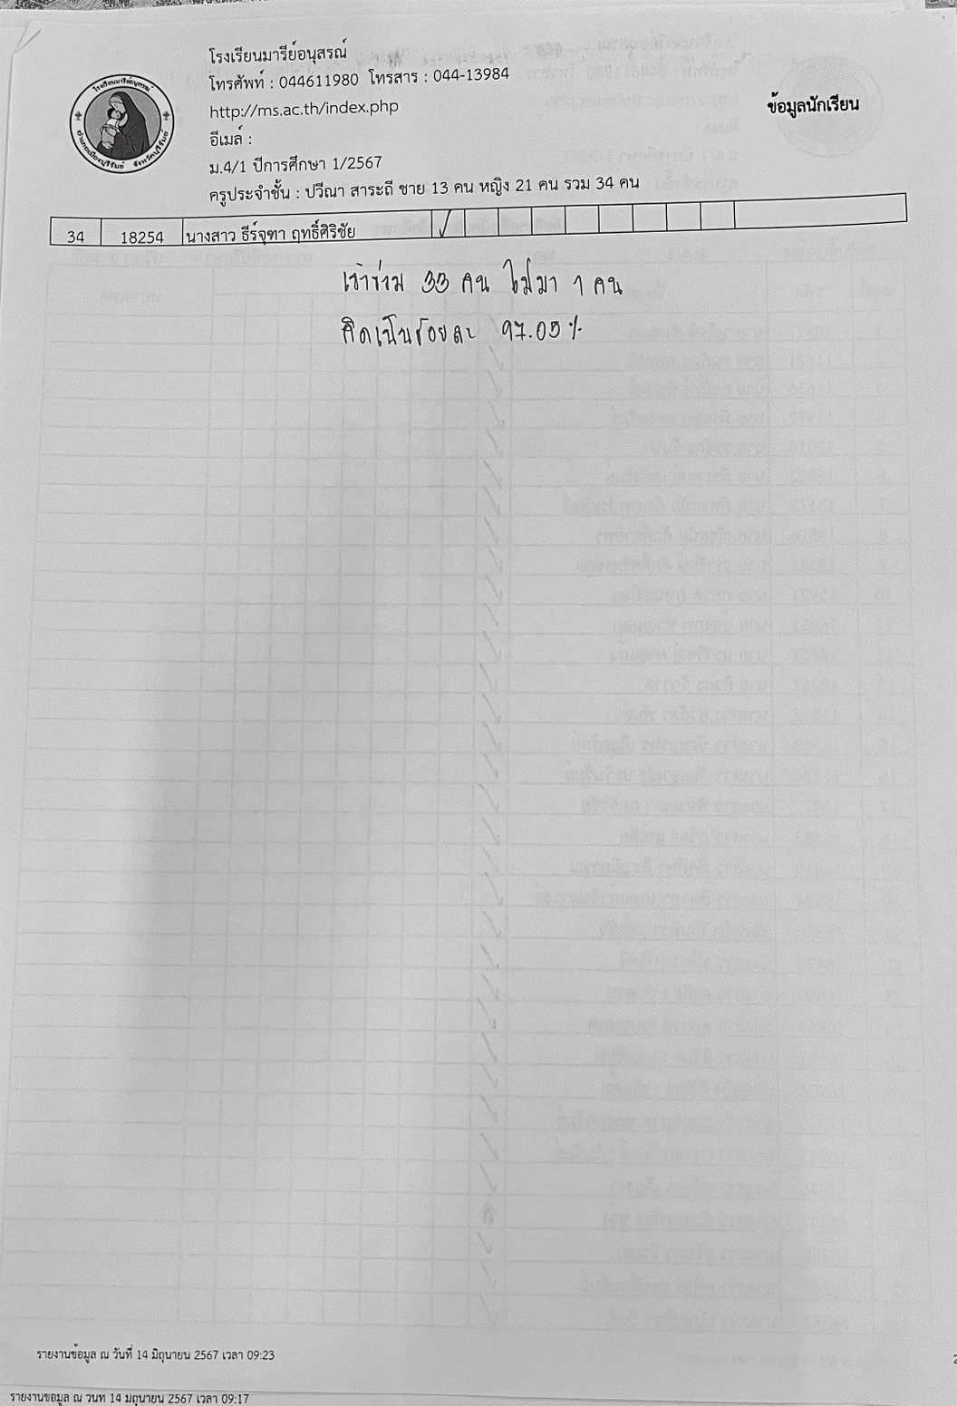

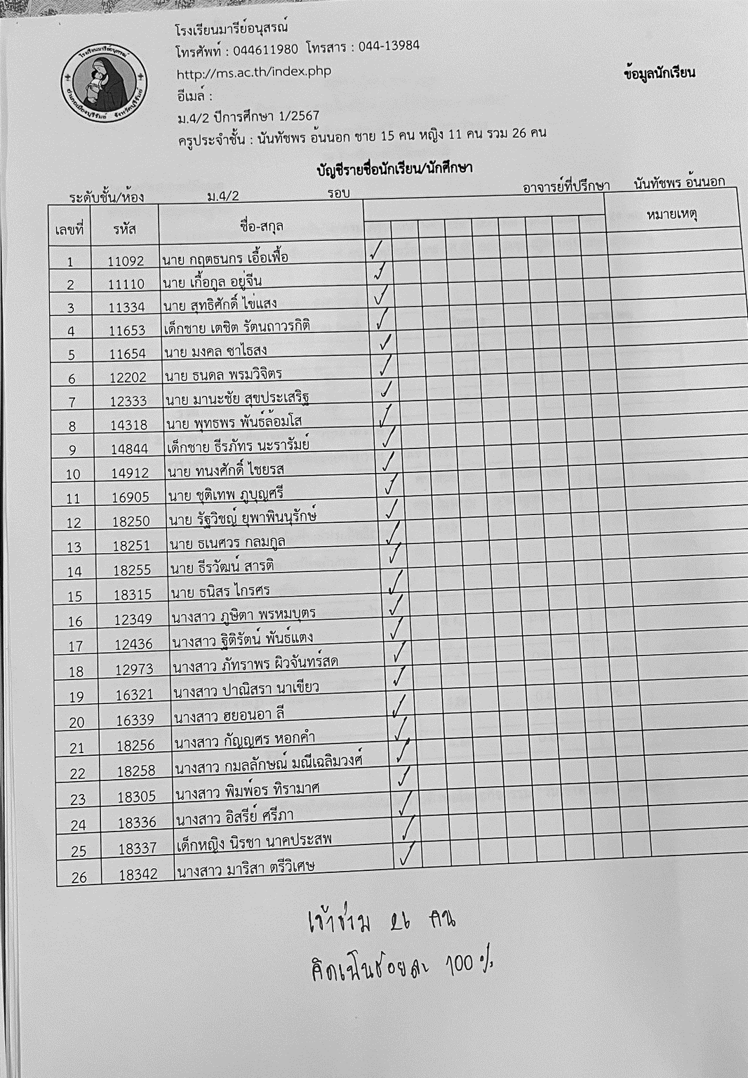

ผลการวิเคราะห์ข้อมูล
กิจกรรม “งานป้องกันและแก้ไขปัญหายาเสพติด”
ระหว่างวันพฤหัสบดีที่ 6 มิถุนายน 2567
ณ โรงเรียนมารีย์อนุสรณ์
ผลการวิเคราะห์ข้อมูล
ส่วนที่ 1 ข้อมูลพื้นฐาน
จากการแจกแบบสอบถามการจัดกิจกรรมได้รับกลับคืนจำนวน 100 แผ่น แยกเป็นเพศชาย 44 คน
คิดเป็นร้อยละ 44.00 เป็นเพศหญิงจำนวน 54 คน คิดเป็นร้อยละ 54.00 สถานะของผู้ตอบแบบสอบถามเป็นนักเรียน
ตารางที่ 1 เพศของผู้ตอบแบบสอบถาม
เพศ | จำนวน (คน) | ร้อยละ | หมายเหตุ
ชาย | 44 | 44.00
หญิง | 54 | 54.00
รวม | 98 | 98.00
ส่วนที่ 2 ความพึงพอใจต่อกิจกรรม “วันเข้าพรรษา”
ตารางที่ 2 แสดงความพึงพอใจต่อกิจกรรม “วันเข้าพรรษา”
รายการ | ค่าเฉลี่ย X  ค่าเบี่ยงเบน | ค่าเบี่ยงเบนมาตรฐาน S.D. | ร้อยละ | แปลผล
1. วิทยากรถ่ายทอดคววามรู้ได้อย่างมีประสิทธิภาพ | 4.57 | 0.67 | 91.30 | มากที่สุด
2. นักเรียนมีความเข้าใจเรื่องการป้องกันการหลีกเลี่ยงและโทษของยาเสพติด | 4.66 | 0.56 | 93.10 | มากที่สุด
3. นักเรียนสามารถปฏิเสธเมื่อมีใครมาชักชวนไปเสพสิ่งเสพติด | 4.72 | 0.66 | 94.30 | มากที่สุด
4. นักเรียนมีความตระหนักถึงโทษภัยของยาเสพติด | 4.51 | 0.98 | 90.10 | มากที่สุด
5. นักเรียนจะนำความรู้ที่ได้ไปประยุกต์ใช้ในชีวิตประจำวัน | 4.84 | 0.41 | 96.70 | มากที่สุด
รวม | 4.66 | 0.64 | 93.10 | มากที่สุด

จากตารางที่ 2 พบว่า ความพึงพอใจของนักเรียนมีความพึงพอใจต่อกิจกรรม “วันเข้าพรรษา” โดยมีค่าเฉลี่ยอยู่ที่ 4.66 คิดเป็นร้อยละ 93.10

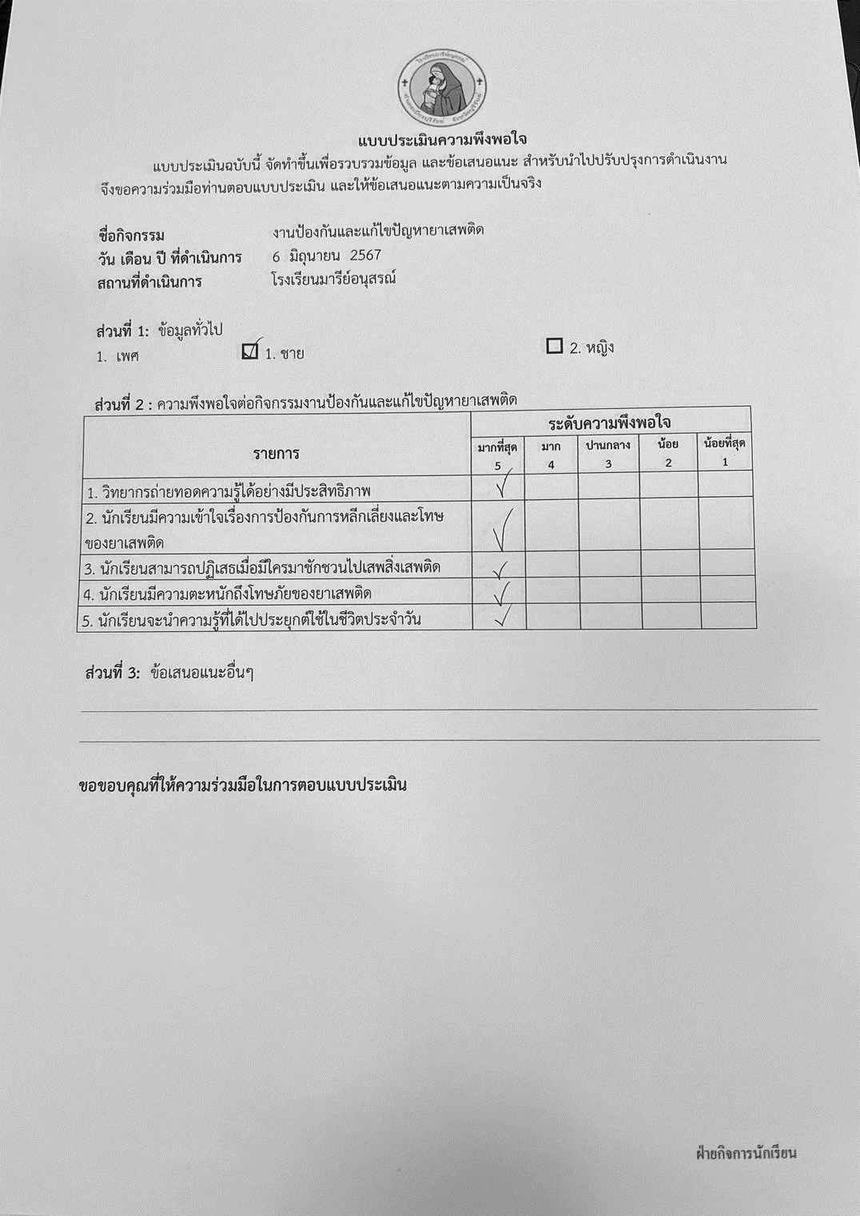

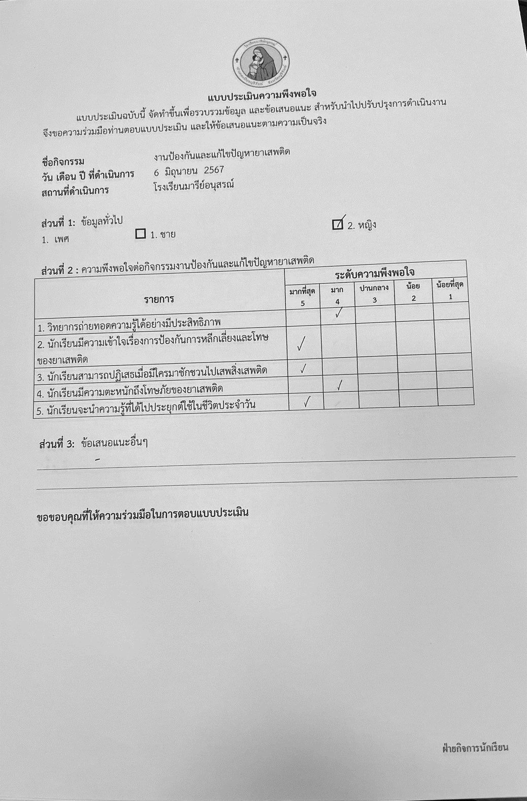

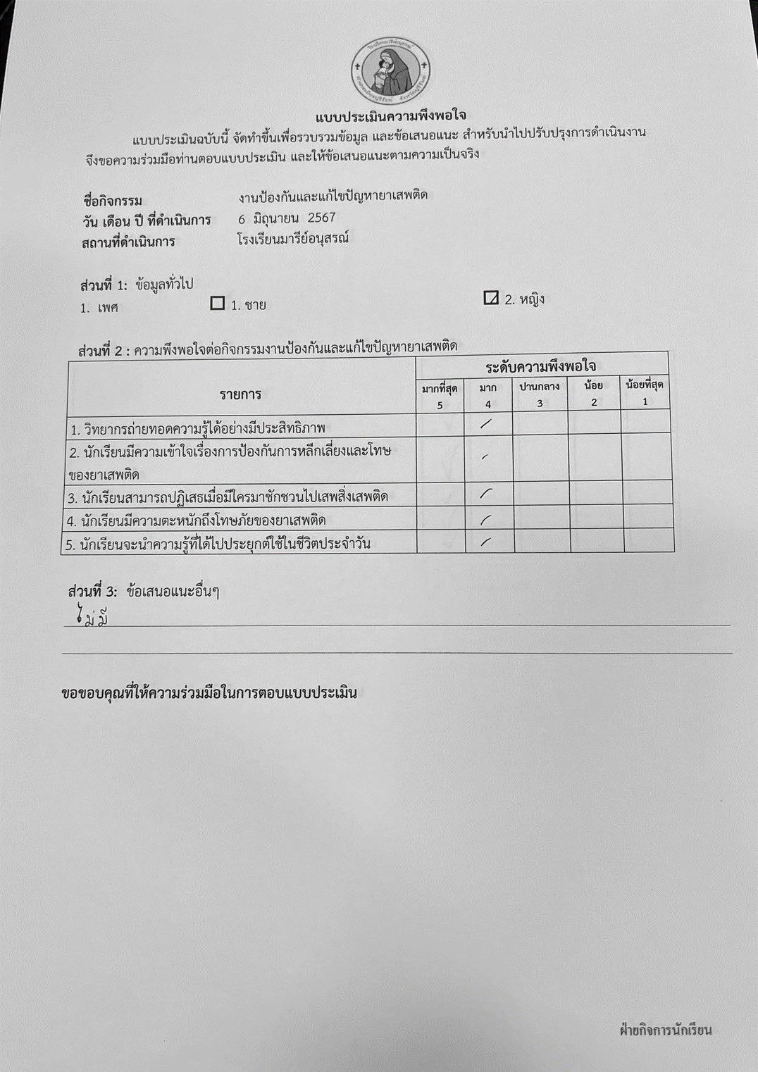

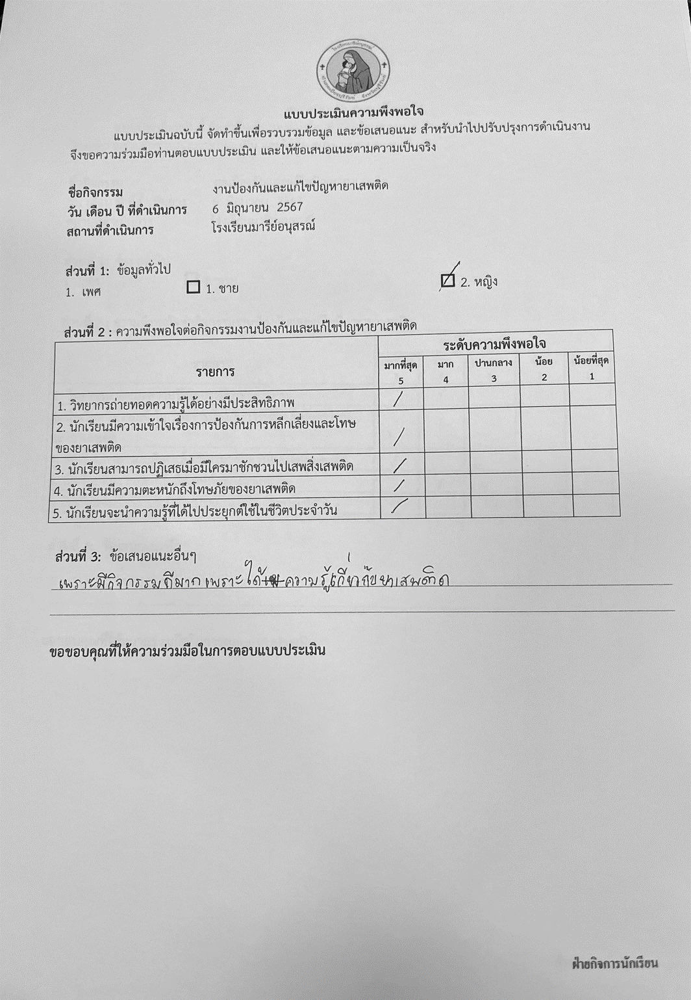

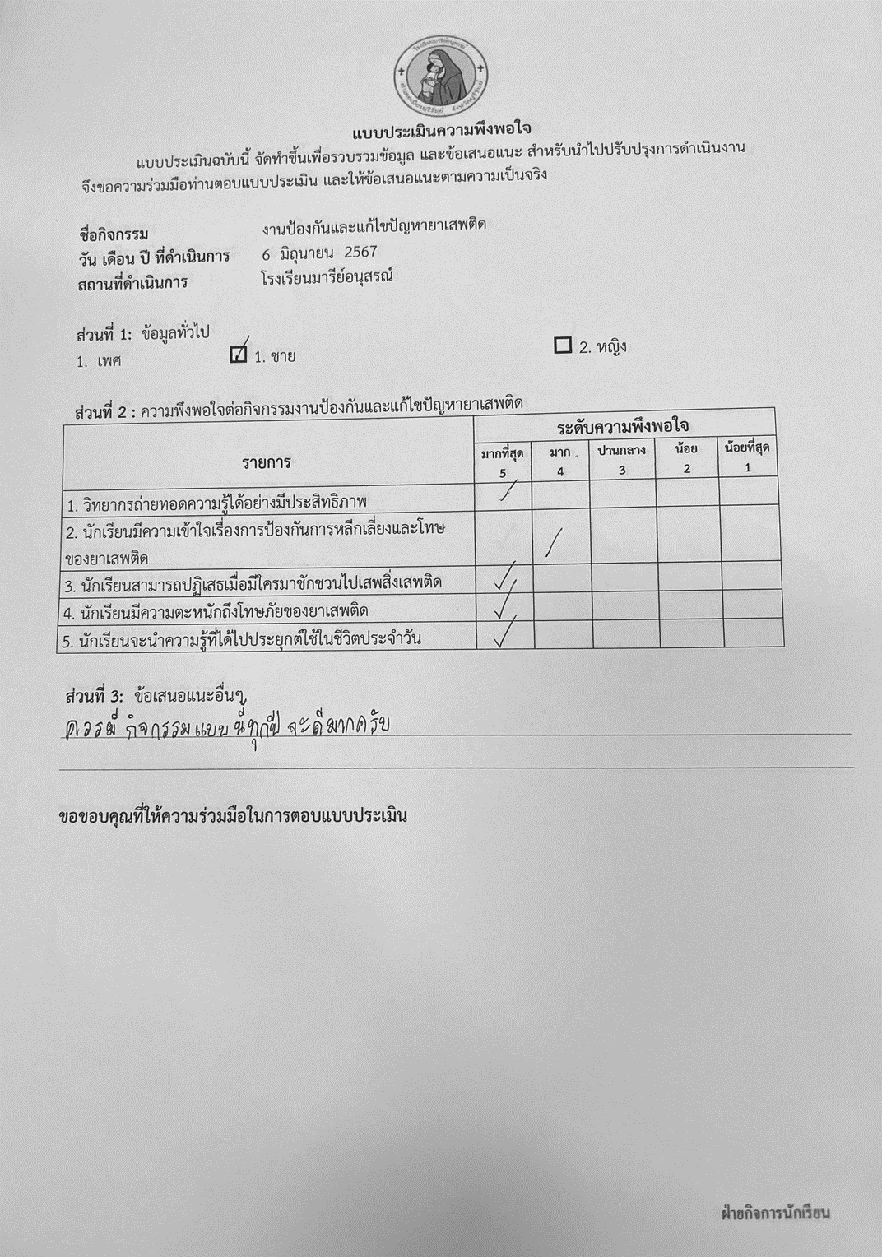

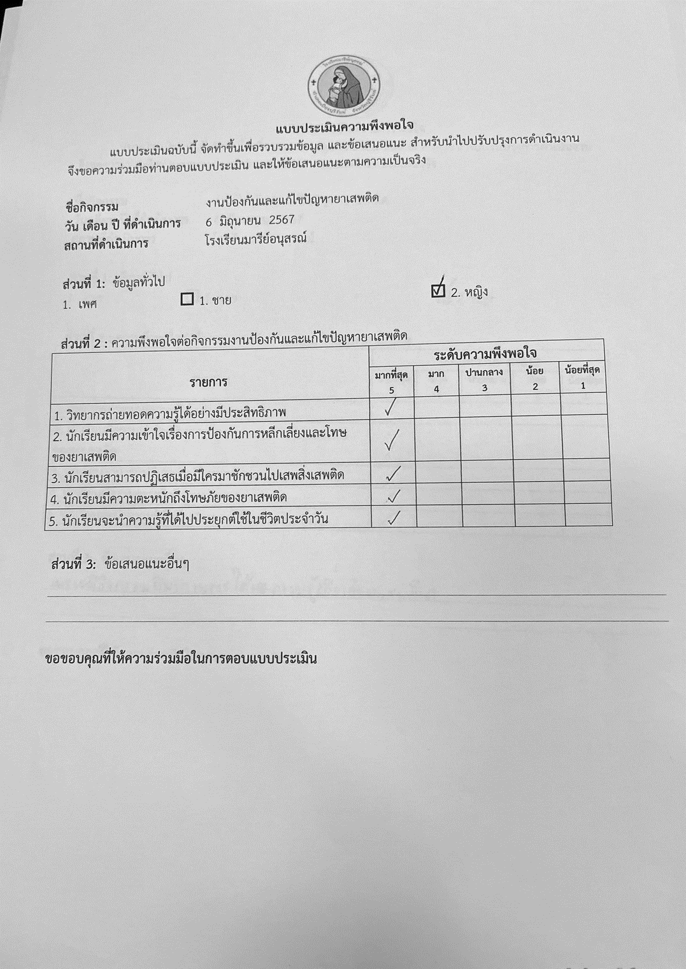

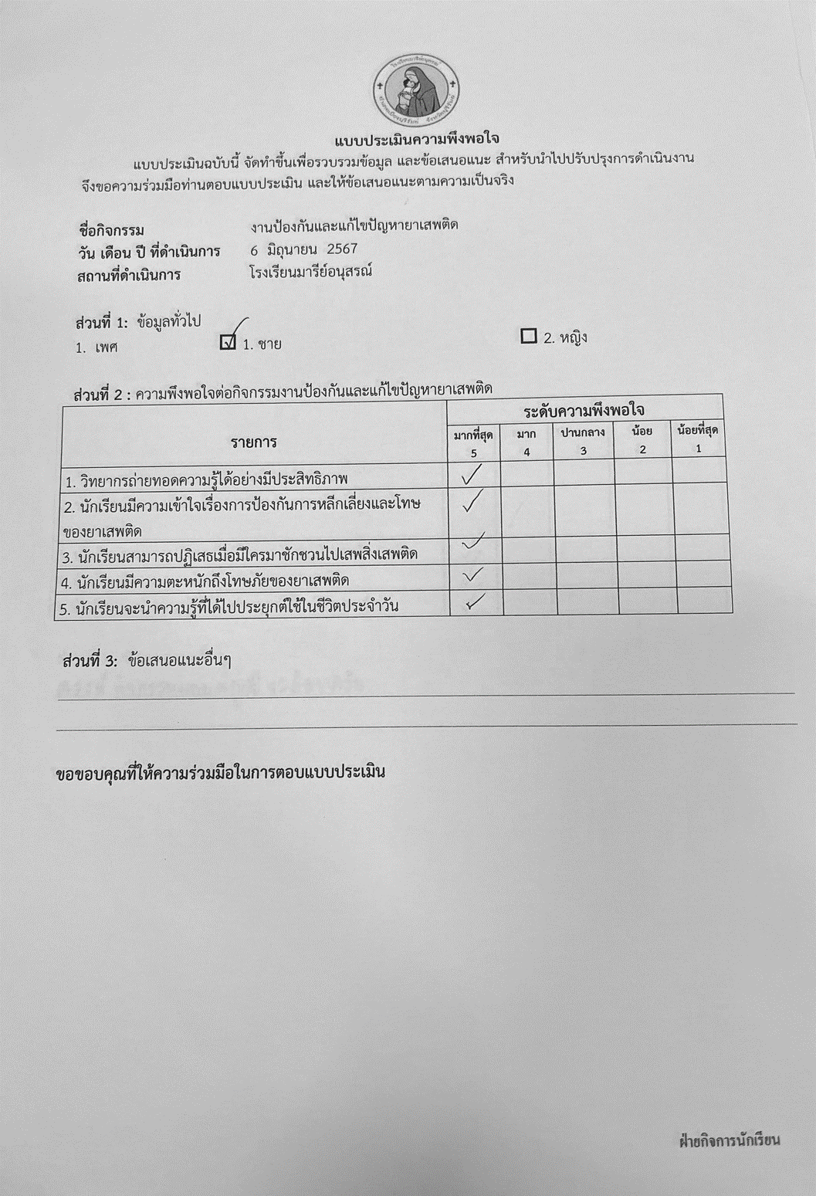

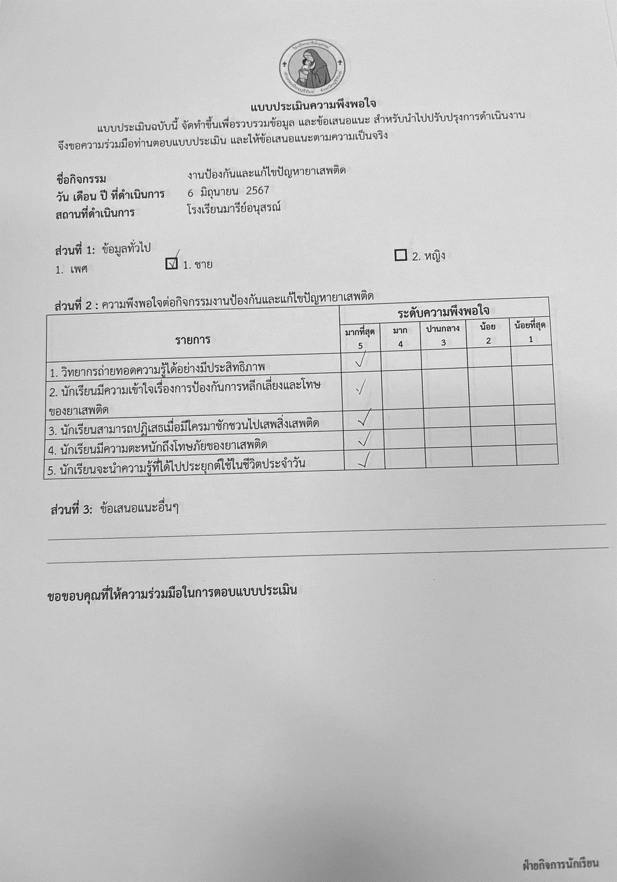
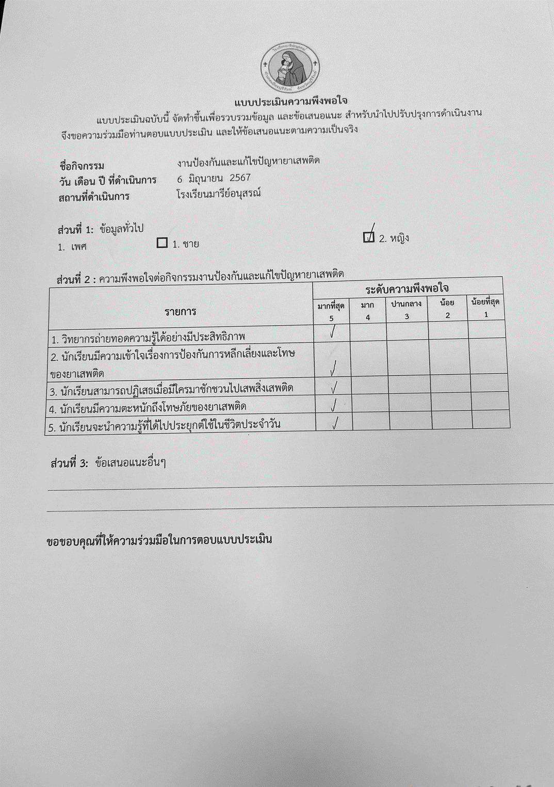

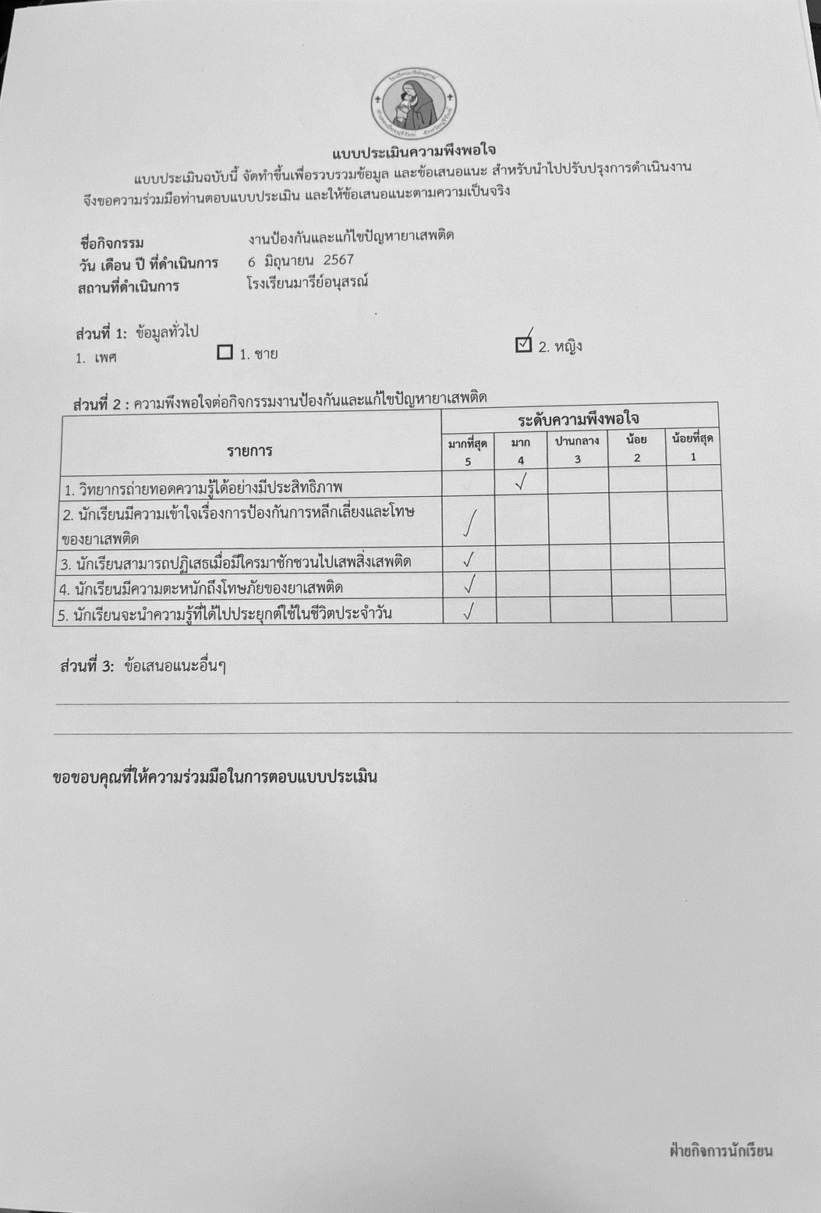

ประมวลภาพการจัดกิจกรรม
“กิจกรรมงานป้องกันและแก้ไขปัญหายาเสพติด”
วันที่ 6 มิถุนายน 2567

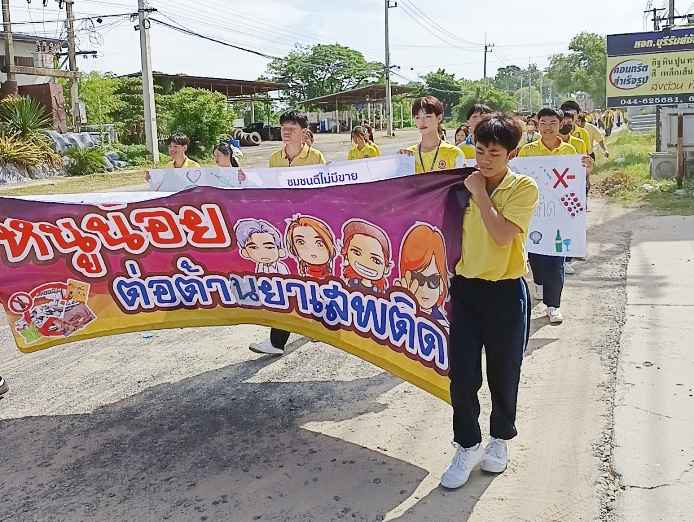
ครูและนักเรียนร่วมเดินรณรงค์วันต่อต้านยาเสพติด
ณ ชุมชนบ้านยายอ่อน

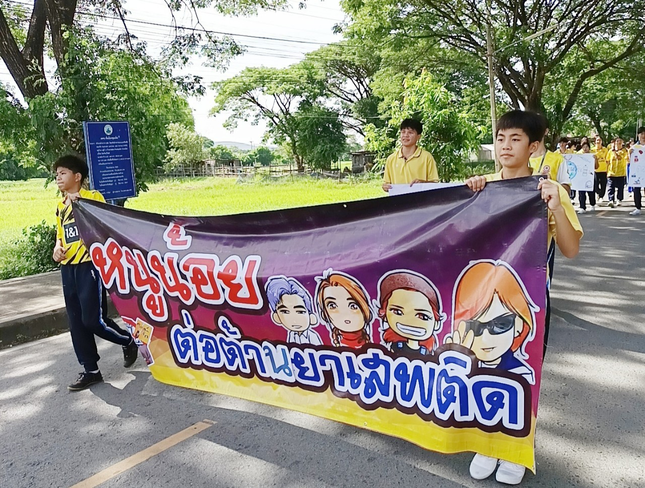
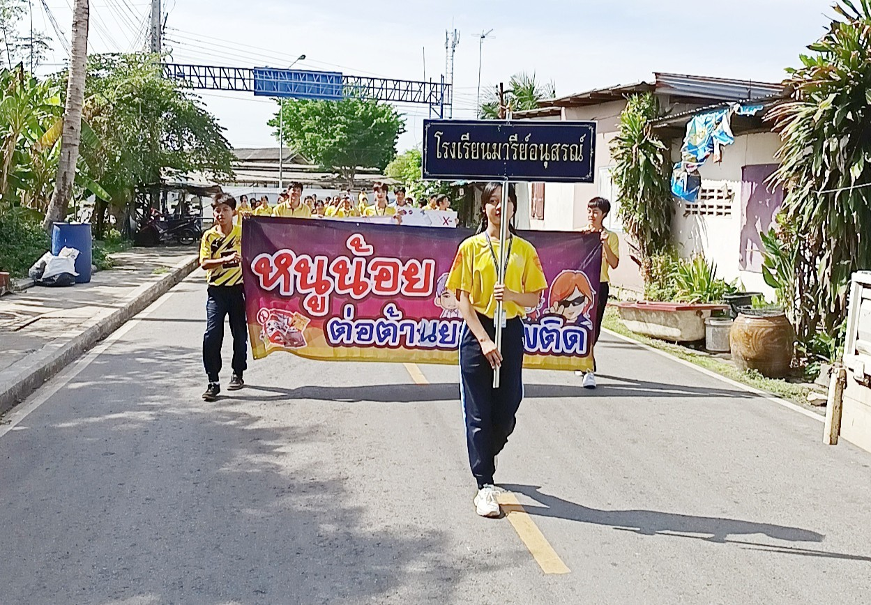

ครูและนักเรียนร่วมเดินรณรงค์วันต่อต้านยาเสพติด
ณ ชุมชนบ้านยายอ่อน

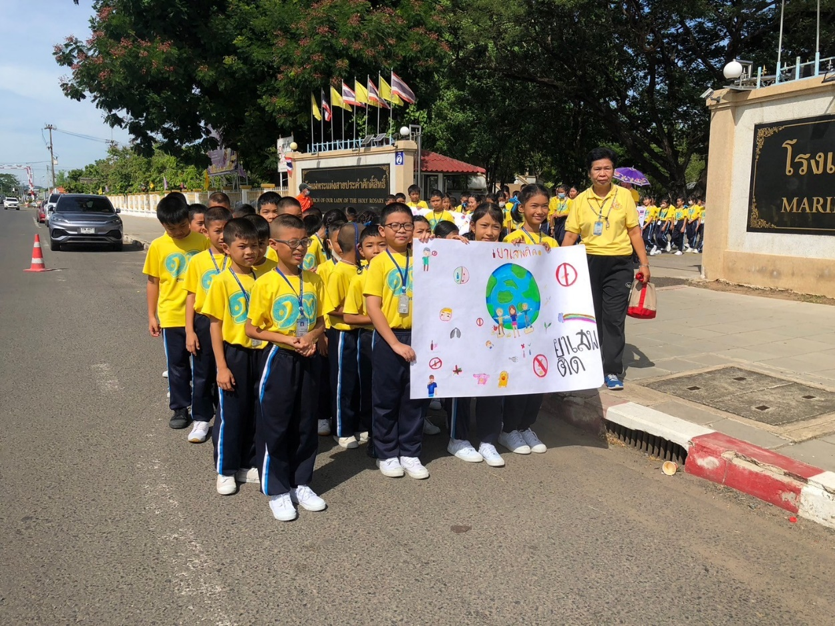
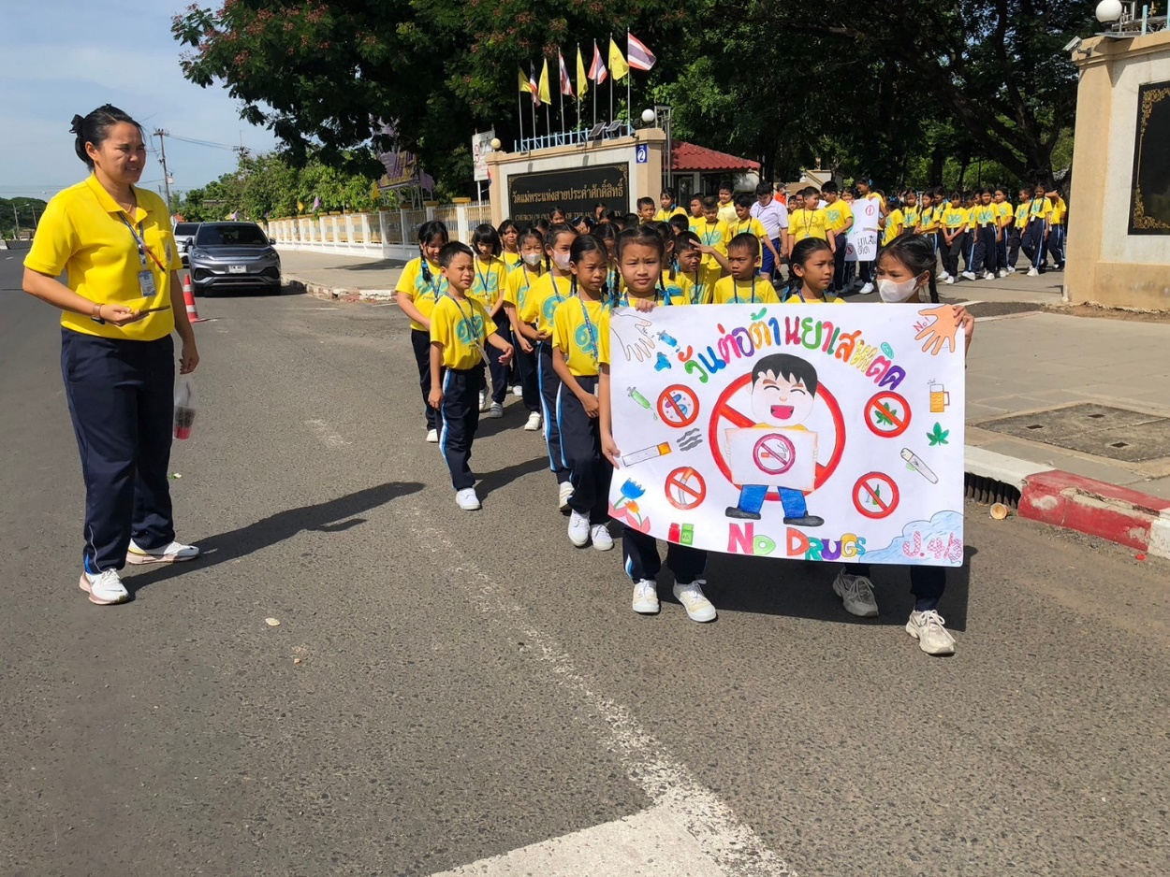

ครูและนักเรียนร่วมเดินรณรงค์วันต่อต้านยาเสพติด
ณ ชุมชนบ้านยายอ่อน

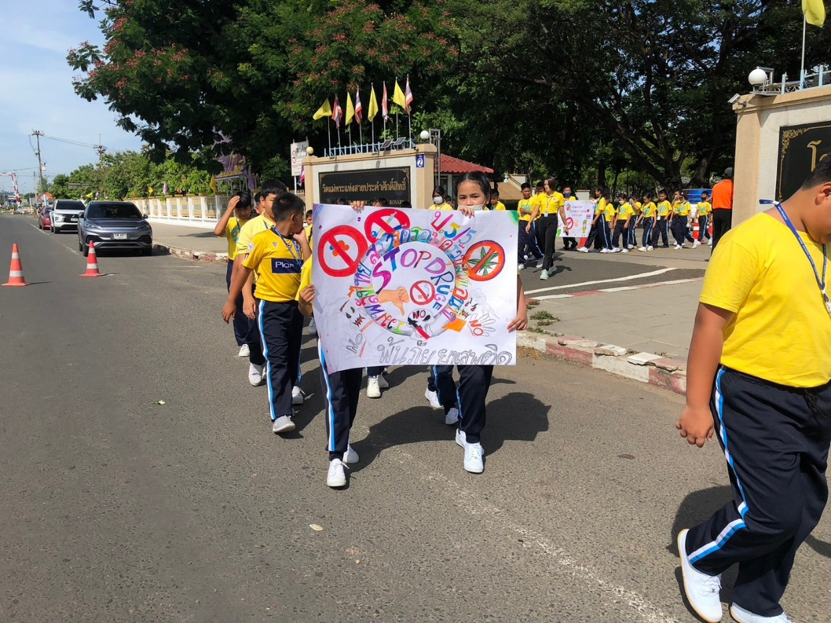
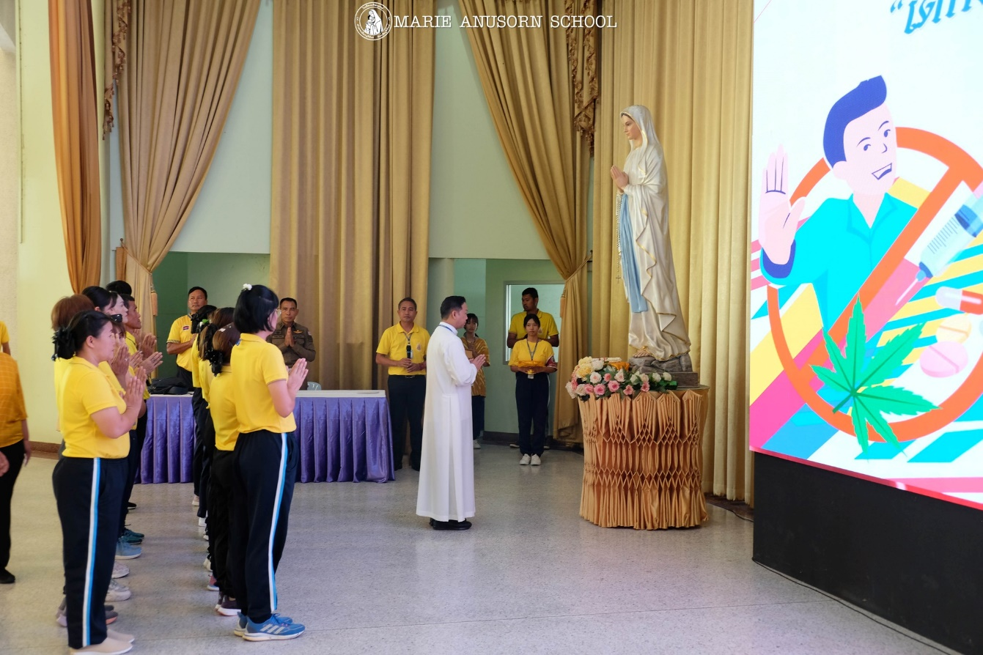

บาทหลวงคุณพ่อ ดร.จักรี พันธ์สมบัติ
ประธานในพิธีกล่าวเปิดงาน และมอบของที่ระลึก

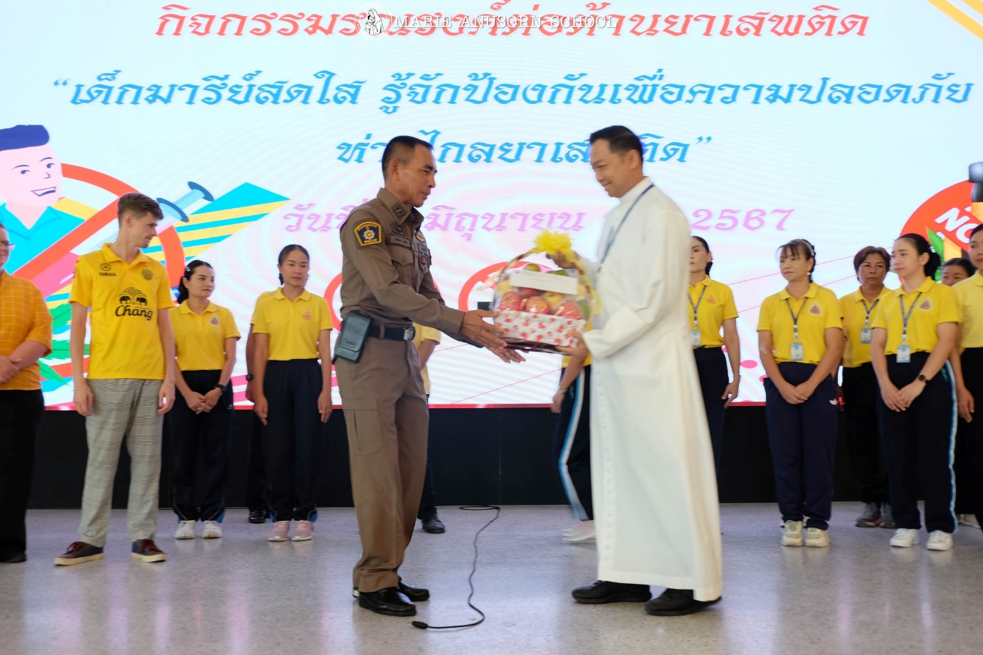
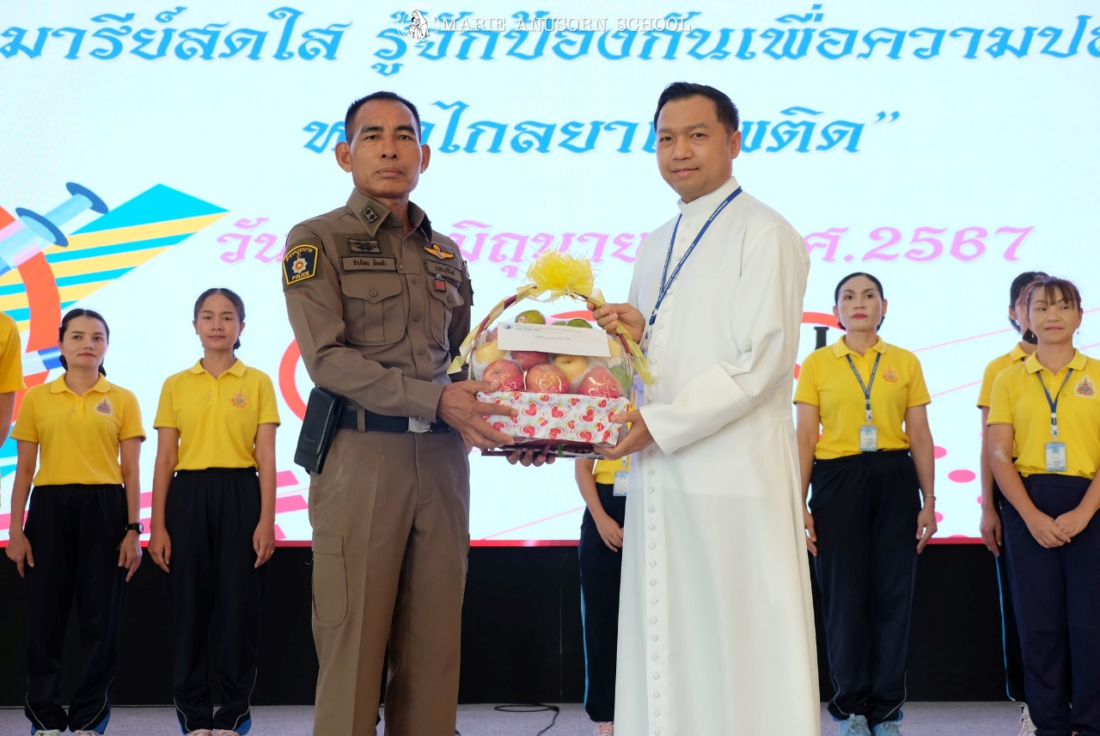

บาทหลวงคุณพ่อ ดร.จักรี พันธ์สมบัติ
ประธานในพิธีกล่าวเปิดงาน และมอบของที่ระลึก

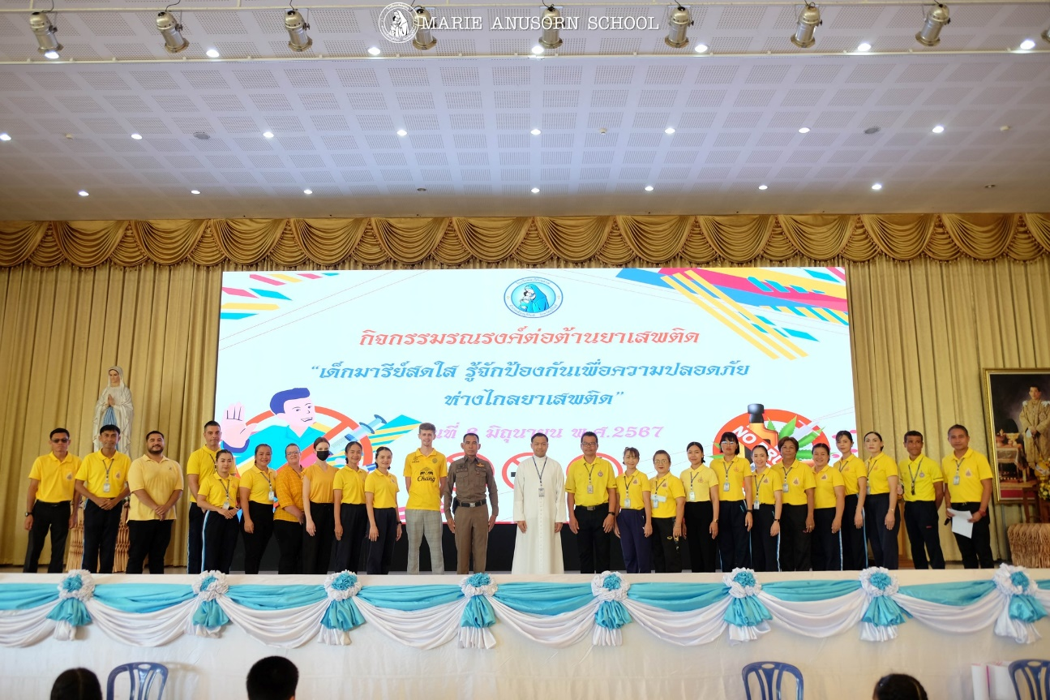

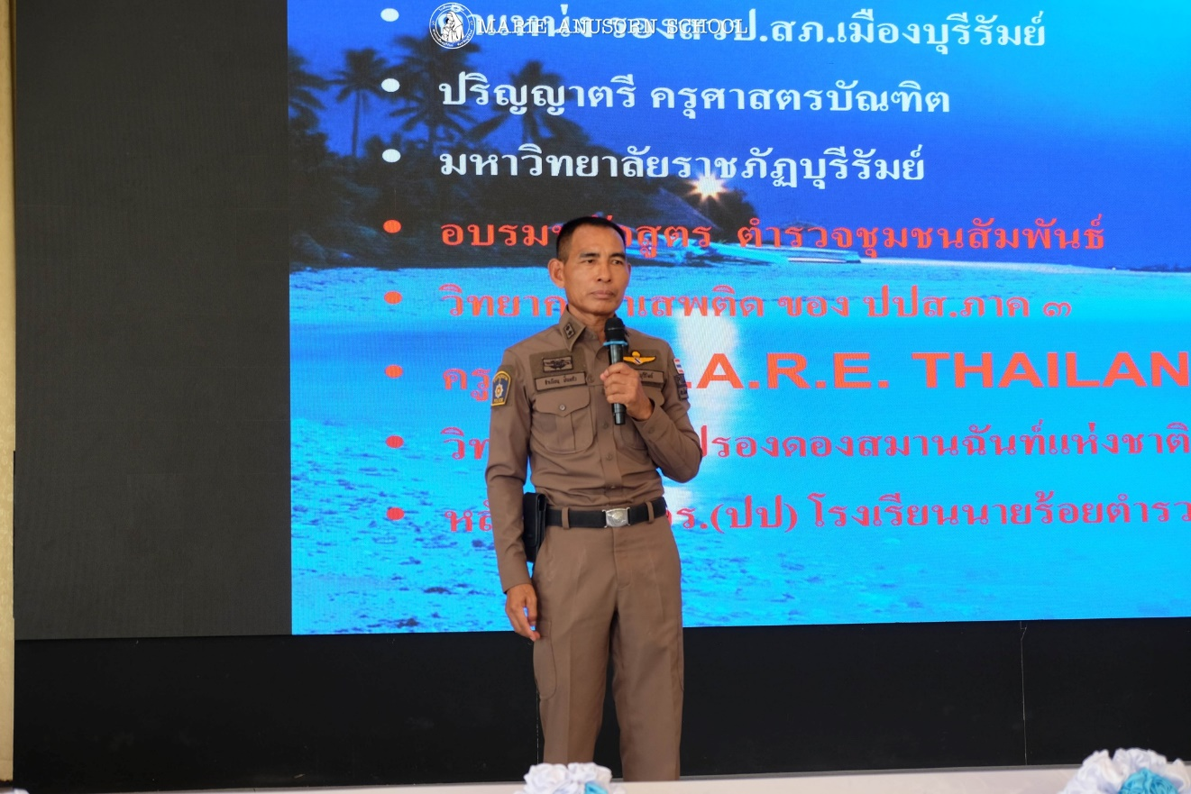

ภาพบรรยากาศการอบรม

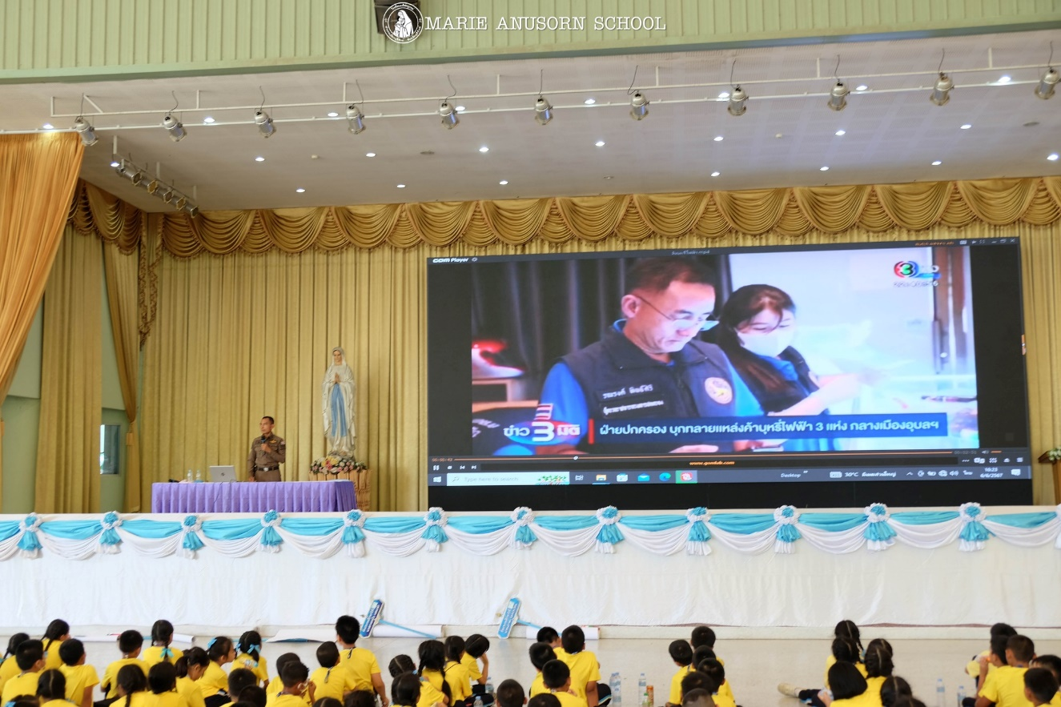
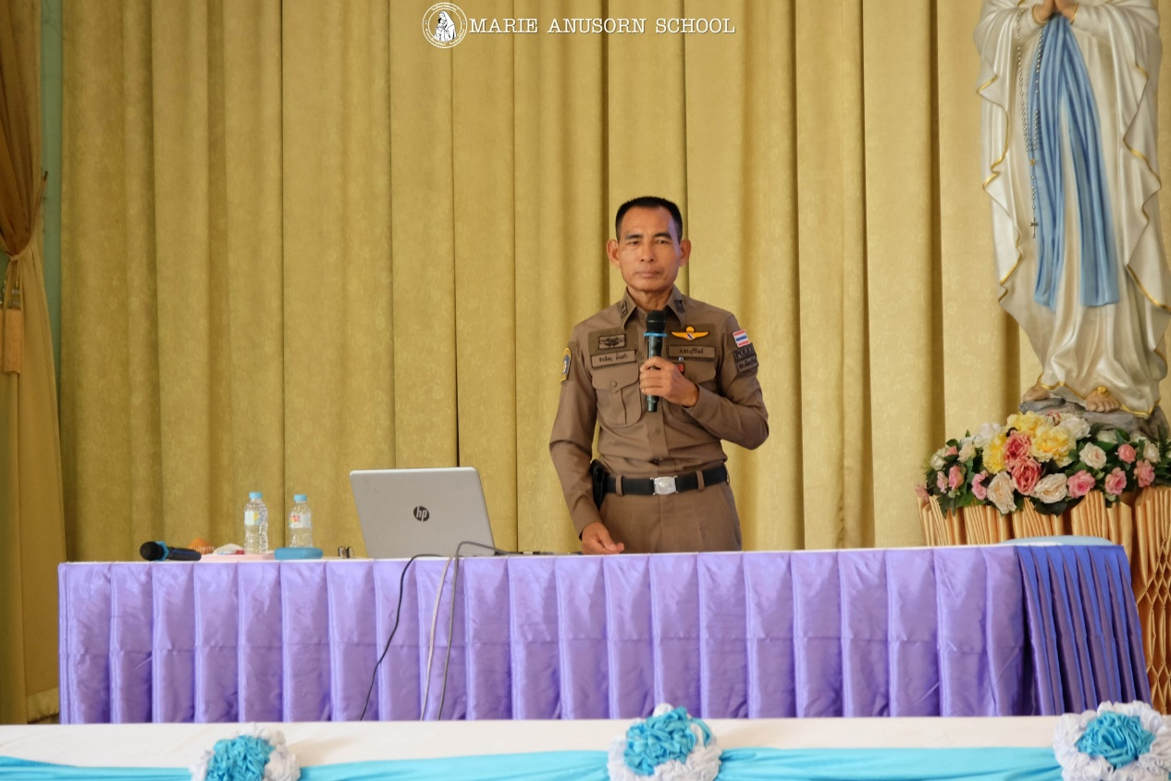

ภาพบรรยากาศการอบรม

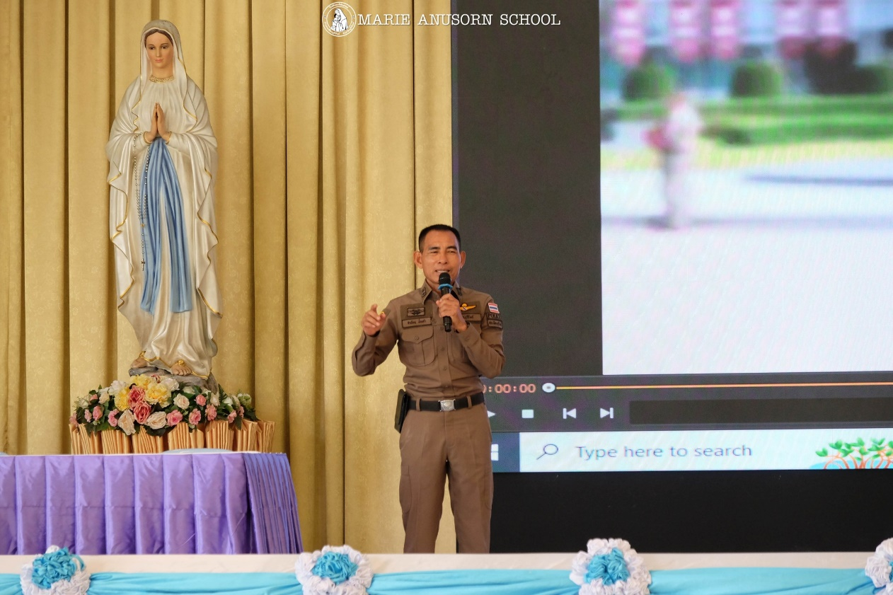

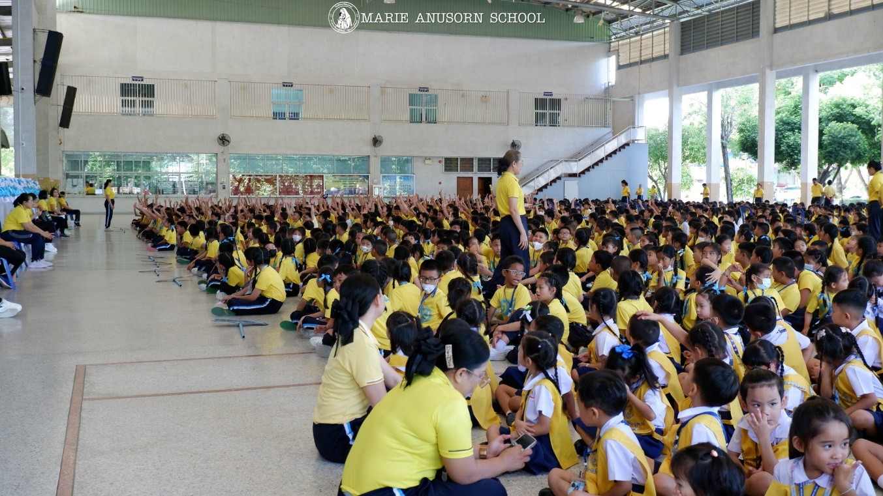

ภาพบรรยากาศการอบรม

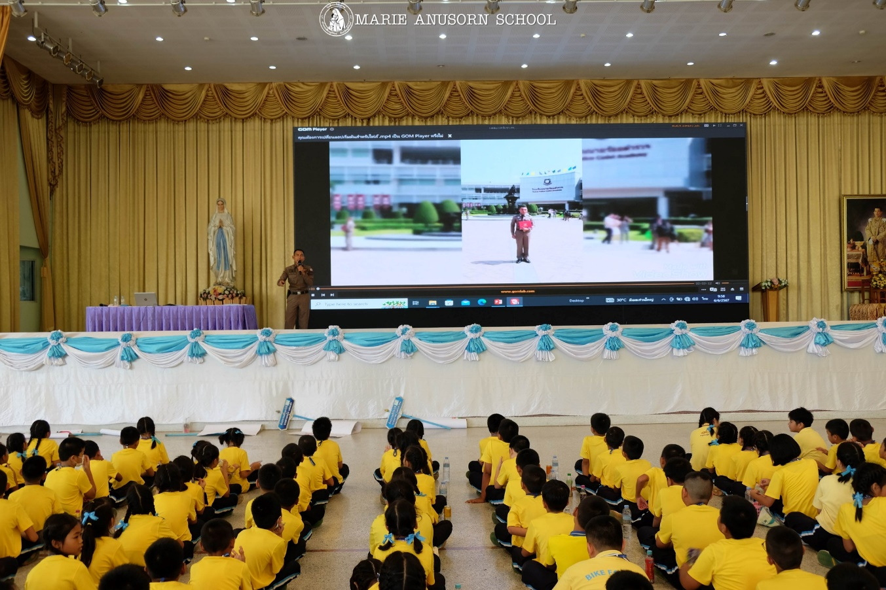
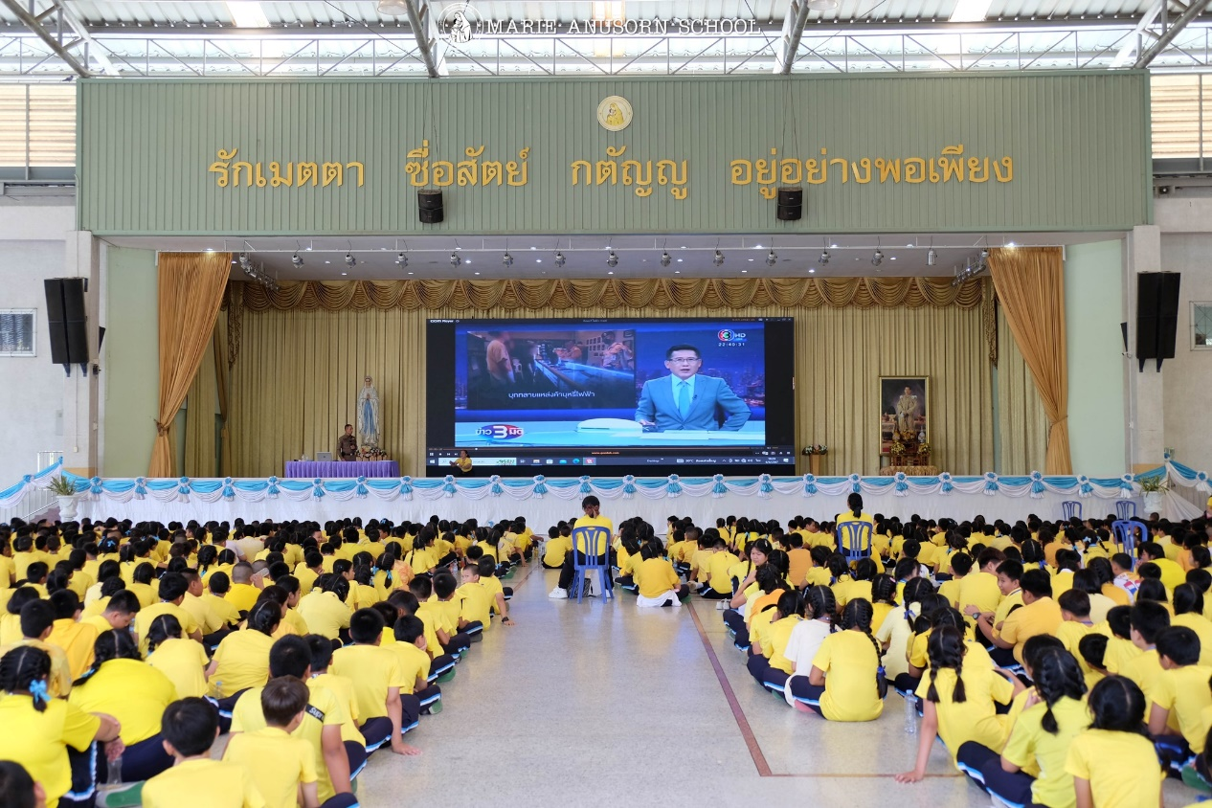

ภาพบรรยากาศการอบรม

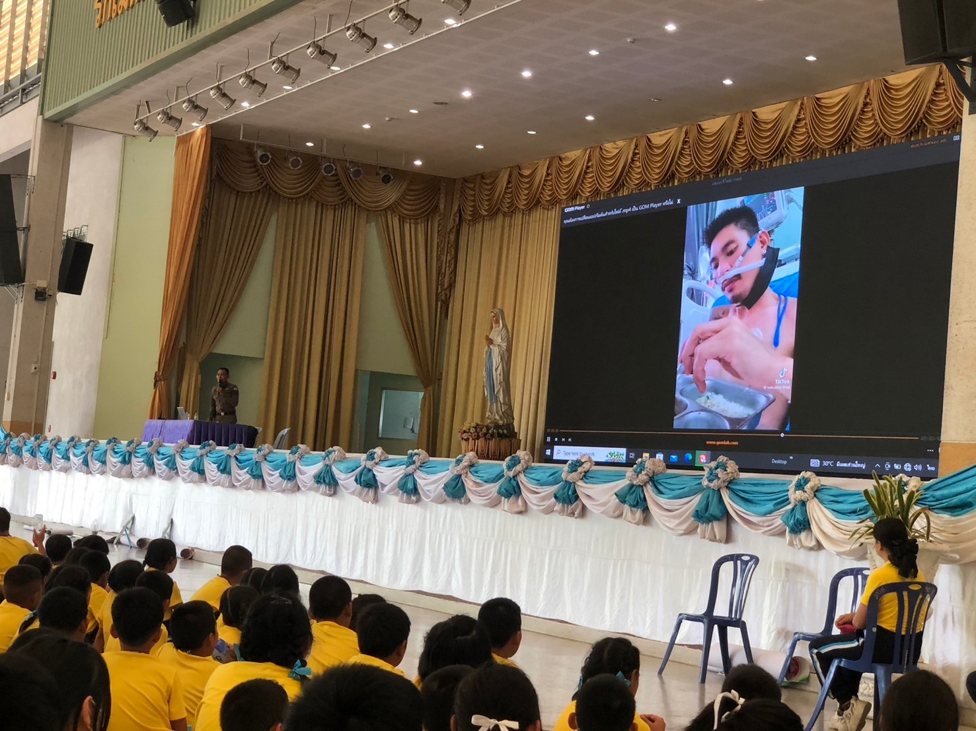
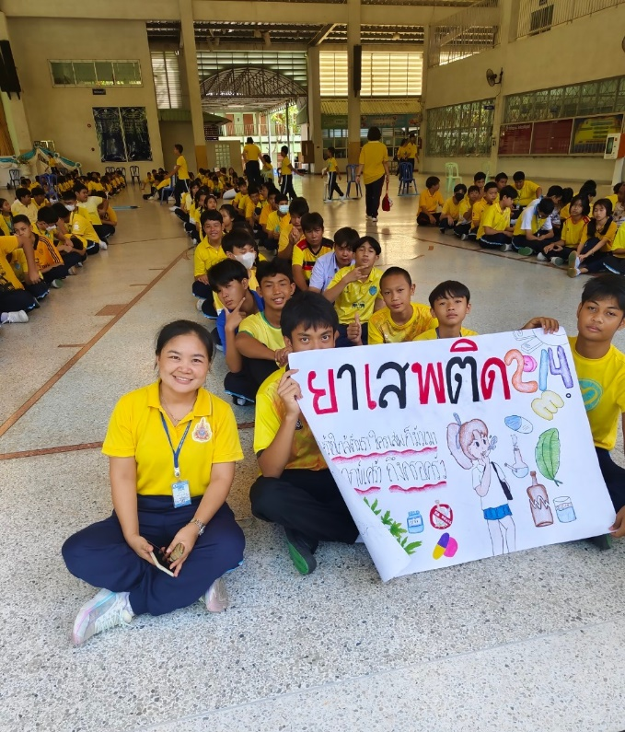

ภาพบรรยากาศการอบรม

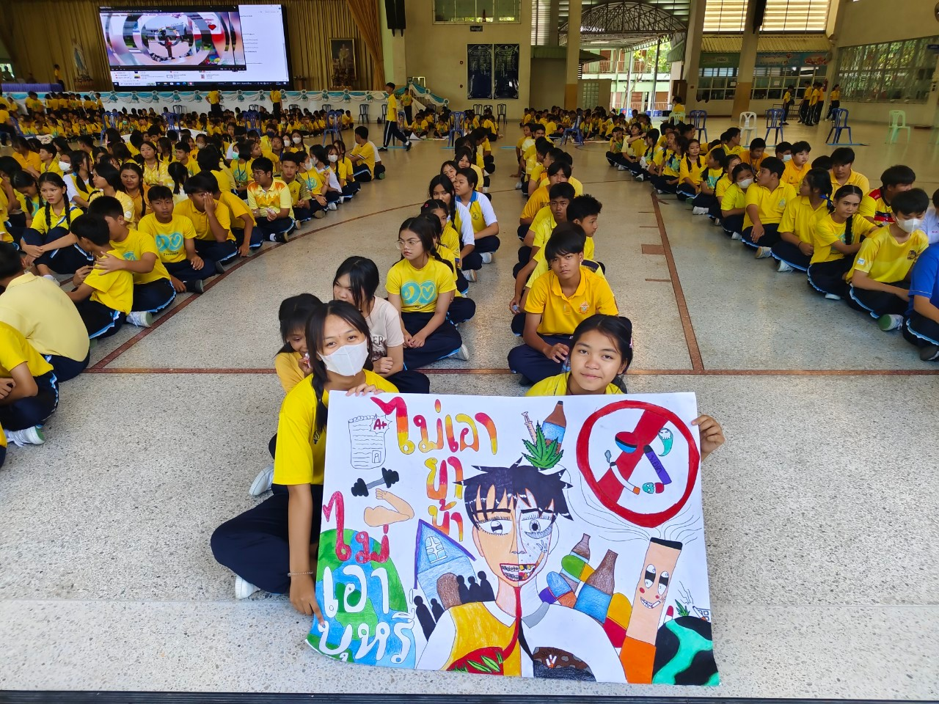
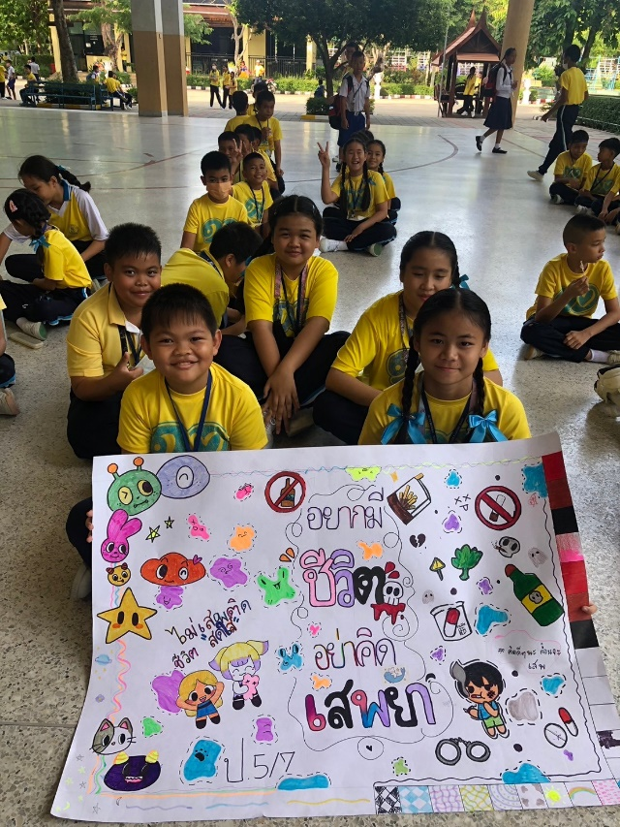

ภาพบรรยากาศการอบรม

